

Evidências de Testes

**Evidências de Testes do Projeto SAT da SEFAZ-TO**

1. Introdução

Esse documento tem como objetivo evidenciar as validações relacionadas à **OS4721** do Projeto **SAT da SEFAZ-TO**.

Diante disso, seguem as evidências referentes aos cenários básicos de execução descritos no documento **Relatório de Evidências de Testes – SAT da SEFAZ-TO**.

1. Ambientes de Testes

Para as validações relacionadas à **OS4721** utilizamos o browser Firefox:

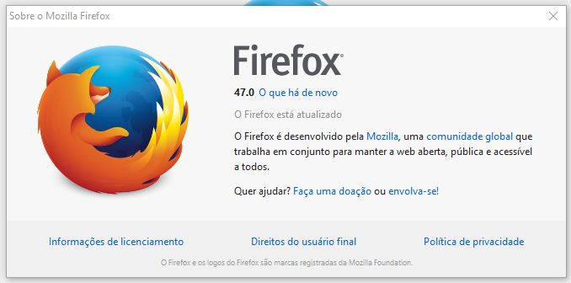

1. Evidências de Testes

|  |  |  |  |
| --- | --- | --- | --- |
| ARRUC0910 - Parametrizar Bancos | **Data de Execução** | **Responsável** | **Status** |
| Suíte de Testes: Domínio | | | |
| Caso de Teste PMAT-1: Campo: Número | 25/05/2016 | Anderson | Concluído |

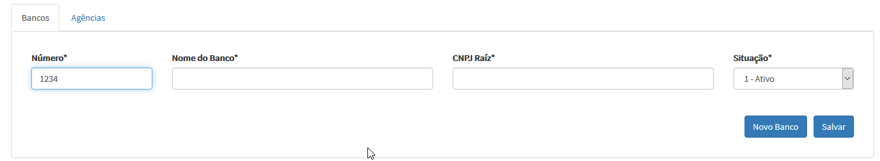

|  |  |  |  |
| --- | --- | --- | --- |
| ARRUC0910 - Parametrizar Bancos | **Data de Execução** | **Responsável** | **Status** |
| Suíte de Testes: Domínio | | | |
| Caso de Teste PMAT-2: Campo: Nome do banco | 25/05/2016 | Anderson | Concluído |

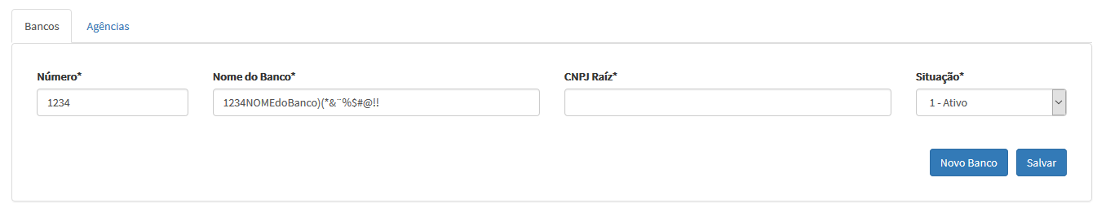

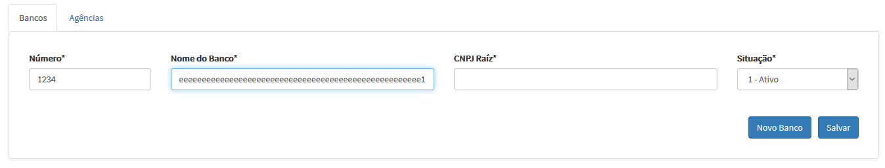

|  |  |  |  |
| --- | --- | --- | --- |
| ARRUC0910 - Parametrizar Bancos | **Data de Execução** | **Responsável** | **Status** |
| Suíte de Testes: Domínio | | | |
| Caso de Teste PMAT-3: Campo: CNPJ Raiz | 25/05/2016 | Anderson | Concluído |

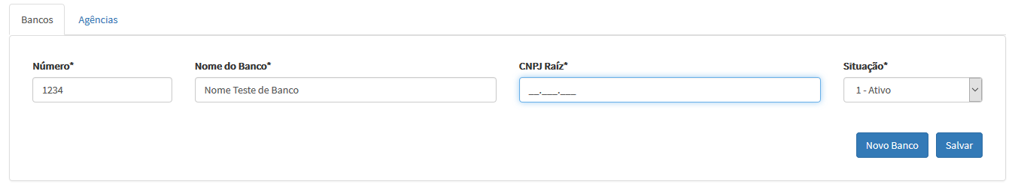

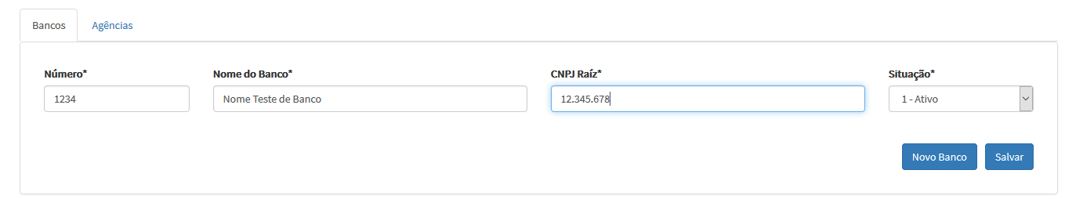

|  |  |  |  |
| --- | --- | --- | --- |
| ARRUC0910 - Parametrizar Bancos | **Data de Execução** | **Responsável** | **Status** |
| Suíte de Testes: Domínio | | | |
| Caso de Teste PMAT-4: Campo: Situação | 25/05/2016 | Anderson | Concluído |

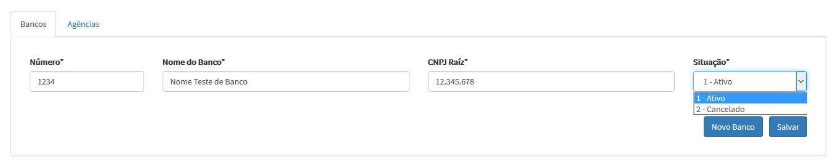

|  |  |  |  |
| --- | --- | --- | --- |
| ARRUC0910 - Parametrizar Bancos | **Data de Execução** | **Responsável** | **Status** |
| Suíte de Teste : Fluxo básico | | | |
| Caso de Teste PMAT-97: Incluir um banco | 25/05/2016 | Anderson | Concluído |

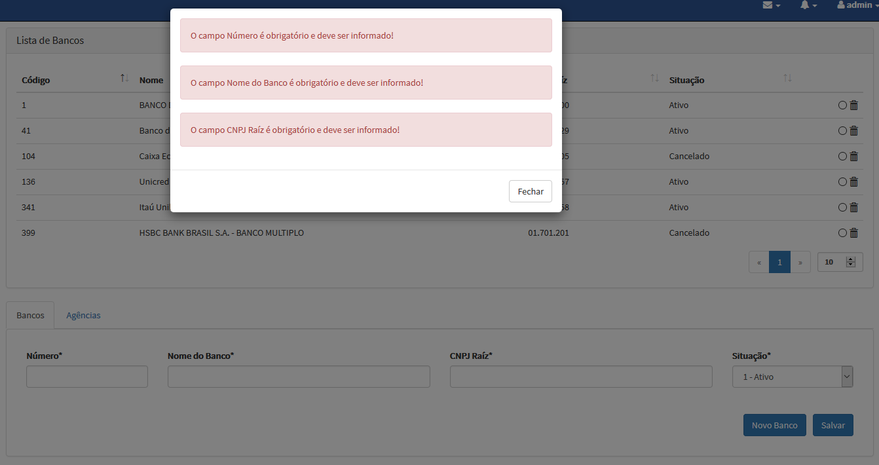

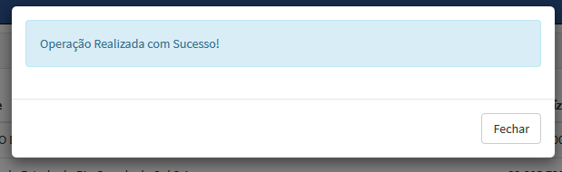

|  |  |  |  |
| --- | --- | --- | --- |
| ARRUC0910 - Parametrizar Bancos | **Data de Execução** | **Responsável** | **Status** |
| Suíte de Teste : Fluxo básico | | | |
| Caso de Teste PMAT-96: Listar bancos cadastrados | 25/05/2016 | Anderson | Concluído |

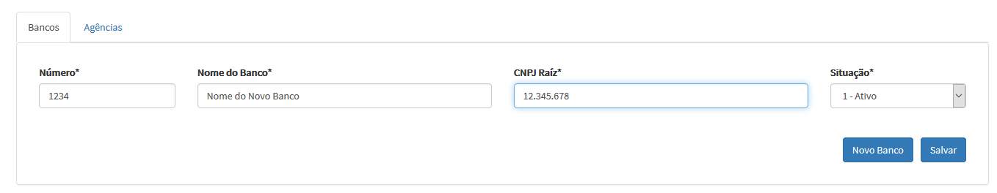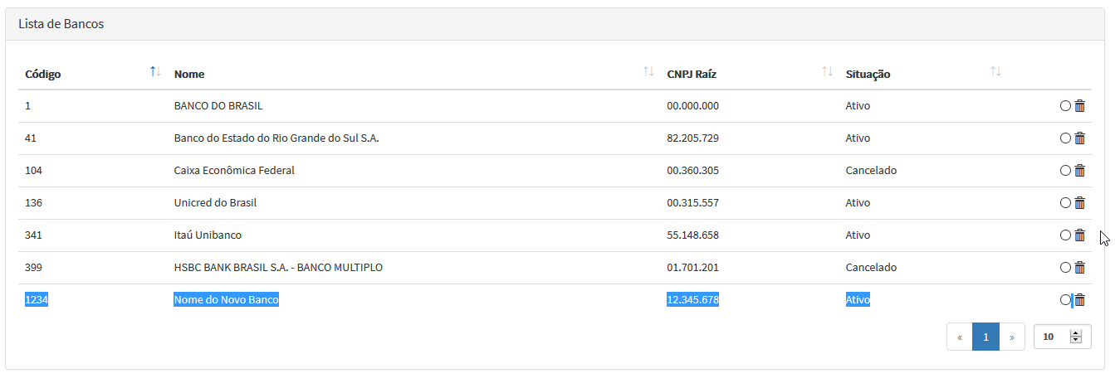

|  |  |  |  |
| --- | --- | --- | --- |
| ARRUC0910 - Parametrizar Bancos | **Data de Execução** | **Responsável** | **Status** |
| Suíte de Teste : Fluxos alternativos | | | |
| Caso de Teste PMAT-98: Alterar um banco | 25/05/2016 | Anderson | Concluído |

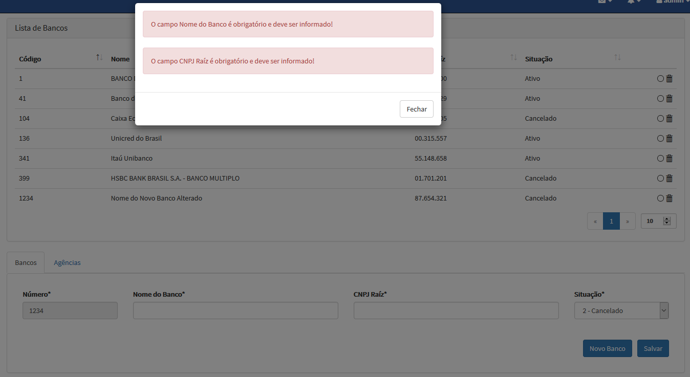

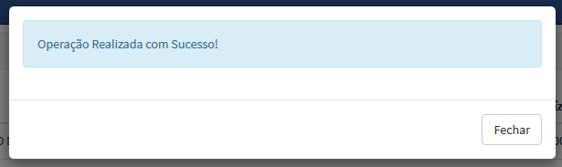

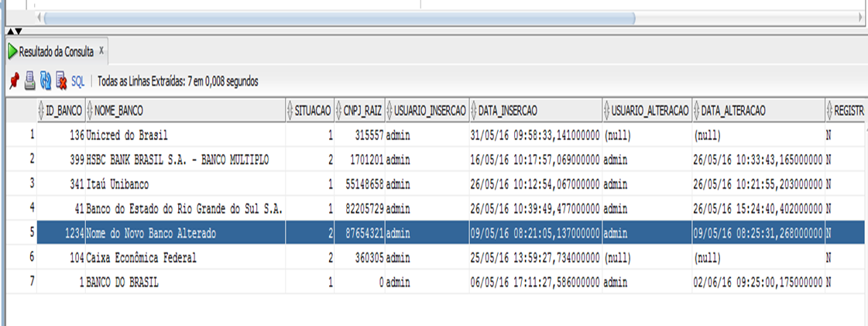

|  |  |  |  |
| --- | --- | --- | --- |
| ARRUC0910 - Parametrizar Bancos | **Data de Execução** | **Responsável** | **Status** |
| Suíte de Teste : Fluxos alternativos | | | |
| Caso de Teste PMAT-99: Excluir um banco – Física | 25/05/2016 | Anderson | Concluído |

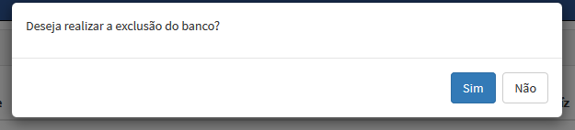

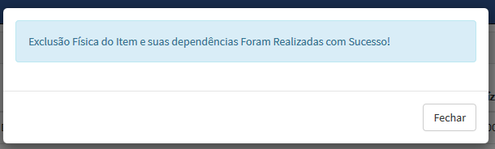

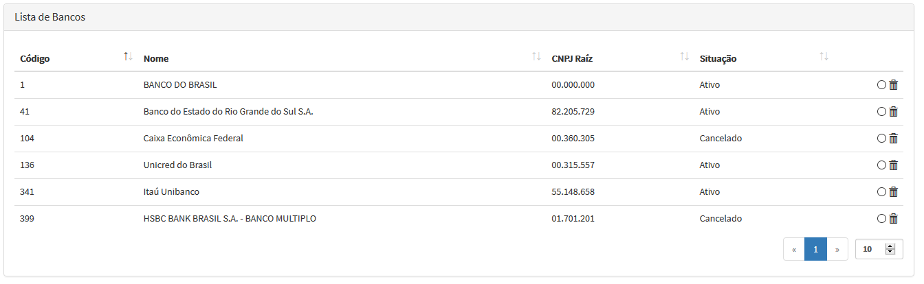

|  |  |  |  |
| --- | --- | --- | --- |
| ARRUC0910 - Parametrizar Bancos | **Data de Execução** | **Responsável** | **Status** |
| Suíte de Teste : Fluxos alternativos | | | |
| Caso de Teste PMAT-100: Excluir um banco – Lógica | 25/05/2016 | Anderson | Concluído |

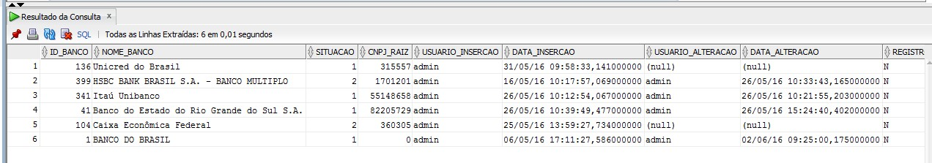

|  |  |  |  |
| --- | --- | --- | --- |
| ARRUC0910 - Parametrizar Bancos | **Data de Execução** | **Responsável** | **Status** |
| Suíte de Teste : Fluxos de exceção | | | |
| Caso de Teste PMAT-103: Duplicar um banco | 25/05/2016 | Anderson | Concluído |

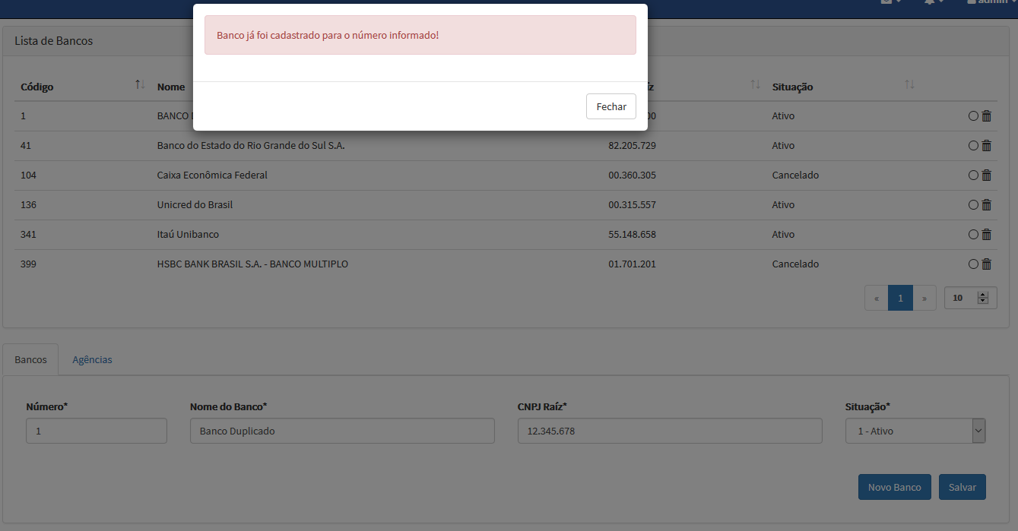

|  |  |  |  |
| --- | --- | --- | --- |
| ARRUC0910 - Parametrizar Bancos | **Data de Execução** | **Responsável** | **Status** |
| Suíte de Teste : Fluxos de exceção | | | |
| Caso de Teste PMAT-101: Campos obrigatórios - Novo banco | 25/05/2016 | Anderson | Concluído |



|  |  |  |  |
| --- | --- | --- | --- |
| ARRUC0910 - Parametrizar Bancos | **Data de Execução** | **Responsável** | **Status** |
| Suíte de Teste : Fluxos de exceção | | | |
| Caso de Teste PMAT-102: Campos obrigatórios - Alterar banco | 25/05/2016 | Anderson | Concluído |



|  |  |  |  |
| --- | --- | --- | --- |
| ARRUC0911 - Parametrizar Agências Bancárias | **Data de Execução** | **Responsável** | **Status** |
| Suíte de Teste : Domínio | | | |
| Caso de Teste PMAT-5: Campo: Número | 25/05/2016 | Eduardo | Concluído |

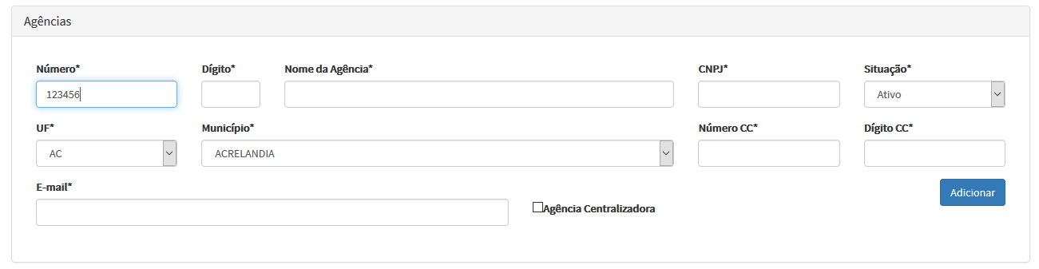

|  |  |  |  |
| --- | --- | --- | --- |
| ARRUC0911 - Parametrizar Agências Bancárias | **Data de Execução** | **Responsável** | **Status** |
| Suíte de Teste : Domínio | | | |
| Caso de Teste PMAT-6: Campo: Dígito | 25/05/2016 | Eduardo | Concluído |

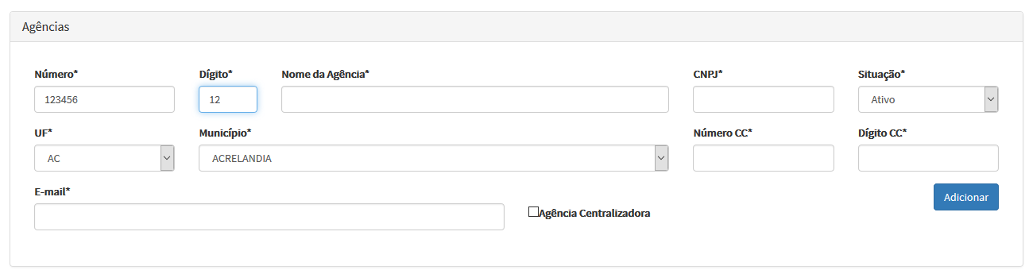

|  |  |  |  |
| --- | --- | --- | --- |
| ARRUC0911 - Parametrizar Agências Bancárias | **Data de Execução** | **Responsável** | **Status** |
| Suíte de Teste : Domínio | | | |
| Caso de Teste PMAT-7: Campo: Nome da agência | 25/05/2016 | Eduardo | Concluído |

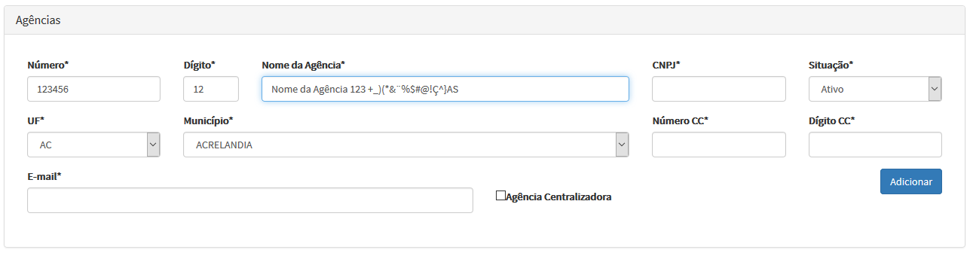

|  |  |  |  |
| --- | --- | --- | --- |
| ARRUC0911 - Parametrizar Agências Bancárias | **Data de Execução** | **Responsável** | **Status** |
| Suíte de Teste : Domínio | | | |
| Caso de Teste PMAT-8: Campo: CNPJ | 25/05/2016 | Eduardo | Concluído |

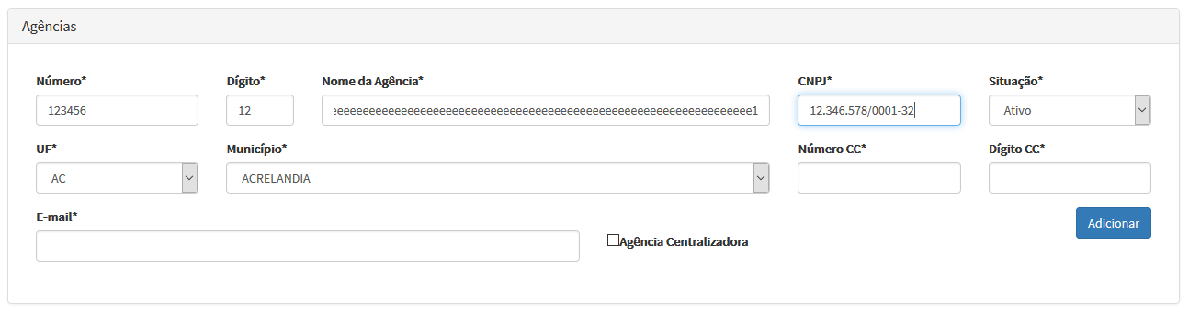

|  |  |  |  |
| --- | --- | --- | --- |
| ARRUC0911 - Parametrizar Agências Bancárias | **Data de Execução** | **Responsável** | **Status** |
| Suíte de Teste : Domínio | | | |
| Caso de Teste PMAT-9: Campo: Situação | 25/05/2016 | Eduardo | Concluído |

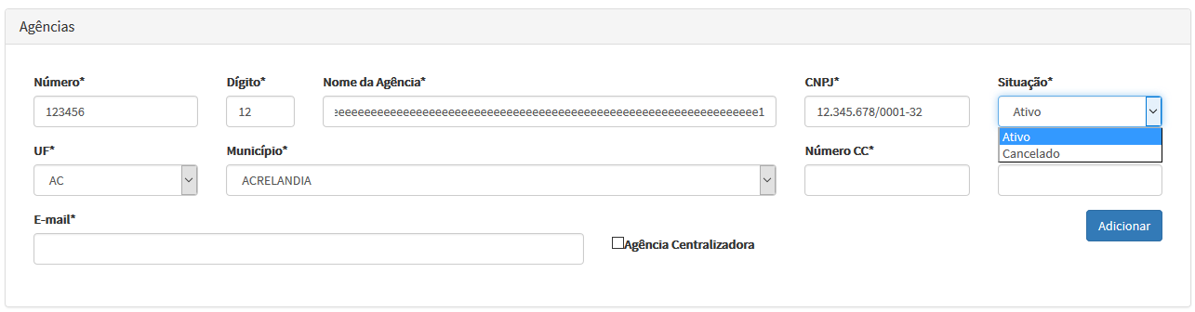

|  |  |  |  |
| --- | --- | --- | --- |
| ARRUC0911 - Parametrizar Agências Bancárias | **Data de Execução** | **Responsável** | **Status** |
| Suíte de Teste : Domínio | | | |
| Caso de Teste PMAT-10: Campo: UF | 25/05/2016 | Eduardo | Concluído |

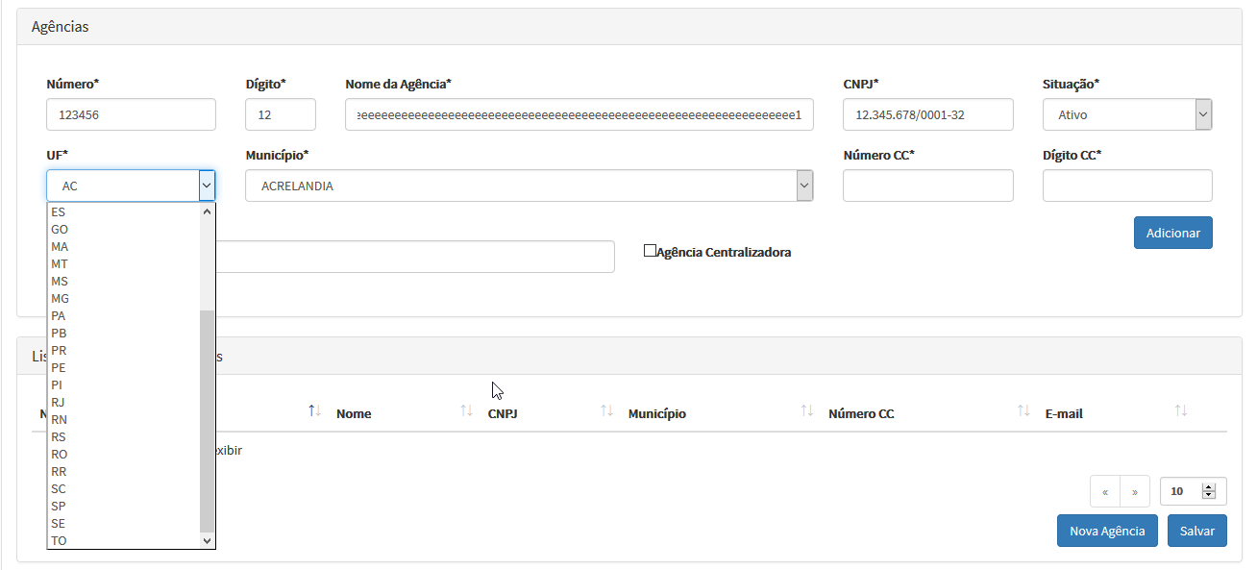

|  |  |  |  |
| --- | --- | --- | --- |
| ARRUC0911 - Parametrizar Agências Bancárias | **Data de Execução** | **Responsável** | **Status** |
| Suíte de Teste : Domínio | | | |
| Caso de Teste PMAT-11: Campo: Município | 25/05/2016 | Eduardo | Concluído |

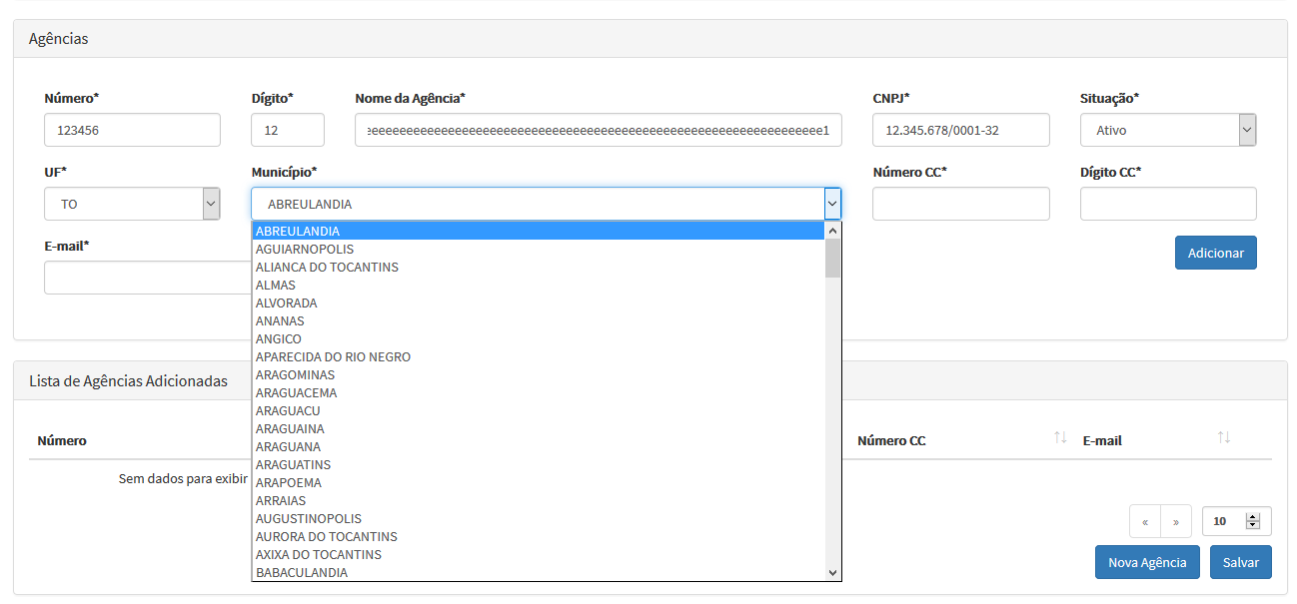

|  |  |  |  |
| --- | --- | --- | --- |
| ARRUC0911 - Parametrizar Agências Bancárias | **Data de Execução** | **Responsável** | **Status** |
| Suíte de Teste : Domínio | | | |
| Caso de Teste PMAT-12: Campo: Número CC | 25/05/2016 | Eduardo | Concluído |

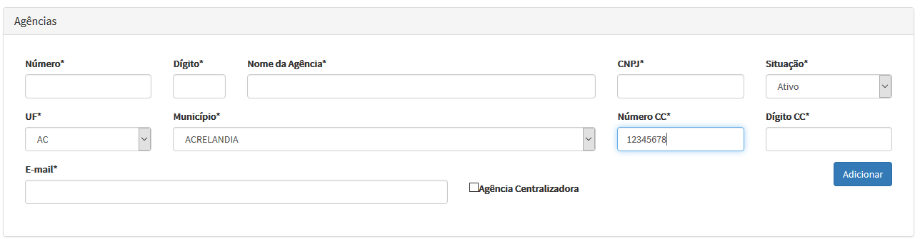

|  |  |  |  |
| --- | --- | --- | --- |
| ARRUC0911 - Parametrizar Agências Bancárias | **Data de Execução** | **Responsável** | **Status** |
| Suíte de Teste : Domínio | | | |
| Caso de Teste PMAT-13: Campo: Dígito CC | 25/05/2016 | Eduardo | Concluído |

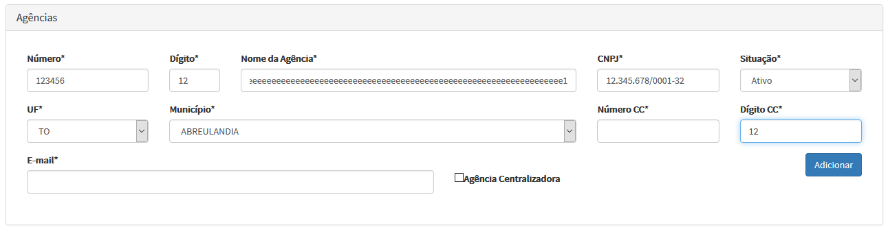

|  |  |  |  |
| --- | --- | --- | --- |
| ARRUC0911 - Parametrizar Agências Bancárias | **Data de Execução** | **Responsável** | **Status** |
| Suíte de Teste : Domínio | | | |
| Caso de Teste PMAT-14: Campo: E-mail | 25/05/2016 | Eduardo | Concluído |

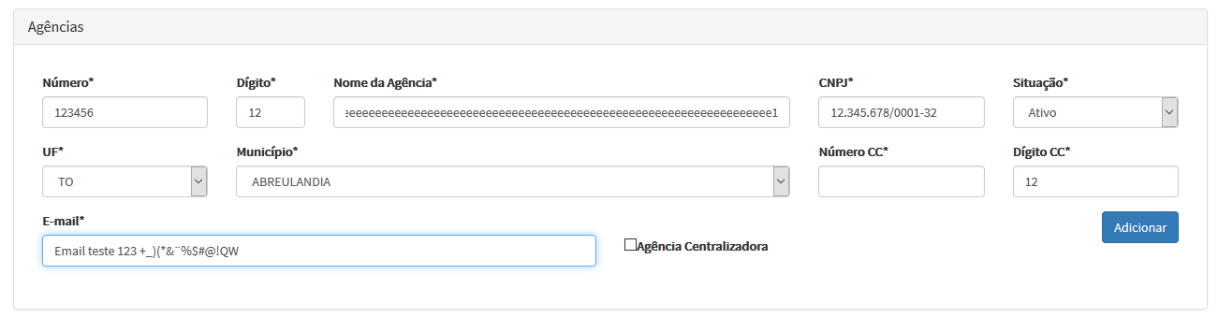

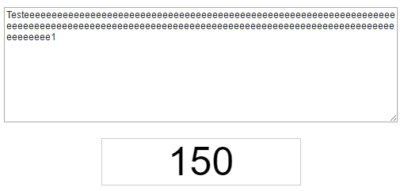

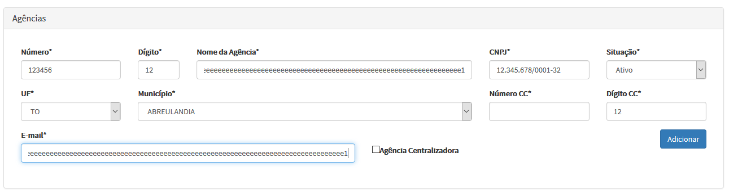

|  |  |  |  |
| --- | --- | --- | --- |
| ARRUC0911 - Parametrizar Agências Bancárias | **Data de Execução** | **Responsável** | **Status** |
| Suíte de Teste : Domínio | | | |
| Caso de Teste PMAT-15: Campo: Agencia centralizadora | 25/05/2016 | Eduardo | Concluído |

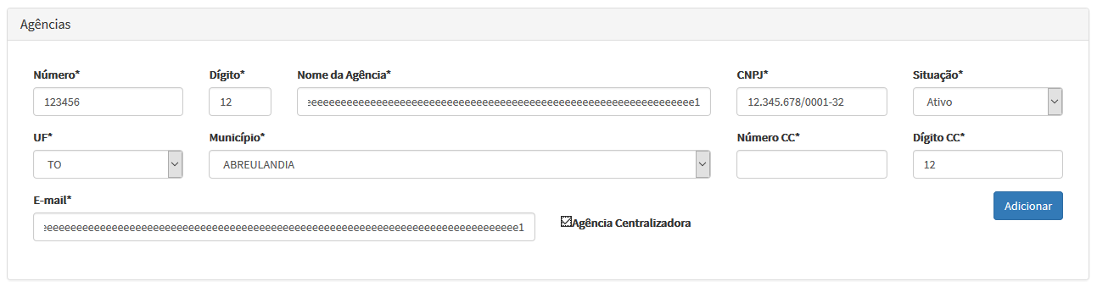

|  |  |  |  |
| --- | --- | --- | --- |
| ARRUC0911 - Parametrizar Agências Bancárias | **Data de Execução** | **Responsável** | **Status** |
| Suíte de Teste : Fluxo básico | | | |
| Caso de Teste PMAT-104: Incluir uma agência | 25/05/2016 | Eduardo | Concluído |

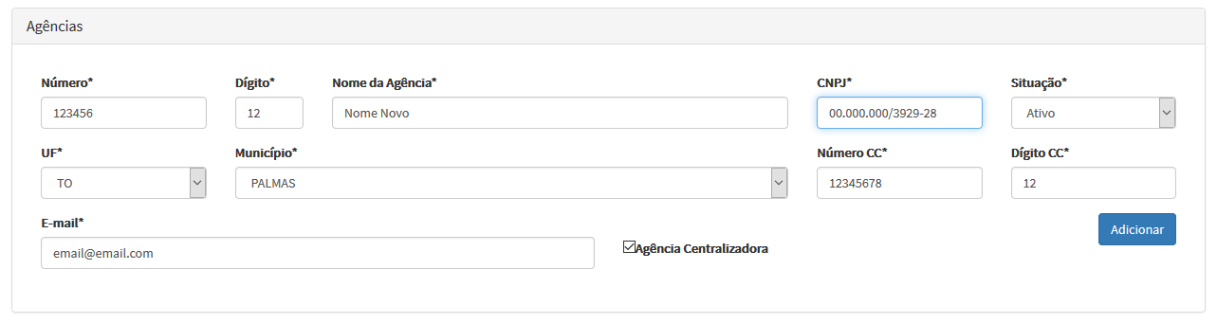

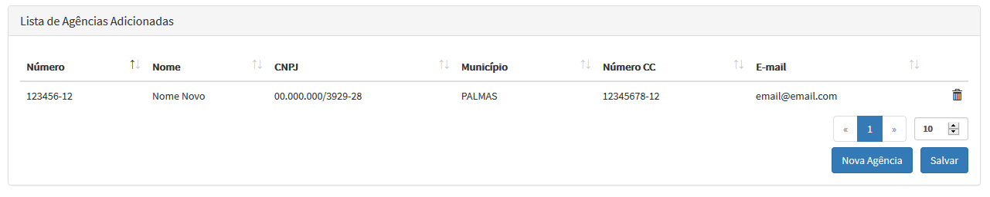

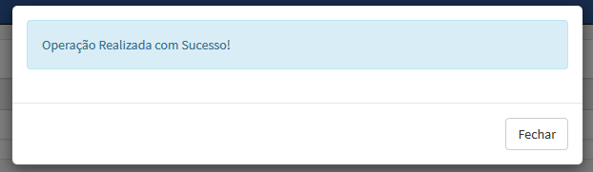

|  |  |  |  |
| --- | --- | --- | --- |
| ARRUC0911 - Parametrizar Agências Bancárias | **Data de Execução** | **Responsável** | **Status** |
| Suíte de Teste : Fluxo básico | | | |
| Caso de Teste PMAT-105: Listar agências cadastradas | 25/05/2016 | Eduardo | Concluído |

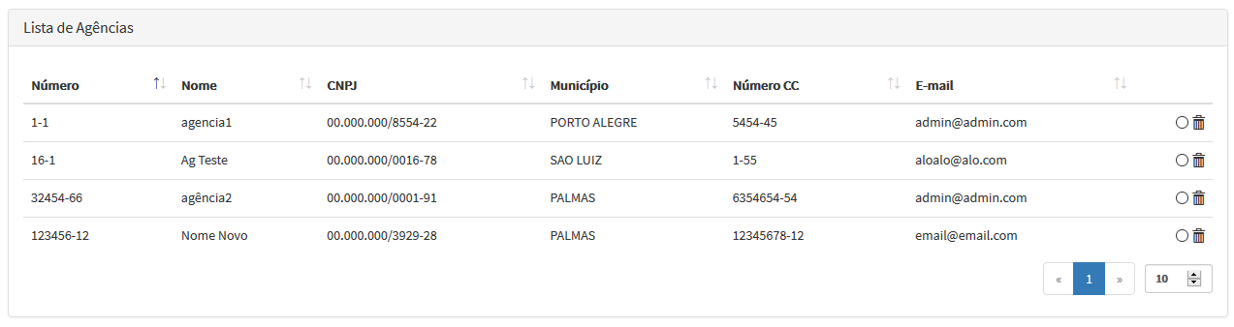

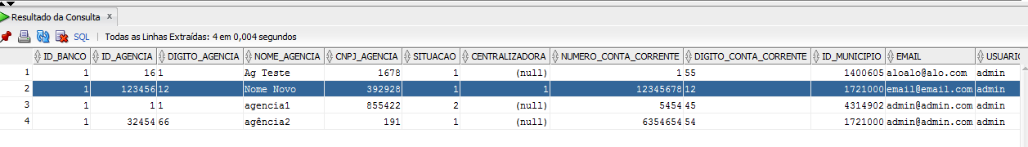

|  |  |  |  |
| --- | --- | --- | --- |
| ARRUC0911 - Parametrizar Agências Bancárias | **Data de Execução** | **Responsável** | **Status** |
| Suíte de Teste : Fluxos alternativos | | | |
| Caso de Teste PMAT-106: Alterar uma agência | 25/05/2016 | Eduardo | Concluído |

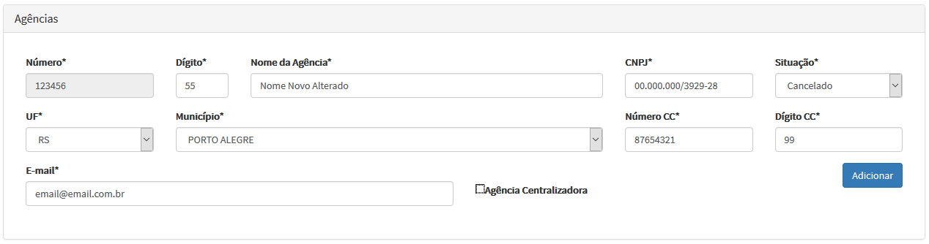

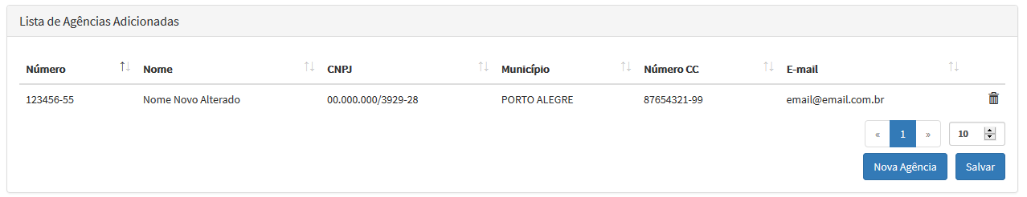

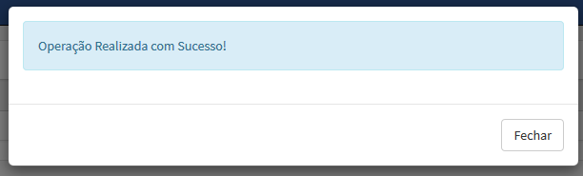

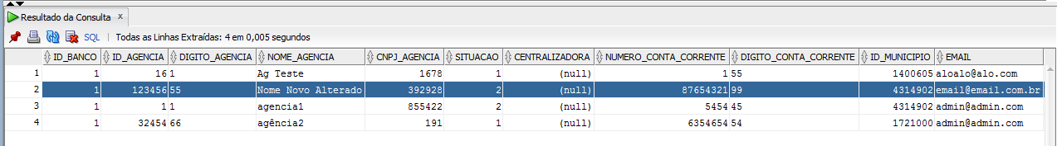

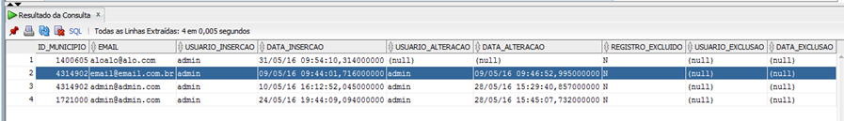

|  |  |  |  |
| --- | --- | --- | --- |
| ARRUC0911 - Parametrizar Agências Bancárias | **Data de Execução** | **Responsável** | **Status** |
| Suíte de Teste : Fluxos alternativos | | | |
| Caso de Teste PMAT-107: Excluir uma agência - Física | 25/05/2016 | Eduardo | Concluído |

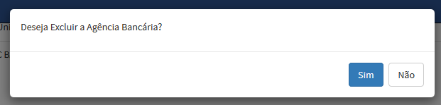

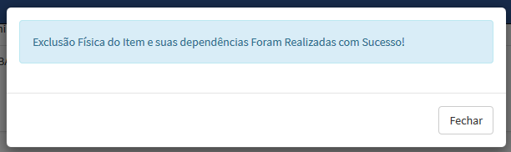

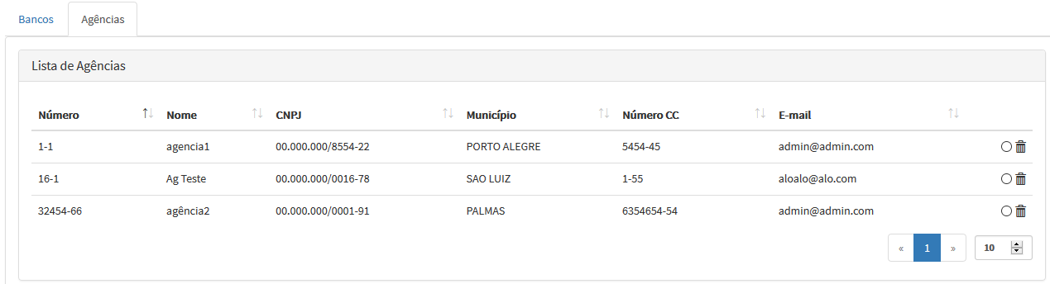

|  |  |  |  |
| --- | --- | --- | --- |
| ARRUC0911 - Parametrizar Agências Bancárias | **Data de Execução** | **Responsável** | **Status** |
| Suíte de Teste : Fluxos alternativos | | | |
| Caso de Teste PMAT-108: Excluir uma agência - Lógica | 25/05/2016 | Eduardo | Concluído |

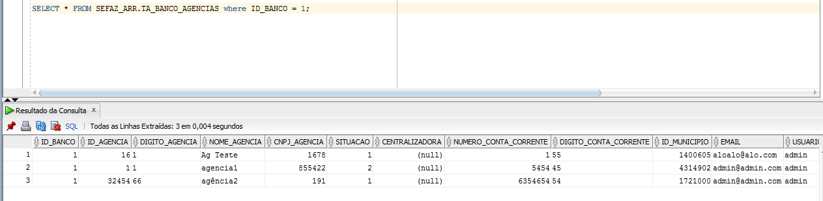

|  |  |  |  |
| --- | --- | --- | --- |
| ARRUC0911 - Parametrizar Agências Bancárias | **Data de Execução** | **Responsável** | **Status** |
| Suíte de Teste : Fluxos de exceção | | | |
| Caso de Teste PMAT-109: Campos obrigatórios - Nova agência | 25/05/2016 | Eduardo | Concluído |

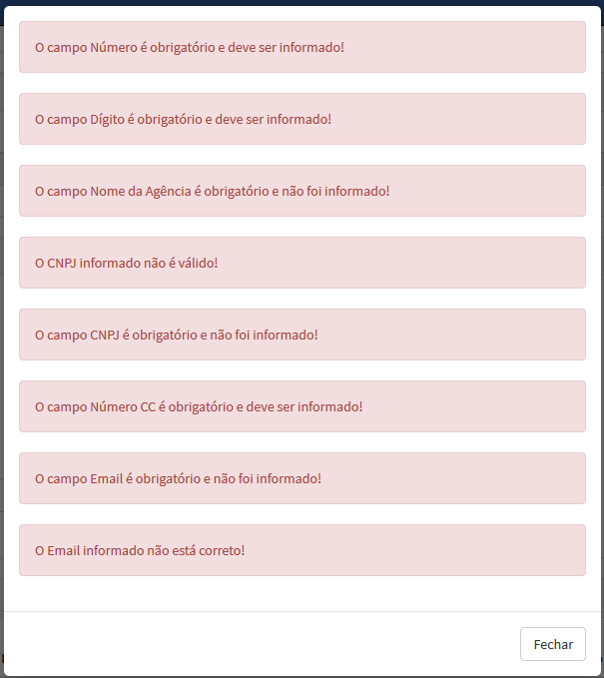

|  |  |  |  |
| --- | --- | --- | --- |
| ARRUC0911 - Parametrizar Agências Bancárias | **Data de Execução** | **Responsável** | **Status** |
| Suíte de Teste : Fluxos de exceção | | | |
| Caso de Teste PMAT-111: CNPJ já informado - Nova agência | 25/05/2016 | Eduardo | Concluído |

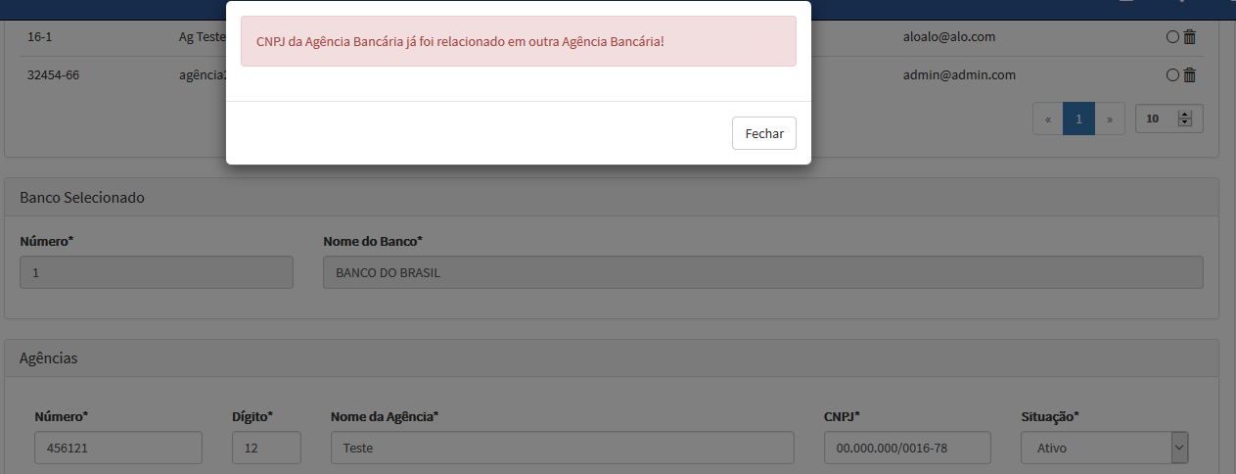

|  |  |  |  |
| --- | --- | --- | --- |
| ARRUC0911 - Parametrizar Agências Bancárias | **Data de Execução** | **Responsável** | **Status** |
| Suíte de Teste : Fluxos de exceção | | | |
| Caso de Teste PMAT-113: Agência centralizadora já informada - Nova agência | 25/05/2016 | Eduardo | Concluído |

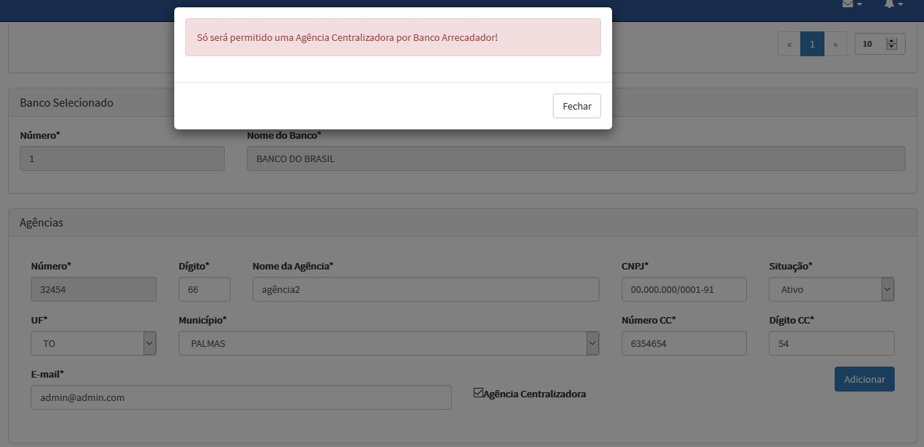

|  |  |  |  |
| --- | --- | --- | --- |
| ARRUC0911 - Parametrizar Agências Bancárias | **Data de Execução** | **Responsável** | **Status** |
| Suíte de Teste : Fluxos de exceção | | | |
| Caso de Teste PMAT-117: RAIZ do CNPJ da agência diferente do banco - Nova agência | 25/05/2016 | Eduardo | Concluído |

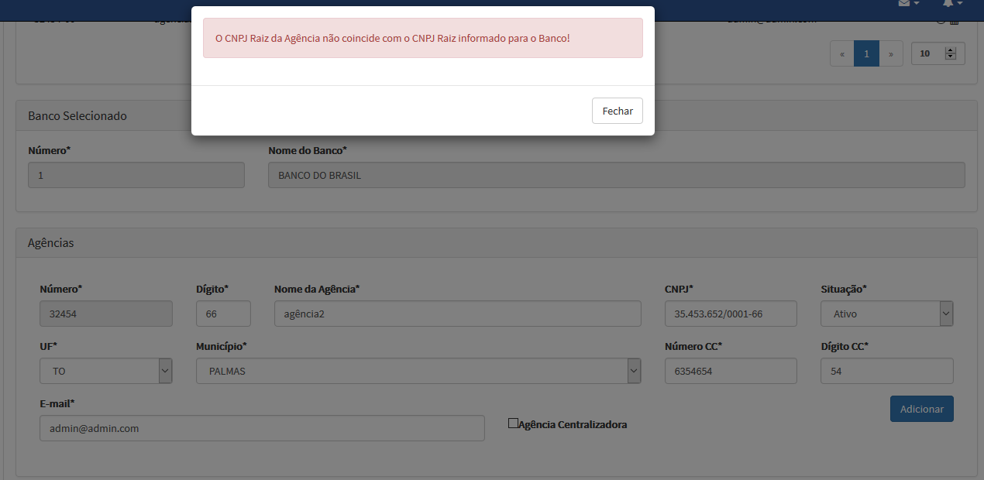

|  |  |  |  |
| --- | --- | --- | --- |
| ARRUC0911 - Parametrizar Agências Bancárias | **Data de Execução** | **Responsável** | **Status** |
| Suíte de Teste : Fluxos de exceção | | | |
| Caso de Teste PMAT-115: Duplicar uma agência na lista temporária - Nova agência | 25/05/2016 | Eduardo | Concluído |

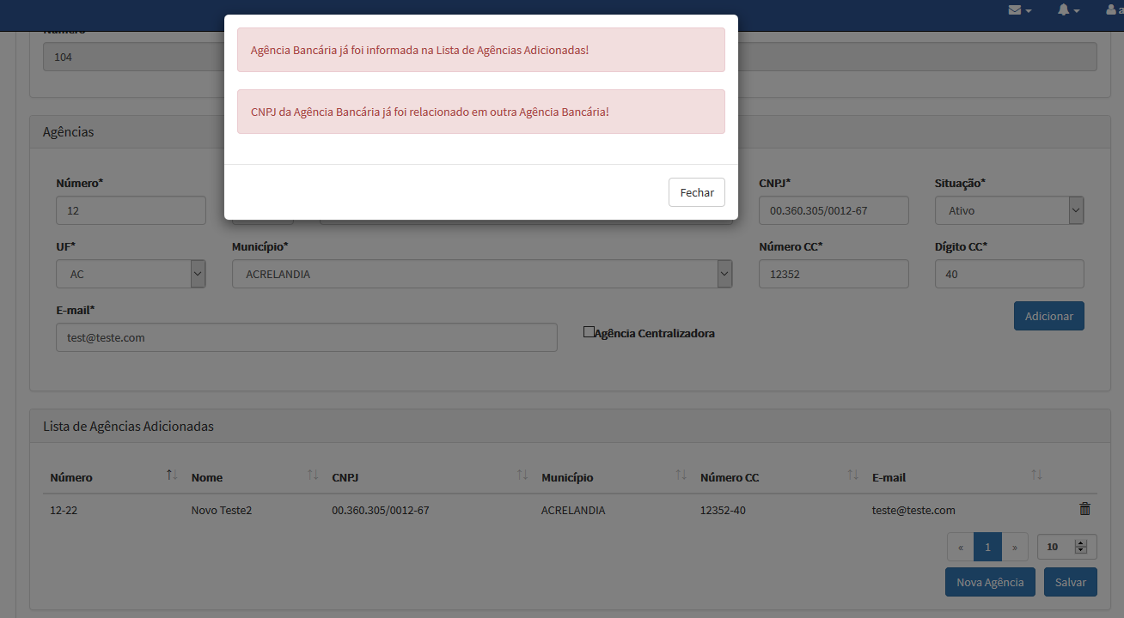

|  |  |  |  |
| --- | --- | --- | --- |
| ARRUC0911 - Parametrizar Agências Bancárias | **Data de Execução** | **Responsável** | **Status** |
| Suíte de Teste : Fluxos de exceção | | | |
| Caso de Teste PMAT-116: Duplicar uma agência - Nova agência | 25/05/2016 | Eduardo | Concluído |

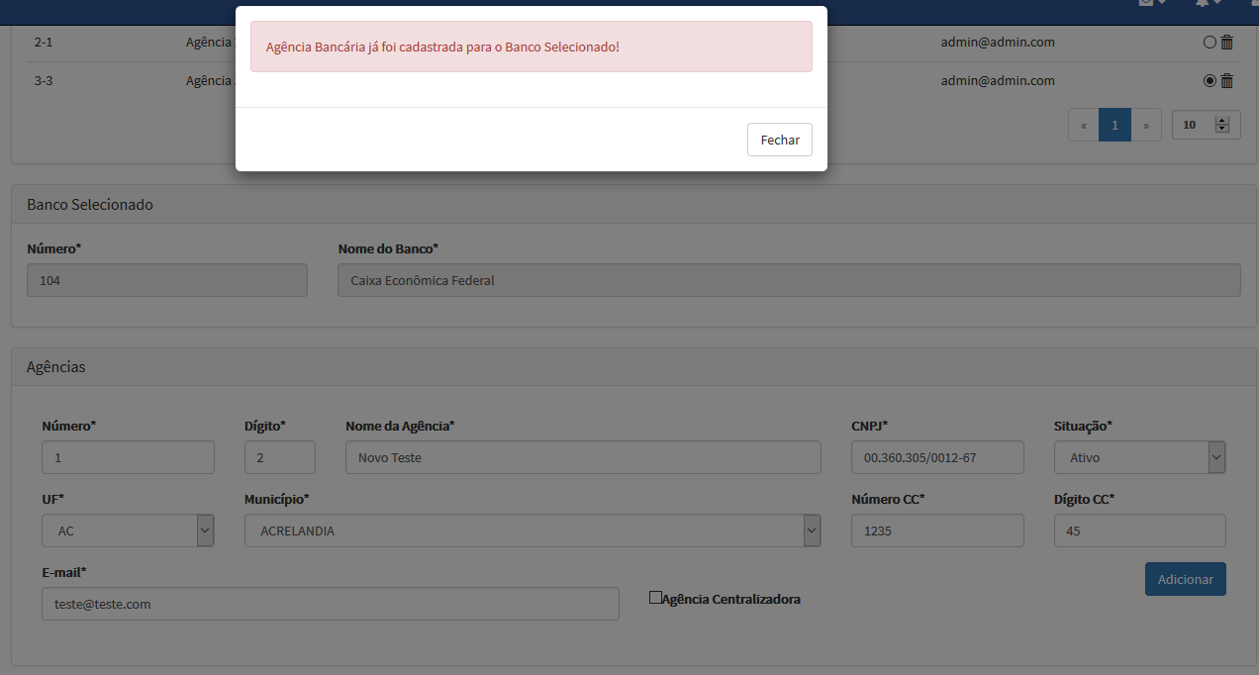

|  |  |  |  |
| --- | --- | --- | --- |
| ARRUC0911 - Parametrizar Agências Bancárias | **Data de Execução** | **Responsável** | **Status** |
| Suíte de Teste : Fluxos de exceção | | | |
| Caso de Teste PMAT-110: Campos obrigatórios - Alterar agência | 25/05/2016 | Eduardo | Concluído |

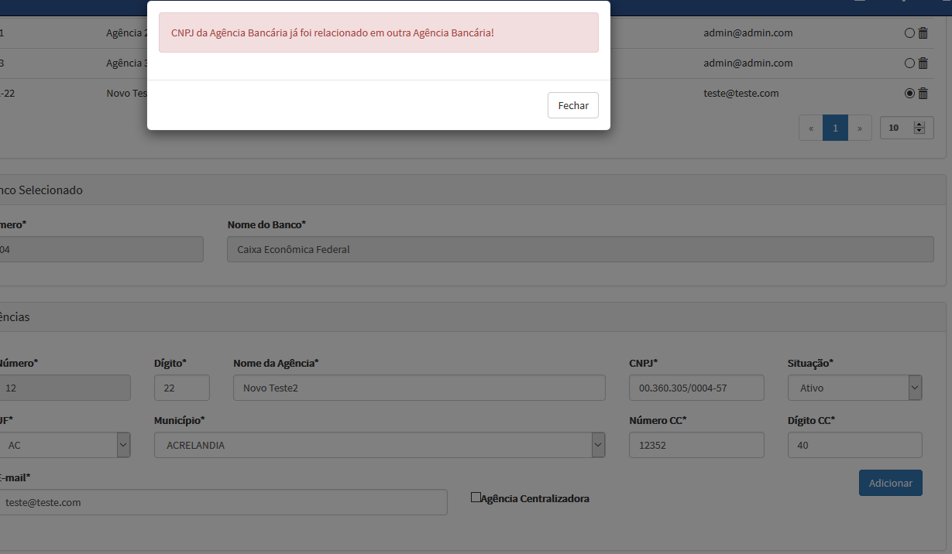

|  |  |  |  |
| --- | --- | --- | --- |
| ARRUC0911 - Parametrizar Agências Bancárias | **Data de Execução** | **Responsável** | **Status** |
| Suíte de Teste : Fluxos de exceção | | | |
| Caso de Teste PMAT-112: CNPJ já informado - Alterar agência | 25/05/2016 | Eduardo | Concluído |



|  |  |  |  |
| --- | --- | --- | --- |
| ARRUC0911 - Parametrizar Agências Bancárias | **Data de Execução** | **Responsável** | **Status** |
| Suíte de Teste : Fluxos de exceção | | | |
| Caso de Teste PMAT-114: Agência centralizadora já informada - Alterar agência | 25/05/2016 | Eduardo | Concluído |

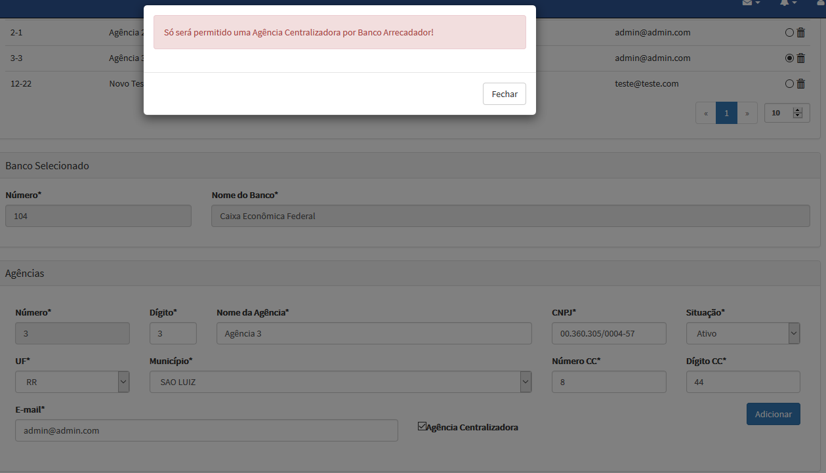

|  |  |  |  |
| --- | --- | --- | --- |
| ARRUC0911 - Parametrizar Agências Bancárias | **Data de Execução** | **Responsável** | **Status** |
| Suíte de Teste : Fluxos de exceção | | | |
| Caso de Teste PMAT-118: RAIZ do CNPJ da agência diferente do banco - Alterar agência | 25/05/2016 | Eduardo | Concluído |

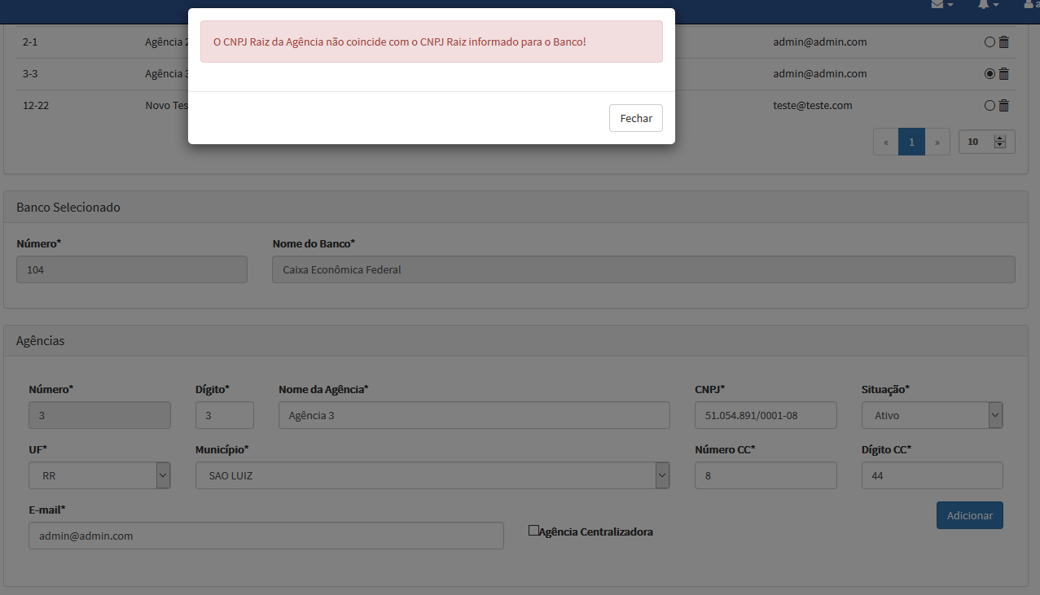

|  |  |  |  |
| --- | --- | --- | --- |
| ARRUC0911 - Parametrizar Agências Bancárias | **Data de Execução** | **Responsável** | **Status** |
| Suíte de Teste : Fluxos de exceção | | | |
| Caso de Teste PMAT-246: Duplicar uma agência na lista temporária - Alterar agência | 25/05/2016 | Eduardo | Concluído |

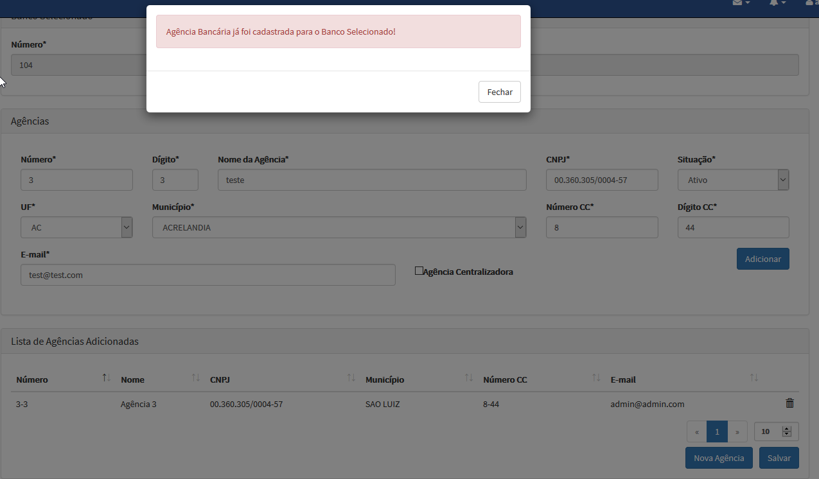

|  |  |  |  |
| --- | --- | --- | --- |
| ARRUC0911 - Parametrizar Agências Bancárias | **Data de Execução** | **Responsável** | **Status** |
| Suíte de Teste : Fluxos de exceção | | | |
| Caso de Teste PMAT-247: Duplicar uma agência - Alterar agência | 25/05/2016 | Eduardo | Concluído |

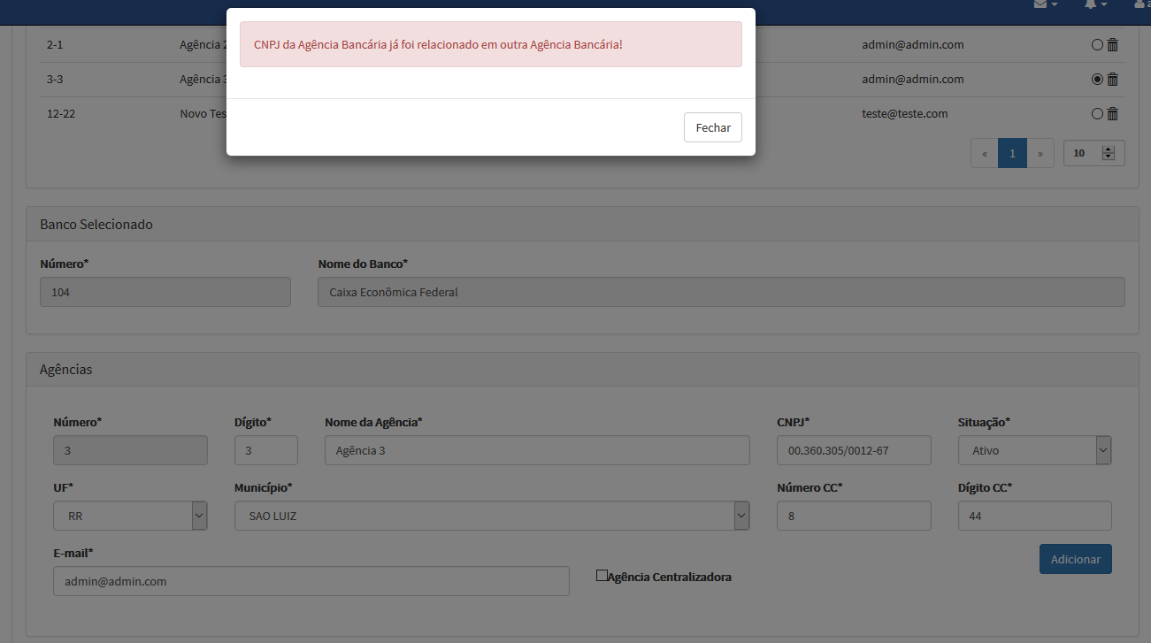

|  |  |  |  |
| --- | --- | --- | --- |
| ARRUC0920 - Parametrizar Convenios da Arrecadacao | **Data de Execução** | **Responsável** | **Status** |
| Suíte de Teste : Domínios | | | |
| Caso de Teste PMAT-16: Campo: Código | 25/05/2016 | Anderson | Concluído |

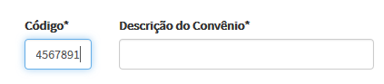

|  |  |  |  |
| --- | --- | --- | --- |
| ARRUC0920 - Parametrizar Convenios da Arrecadacao | **Data de Execução** | **Responsável** | **Status** |
| Suíte de Teste : Domínios | | | |
| Caso de Teste PMAT-17: Campo: Descrição do convênio | 25/05/2016 | Anderson | Concluído |

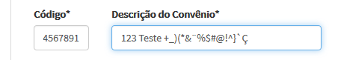

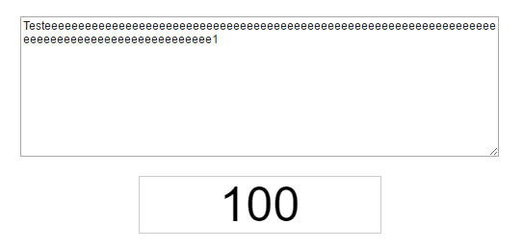

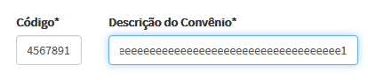

|  |  |  |  |
| --- | --- | --- | --- |
| ARRUC0920 - Parametrizar Convenios da Arrecadacao | **Data de Execução** | **Responsável** | **Status** |
| Suíte de Teste : Domínios | | | |
| Caso de Teste PMAT-18: Campo: Banco | 25/05/2016 | Anderson | Concluído |

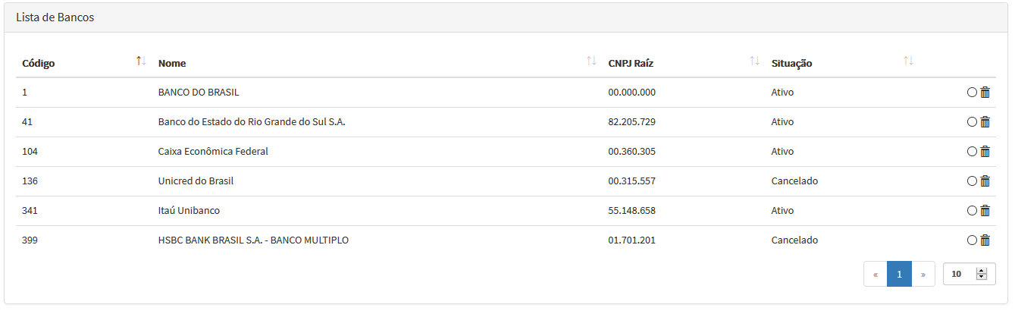

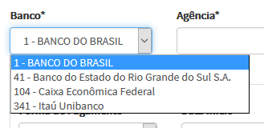

|  |  |  |  |
| --- | --- | --- | --- |
| ARRUC0920 - Parametrizar Convenios da Arrecadacao | **Data de Execução** | **Responsável** | **Status** |
| Suíte de Teste : Domínios | | | |
| Caso de Teste PMAT-19: Campo: Agência | 25/05/2016 | Anderson | Concluído |

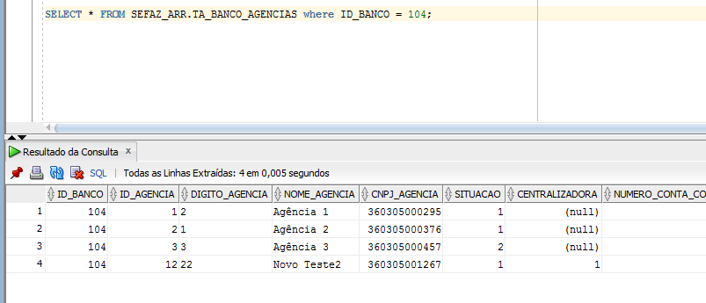

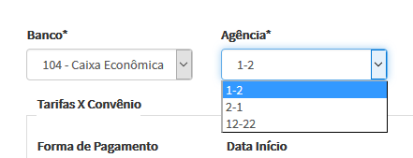

|  |  |  |  |
| --- | --- | --- | --- |
| ARRUC0920 - Parametrizar Convenios da Arrecadacao | **Data de Execução** | **Responsável** | **Status** |
| Suíte de Teste : Domínios | | | |
| Caso de Teste PMAT-20: Campo: Tipo de barra | 25/05/2016 | Anderson | Concluído |

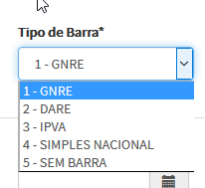

|  |  |  |  |
| --- | --- | --- | --- |
| ARRUC0920 - Parametrizar Convenios da Arrecadacao | **Data de Execução** | **Responsável** | **Status** |
| Suíte de Teste : Domínios | | | |
| Caso de Teste PMAT-21: Campo: Versão do arquivo | 25/05/2016 | Anderson | Concluído |

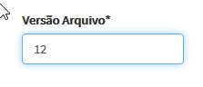

|  |  |  |  |
| --- | --- | --- | --- |
| ARRUC0920 - Parametrizar Convenios da Arrecadacao | **Data de Execução** | **Responsável** | **Status** |
| Suíte de Teste : Domínios | | | |
| Caso de Teste PMAT-22: Campo: Situação do convênio | 25/05/2016 | Anderson | Concluído |

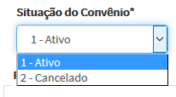

|  |  |  |  |
| --- | --- | --- | --- |
| ARRUC0920 - Parametrizar Convenios da Arrecadacao | **Data de Execução** | **Responsável** | **Status** |
| Suíte de Teste : Domínios | | | |
| Caso de Teste PMAT-23: Campo: Tipo do convênio | 25/05/2016 | Anderson | Concluído |

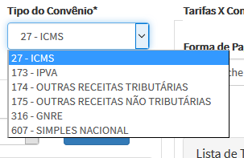

|  |  |  |  |
| --- | --- | --- | --- |
| ARRUC0920 - Parametrizar Convenios da Arrecadacao | **Data de Execução** | **Responsável** | **Status** |
| Suíte de Teste : Domínios | | | |
| Caso de Teste PMAT-24: Campo: Receitas | 25/05/2016 | Anderson | Concluído |

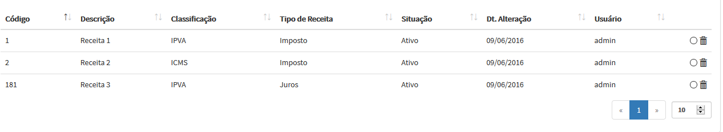

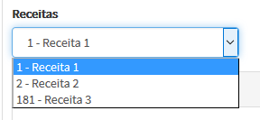

|  |  |  |  |
| --- | --- | --- | --- |
| ARRUC0920 - Parametrizar Convenios da Arrecadacao | **Data de Execução** | **Responsável** | **Status** |
| Suíte de Teste : Domínios | | | |
| Caso de Teste PMAT-25: Campo: Forma de pagamento | 25/05/2016 | Anderson | Concluído |

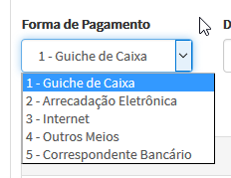

|  |  |  |  |
| --- | --- | --- | --- |
| ARRUC0920 - Parametrizar Convenios da Arrecadacao | **Data de Execução** | **Responsável** | **Status** |
| Suíte de Teste : Domínios | | | |
| Caso de Teste PMAT-26: Campo: Data início | 25/05/2016 | Anderson | Concluído |

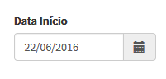

|  |  |  |  |
| --- | --- | --- | --- |
| ARRUC0920 - Parametrizar Convenios da Arrecadacao | **Data de Execução** | **Responsável** | **Status** |
| Suíte de Teste : Domínios | | | |
| Caso de Teste PMAT-27: Campo: Data fim | 25/05/2016 | Anderson | Concluído |

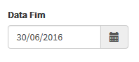

|  |  |  |  |
| --- | --- | --- | --- |
| ARRUC0920 - Parametrizar Convenios da Arrecadacao | **Data de Execução** | **Responsável** | **Status** |
| Suíte de Teste : Domínios | | | |
| Caso de Teste PMAT-28: Campo: Valor tarifa | 25/05/2016 | Anderson | Concluído |

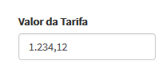

|  |  |  |  |
| --- | --- | --- | --- |
| ARRUC0920 - Parametrizar Convenios da Arrecadacao | **Data de Execução** | **Responsável** | **Status** |
| Suíte de Teste : Fluxo básico | | | |
| Caso de Teste PMAT-181: Incluir Convênio | 25/05/2016 | Anderson | Concluído |

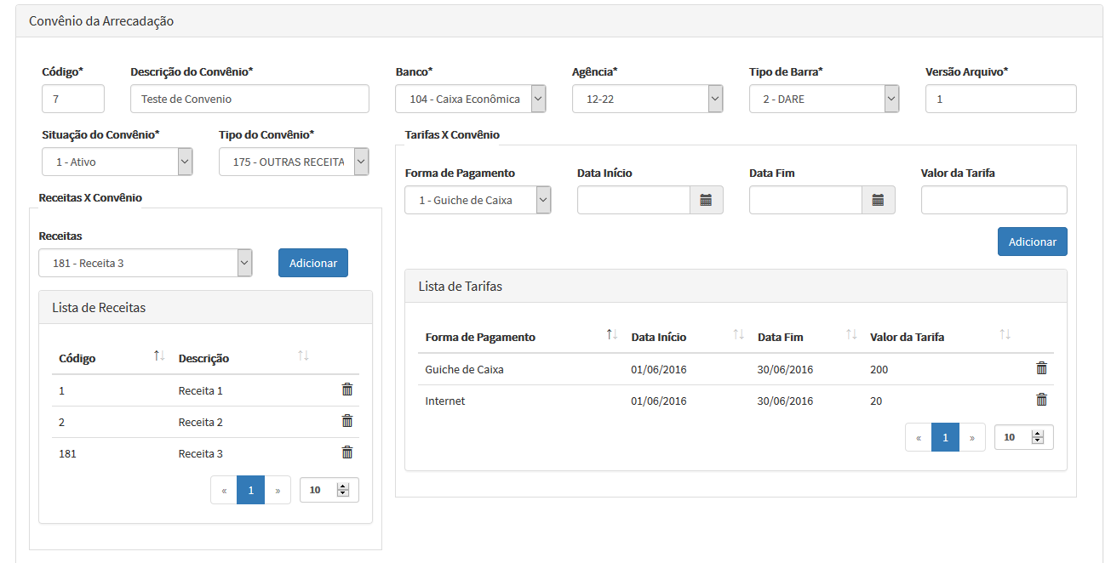

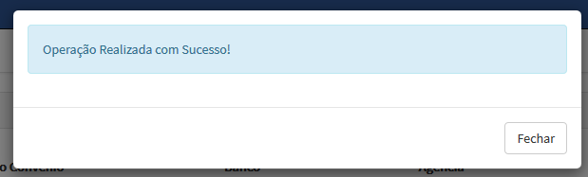

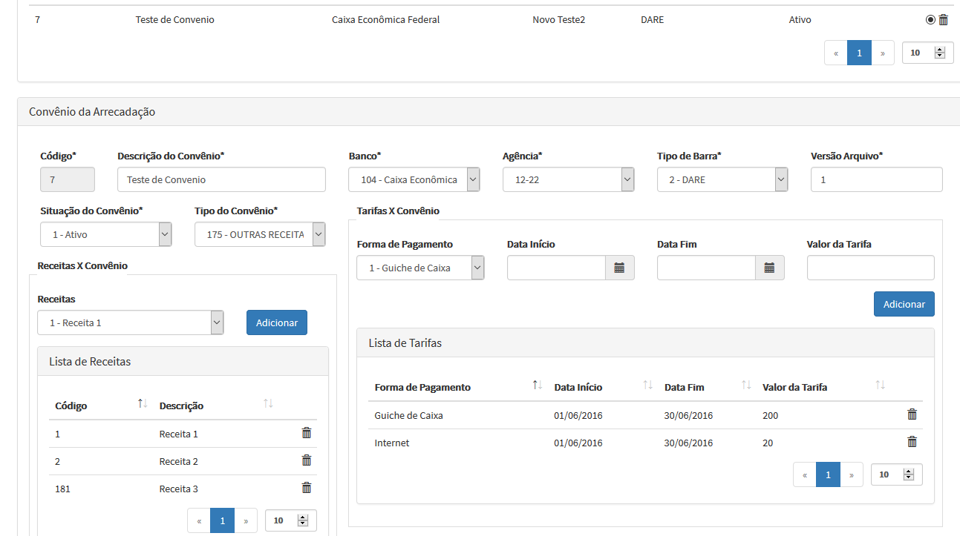

|  |  |  |  |
| --- | --- | --- | --- |
| ARRUC0920 - Parametrizar Convenios da Arrecadacao | **Data de Execução** | **Responsável** | **Status** |
| Suíte de Teste : Fluxos alternativos | | | |
| Caso de Teste PMAT-182: Pesquisar convênio (A1) | 25/05/2016 | Anderson | Concluído |

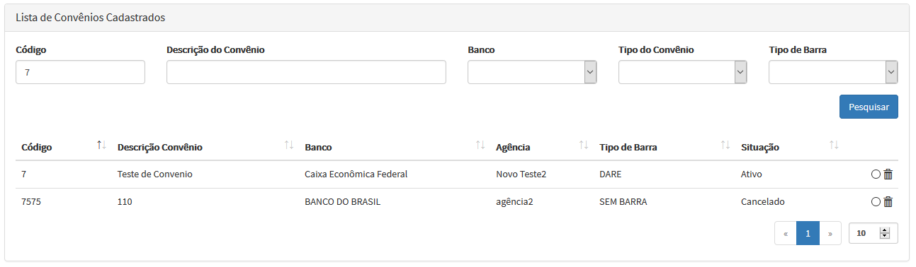

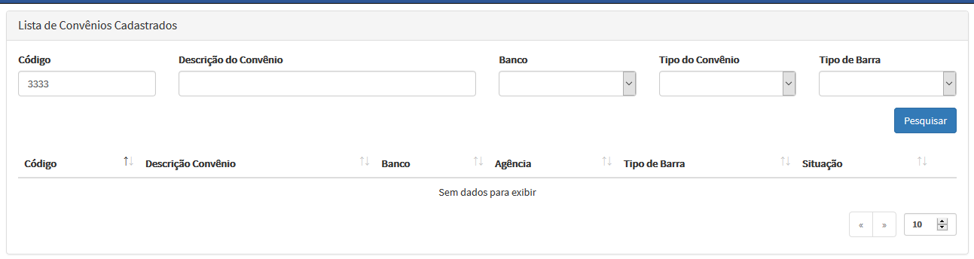

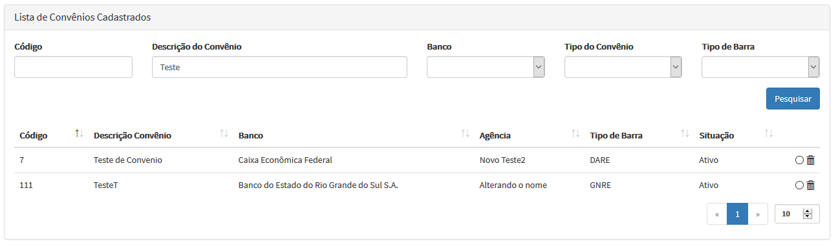

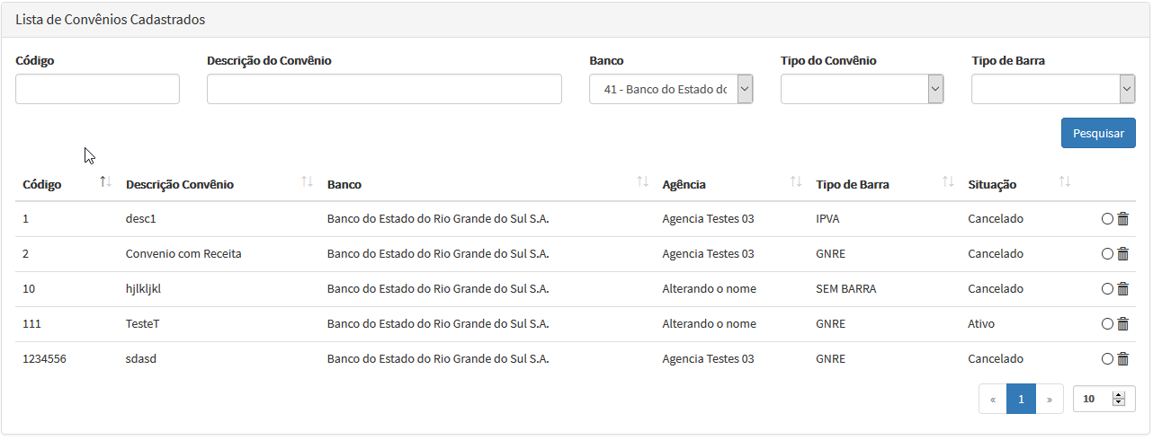

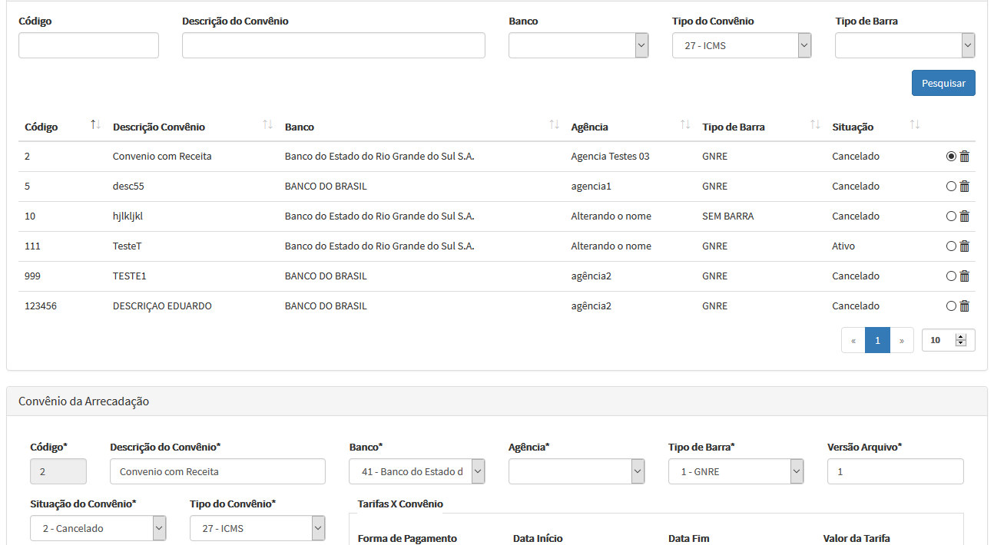

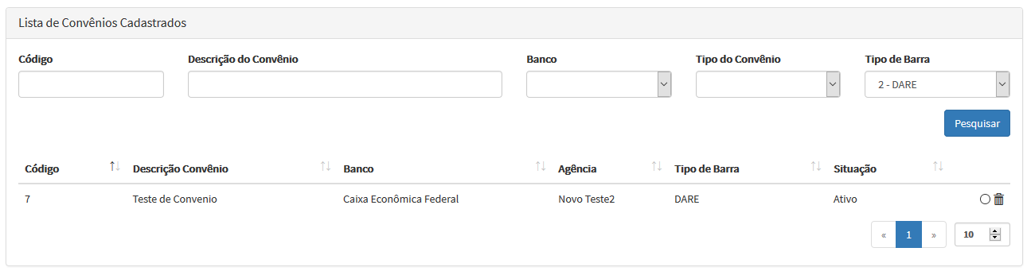

|  |  |  |  |
| --- | --- | --- | --- |
| ARRUC0920 - Parametrizar Convenios da Arrecadacao | **Data de Execução** | **Responsável** | **Status** |
| Suíte de Teste : Fluxos alternativos | | | |
| Caso de Teste PMAT-183: Alterar um convênio (A1) | 25/05/2016 | Anderson | Concluído |

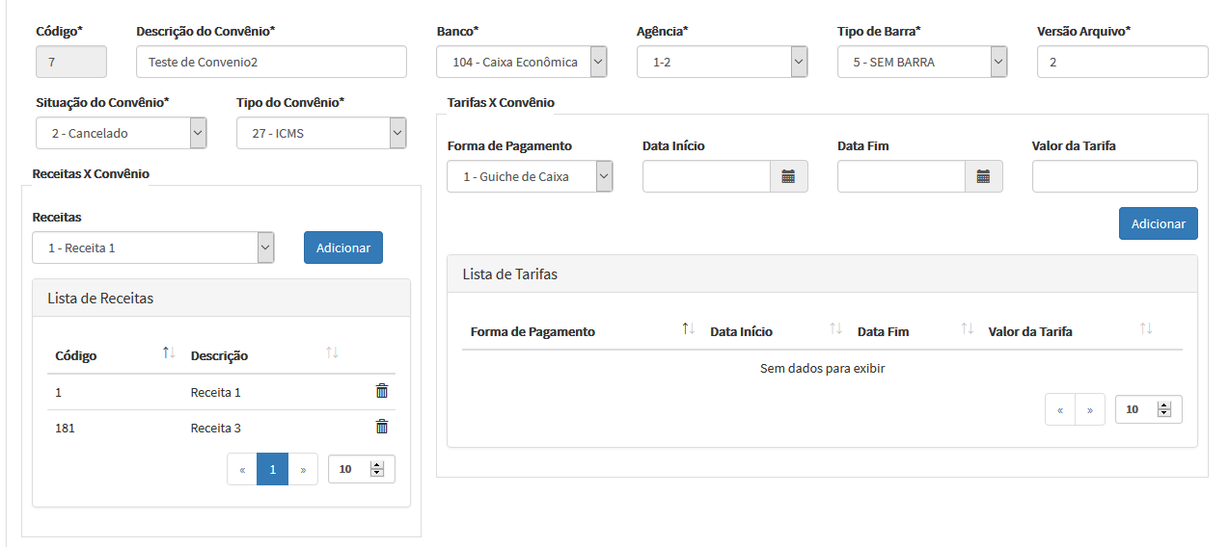

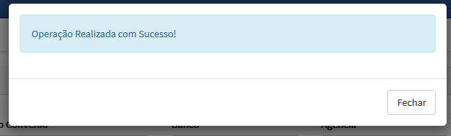

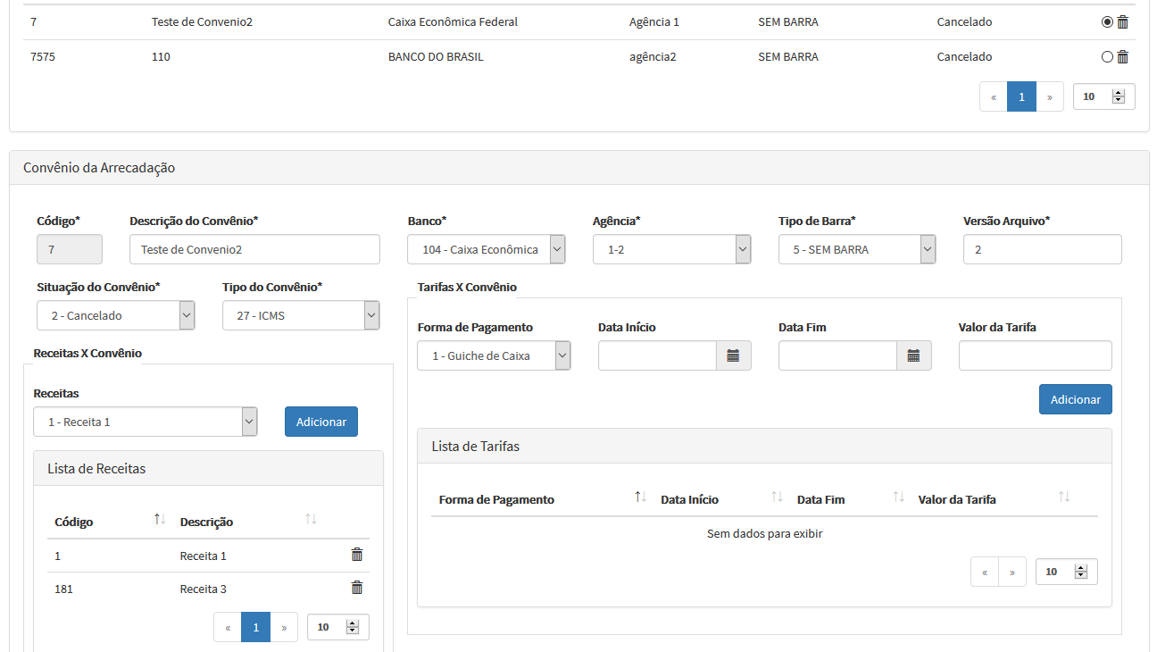

|  |  |  |  |
| --- | --- | --- | --- |
| ARRUC0920 - Parametrizar Convenios da Arrecadacao | **Data de Execução** | **Responsável** | **Status** |
| Suíte de Teste : Fluxos alternativos | | | |
| Caso de Teste PMAT-184: Excluir um convênio - Física (A2) | 25/05/2016 | Anderson | Concluído |

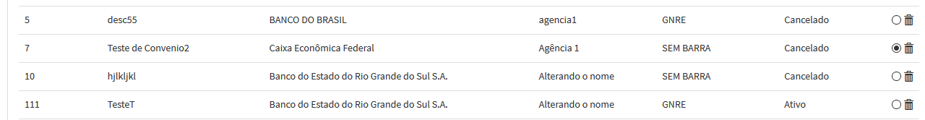

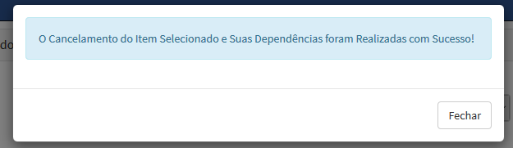



|  |  |  |  |
| --- | --- | --- | --- |
| ARRUC0920 - Parametrizar Convenios da Arrecadacao | **Data de Execução** | **Responsável** | **Status** |
| Suíte de Teste : Fluxos alternativos | | | |
| Caso de Teste PMAT-185: Excluir um convênio - Lógica (A3) | 25/05/2016 | Anderson | Concluído |



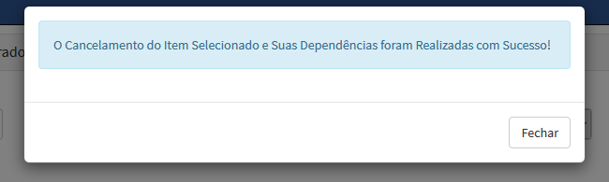

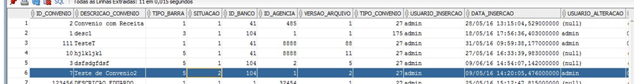

|  |  |  |  |
| --- | --- | --- | --- |
| ARRUC0920 - Parametrizar Convenios da Arrecadacao | **Data de Execução** | **Responsável** | **Status** |
| Suíte de Teste : Fluxos de exceção | | | |
| Caso de Teste PMAT-186: Duplicar um convênio (E1) | 25/05/2016 | Anderson | Concluído |

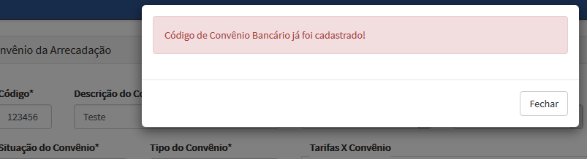

|  |  |  |  |
| --- | --- | --- | --- |
| ARRUC0920 - Parametrizar Convenios da Arrecadacao | **Data de Execução** | **Responsável** | **Status** |
| Suíte de Teste : Fluxos de exceção | | | |
| Caso de Teste PMAT-187: Receita já associada (E2) | 25/05/2016 | Anderson | Concluído |

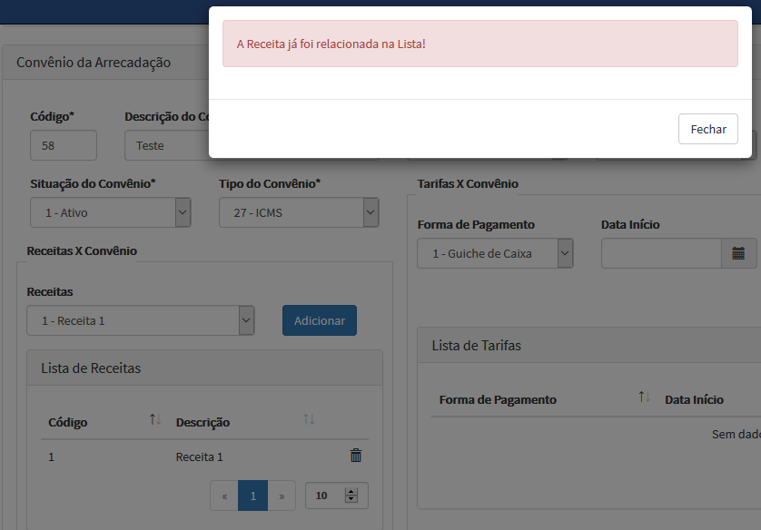

|  |  |  |  |
| --- | --- | --- | --- |
| ARRUC0920 - Parametrizar Convenios da Arrecadacao | **Data de Execução** | **Responsável** | **Status** |
| Suíte de Teste : Fluxos de exceção | | | |
| Caso de Teste PMAT-188: Receita não informada (E9) | 25/05/2016 | Anderson | Concluído |

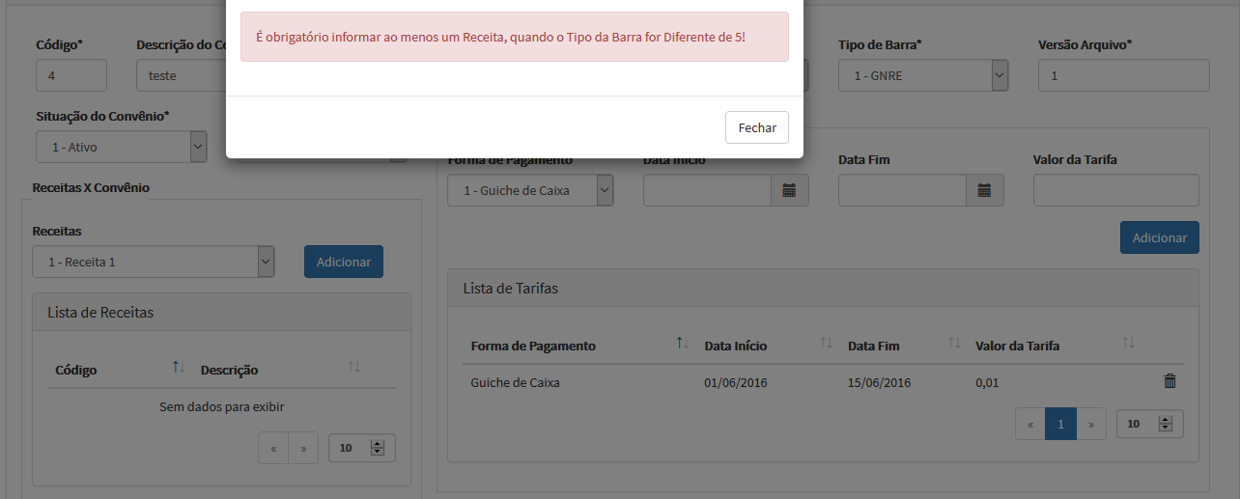

|  |  |  |  |
| --- | --- | --- | --- |
| ARRUC0920 - Parametrizar Convenios da Arrecadacao | **Data de Execução** | **Responsável** | **Status** |
| Suíte de Teste : Fluxos de exceção | | | |
| Caso de Teste PMAT-189: Forma de pagamento já associado (E3) | 25/05/2016 | Anderson | Concluído |

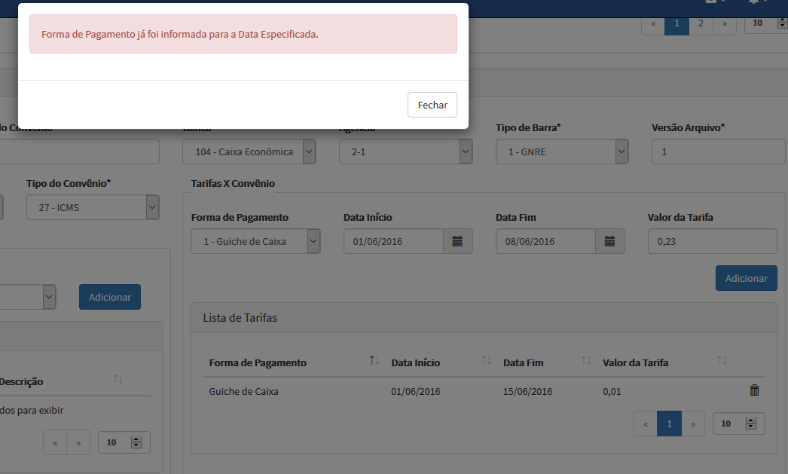

|  |  |  |  |
| --- | --- | --- | --- |
| ARRUC0920 - Parametrizar Convenios da Arrecadacao | **Data de Execução** | **Responsável** | **Status** |
| Suíte de Teste : Fluxos de exceção | | | |
| Caso de Teste PMAT-190: Campos obrigatórios para tarifa (E10) | 25/05/2016 | Anderson | Concluído |

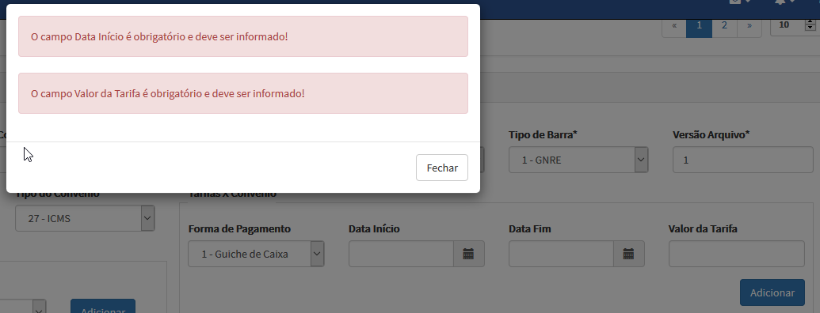

|  |  |  |  |
| --- | --- | --- | --- |
| ARRUC0920 - Parametrizar Convenios da Arrecadacao | **Data de Execução** | **Responsável** | **Status** |
| Suíte de Teste : Fluxos de exceção | | | |
| Caso de Teste PMAT-191: Valor de tarifa igual a zero (E11) | 25/05/2016 | Anderson | Concluído |

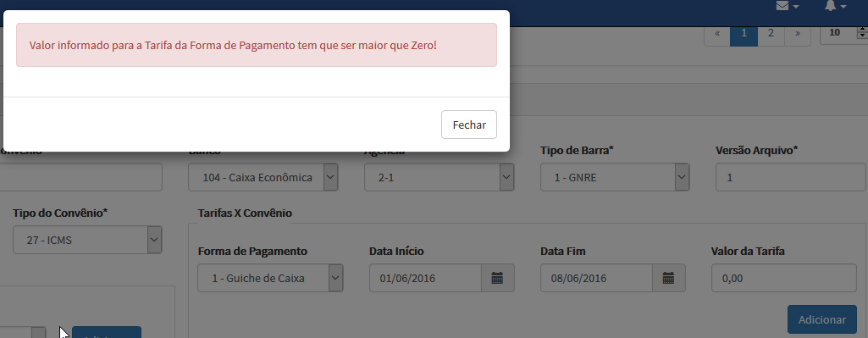

|  |  |  |  |
| --- | --- | --- | --- |
| ARRUC0920 - Parametrizar Convenios da Arrecadacao | **Data de Execução** | **Responsável** | **Status** |
| Suíte de Teste : Fluxos de exceção | | | |
| Caso de Teste PMAT-192: Resultado de pesquisa sem registro (E4) | 25/05/2016 | Anderson | Concluído |

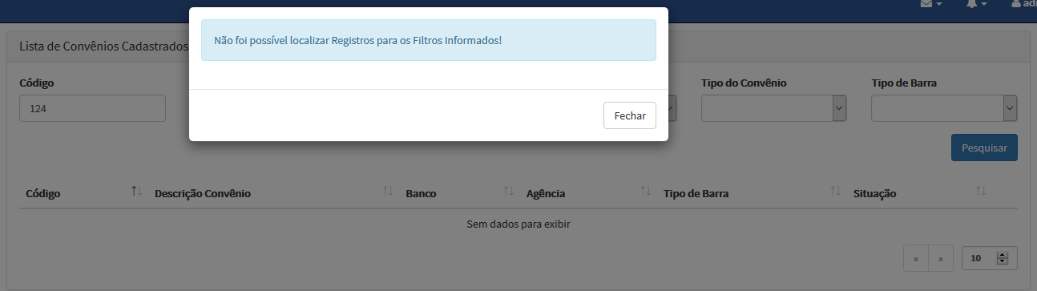

|  |  |  |  |
| --- | --- | --- | --- |
| ARRUC0920 - Parametrizar Convenios da Arrecadacao | **Data de Execução** | **Responsável** | **Status** |
| Suíte de Teste : Fluxos de exceção | | | |
| Caso de Teste PMAT-193: Campos obrigatórios - Novo convênio (E5) | 25/05/2016 | Anderson | Concluído |

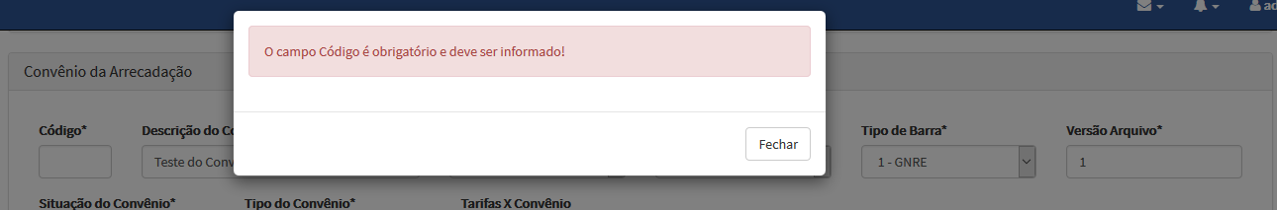

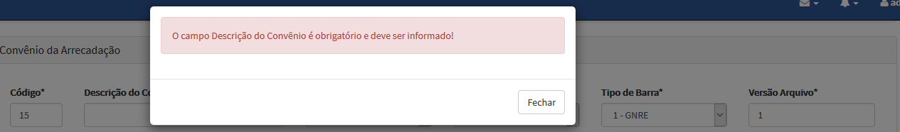

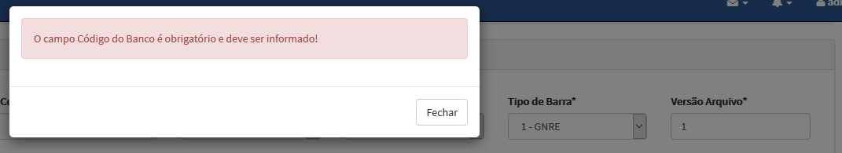

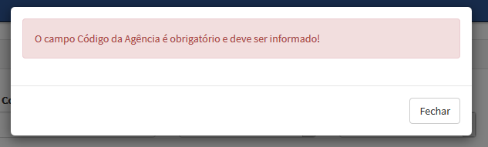

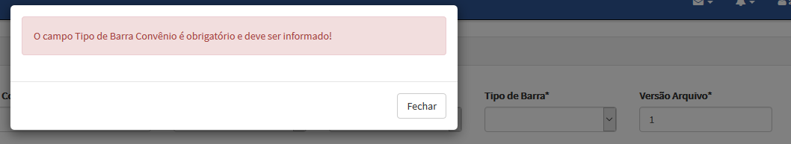

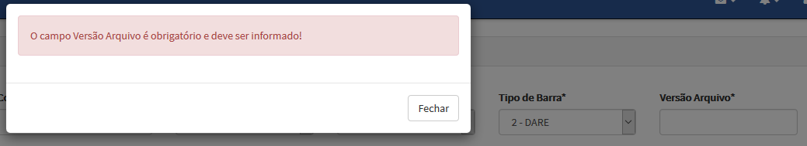

|  |  |  |  |
| --- | --- | --- | --- |
| ARRUC0920 - Parametrizar Convenios da Arrecadacao | **Data de Execução** | **Responsável** | **Status** |
| Suíte de Teste : Fluxos de exceção | | | |
| Caso de Teste PMAT-194: Campos obrigatórios - Alterar convênio (E5) | 25/05/2016 | Anderson | Concluído |

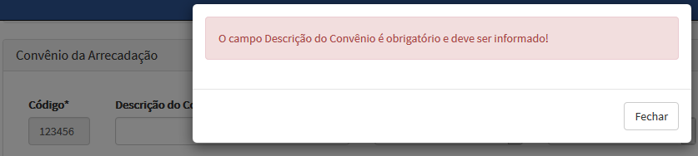

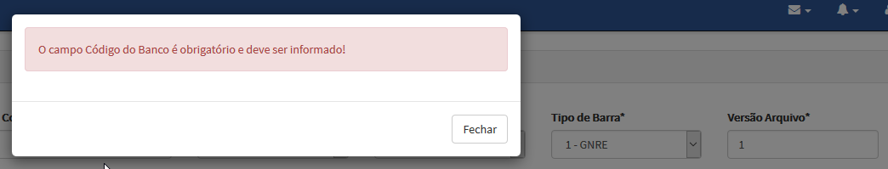

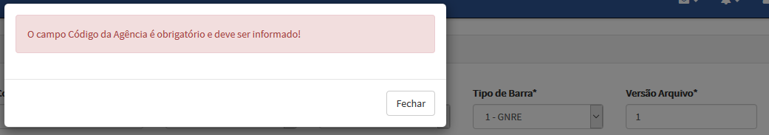

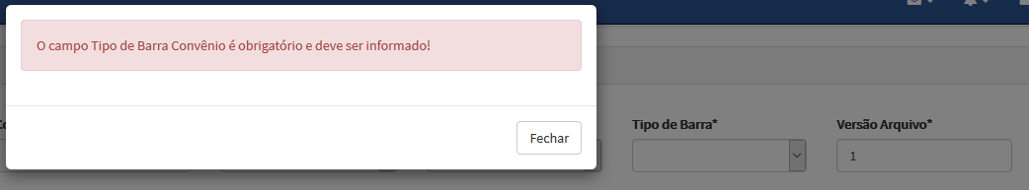

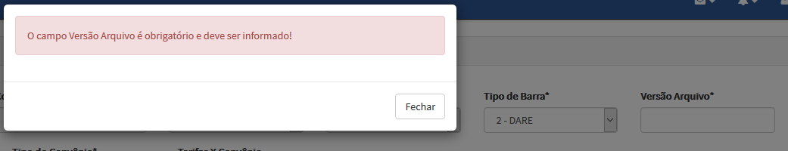

|  |  |  |  |
| --- | --- | --- | --- |
| ARRUC0920 - Parametrizar Convenios da Arrecadacao | **Data de Execução** | **Responsável** | **Status** |
| Suíte de Teste : Fluxos de exceção | | | |
| Caso de Teste PMAT-195: Tipo de barra diferente de "5 - Sem barra" e sem receita - Novo convênio (E6) | 25/05/2016 | Anderson | Concluído |

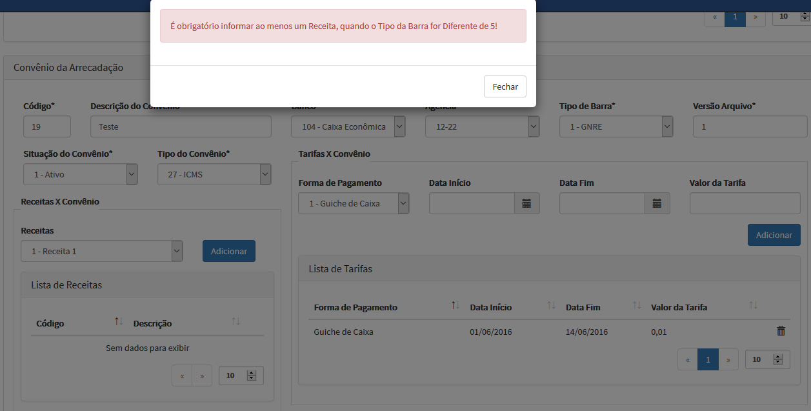

|  |  |  |  |
| --- | --- | --- | --- |
| ARRUC0920 - Parametrizar Convenios da Arrecadacao | **Data de Execução** | **Responsável** | **Status** |
| Suíte de Teste : Fluxos de exceção | | | |
| Caso de Teste PMAT-196: Tipo de barra diferente de "5 - Sem barra" e sem receita - Alterar convênio (E6) | 25/05/2016 | Anderson | Concluído |

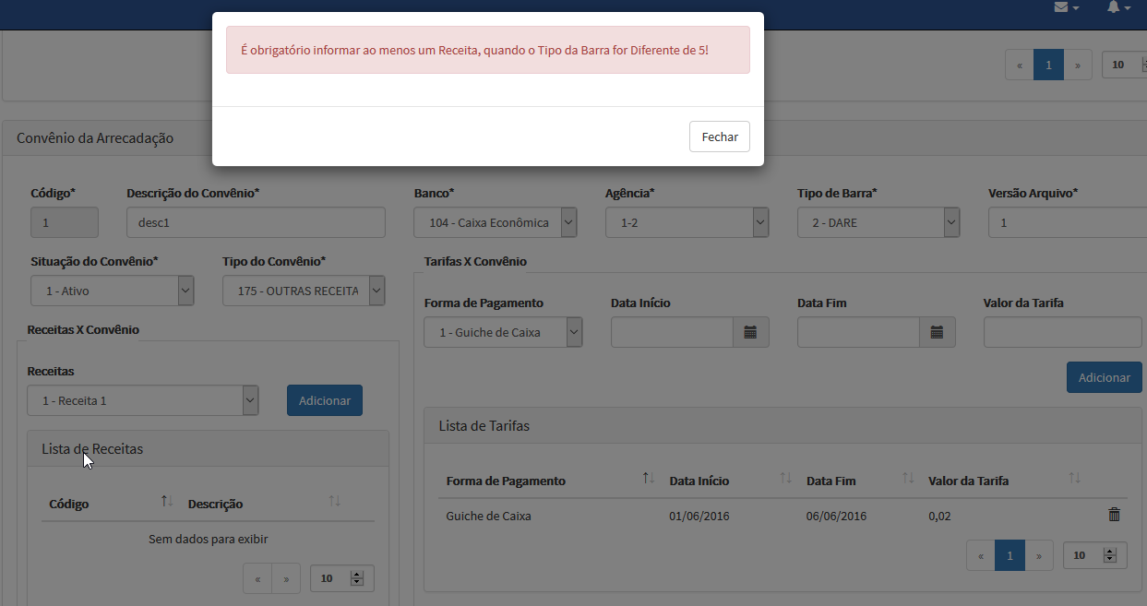

|  |  |  |  |
| --- | --- | --- | --- |
| ARRUC0920 - Parametrizar Convenios da Arrecadacao | **Data de Execução** | **Responsável** | **Status** |
| Suíte de Teste : Fluxos de exceção | | | |
| Caso de Teste PMAT-197: Tipo de barra diferente de "5 - Sem barra" e sem forma de pagamento - Novo convênio (E7) | 25/05/2016 | Anderson | Concluído |

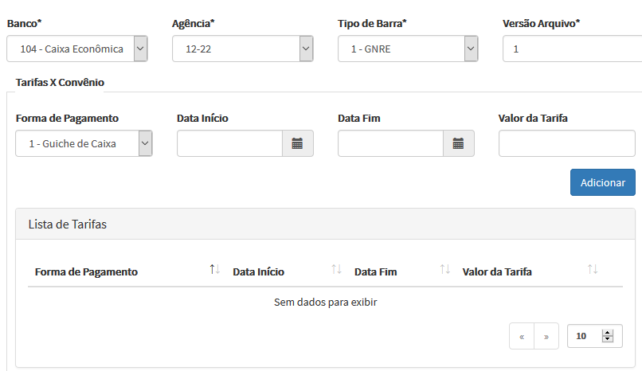

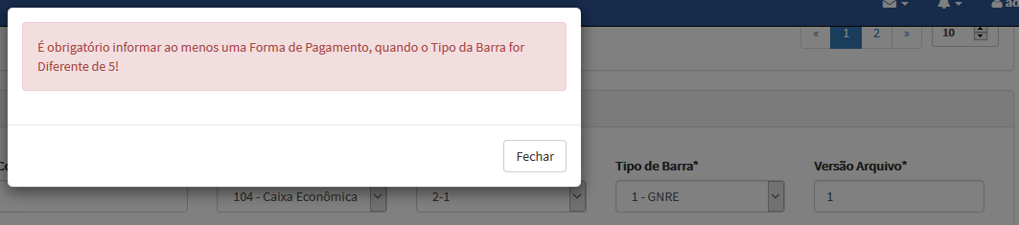

|  |  |  |  |
| --- | --- | --- | --- |
| ARRUC0920 - Parametrizar Convenios da Arrecadacao | **Data de Execução** | **Responsável** | **Status** |
| Suíte de Teste : Fluxos de exceção | | | |
| Caso de Teste PMAT-198: Tipo de barra diferente de "5 - Sem barra" e sem forma de pagamento - Alterar convênio (E7) | 25/05/2016 | Anderson | Concluído |

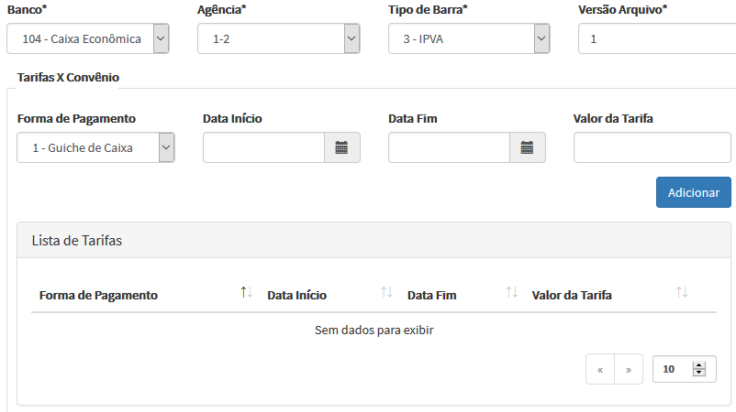

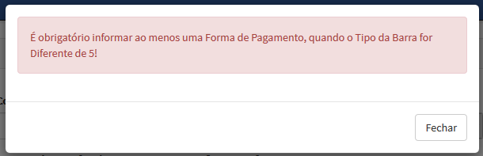

|  |  |  |  |
| --- | --- | --- | --- |
| ARRUC0920 - Parametrizar Convenios da Arrecadacao | **Data de Execução** | **Responsável** | **Status** |
| Suíte de Teste : Fluxos de exceção | | | |
| Caso de Teste PMAT-199: Convênio duplicado para o mesmo tipo, banco e agência - Novo convênio (E8) | 25/05/2016 | Anderson | Concluído |

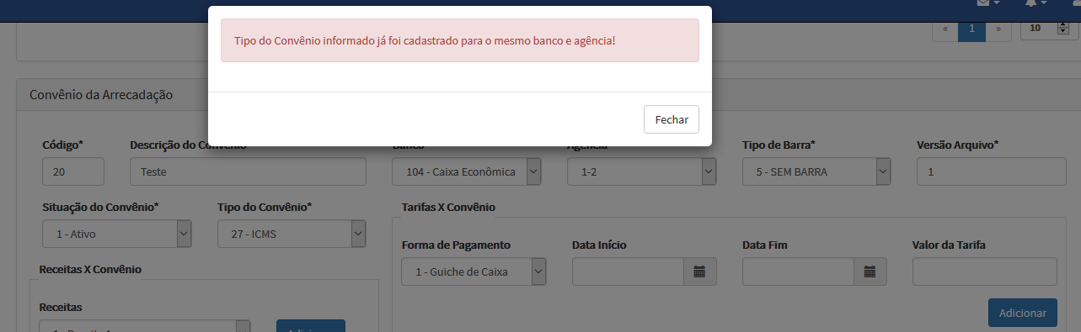

|  |  |  |  |
| --- | --- | --- | --- |
| ARRUC0920 - Parametrizar Convenios da Arrecadacao | **Data de Execução** | **Responsável** | **Status** |
| Suíte de Teste : Fluxos de exceção | | | |
| Caso de Teste PMAT-200: Convênio duplicado para o mesmo tipo, banco e agência - Alterar convênio (E8) | 25/05/2016 | Anderson | Concluído |

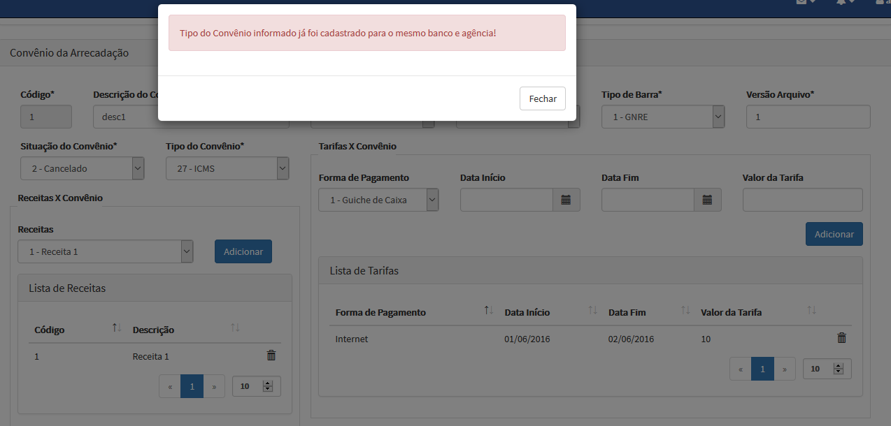

|  |  |  |  |
| --- | --- | --- | --- |
| ARRUC0920 - ARRUC0930 - Parametrizar Grupos de CNAE’s | **Data de Execução** | **Responsável** | **Status** |
| Suíte de Teste : Domínios | | | |
| Caso de Teste PMAT-29: Campo: Código | 24/05/2016 | Eduardo | Concluído |

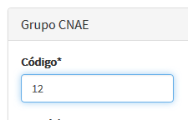

|  |  |  |  |
| --- | --- | --- | --- |
| ARRUC0920 - ARRUC0930 - Parametrizar Grupos de CNAE’s | **Data de Execução** | **Responsável** | **Status** |
| Suíte de Teste : Domínios | | | |
| Caso de Teste PMAT-30: Campo: Descrição do grupo | 24/05/2016 | Eduardo | Concluído |

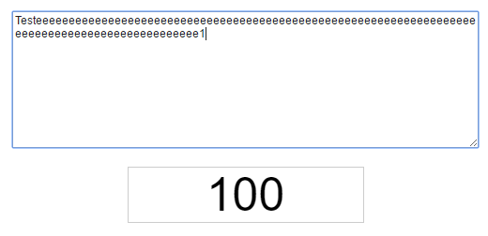



|  |  |  |  |
| --- | --- | --- | --- |
| ARRUC0920 - ARRUC0930 - Parametrizar Grupos de CNAE’s | **Data de Execução** | **Responsável** | **Status** |
| Suíte de Teste : Domínios | | | |
| Caso de Teste PMAT-31: Campo: Situação do grupo | 24/05/2016 | Eduardo | Concluído |

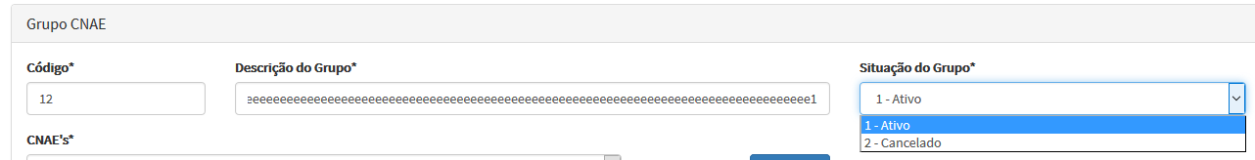

|  |  |  |  |
| --- | --- | --- | --- |
| ARRUC0920 - ARRUC0930 - Parametrizar Grupos de CNAE’s | **Data de Execução** | **Responsável** | **Status** |
| Suíte de Teste : Domínios | | | |
| Caso de Teste PMAT-32: Campo: CNAEs | 24/05/2016 | Eduardo | Concluído |

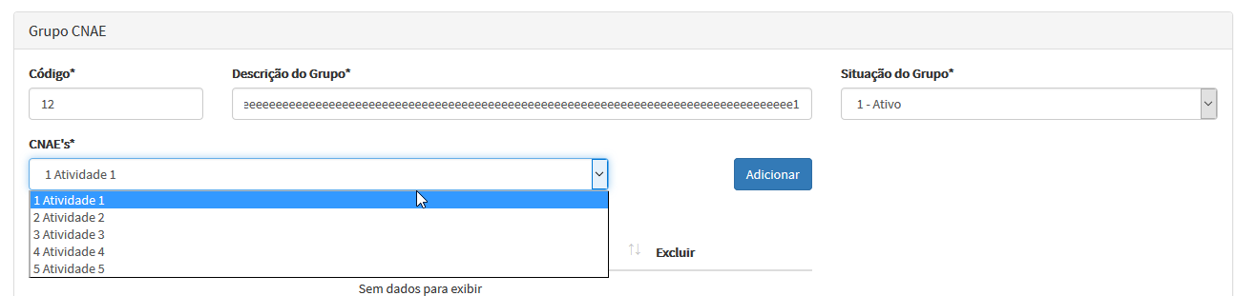

|  |  |  |  |
| --- | --- | --- | --- |
| ARRUC0920 - ARRUC0930 - Parametrizar Grupos de CNAE’s | **Data de Execução** | **Responsável** | **Status** |
| Suíte de Teste : Fluxo básico | | | |
| Caso de Teste PMAT-126: Incluir um grupo de CNAES | 24/05/2016 | Eduardo | Concluído |

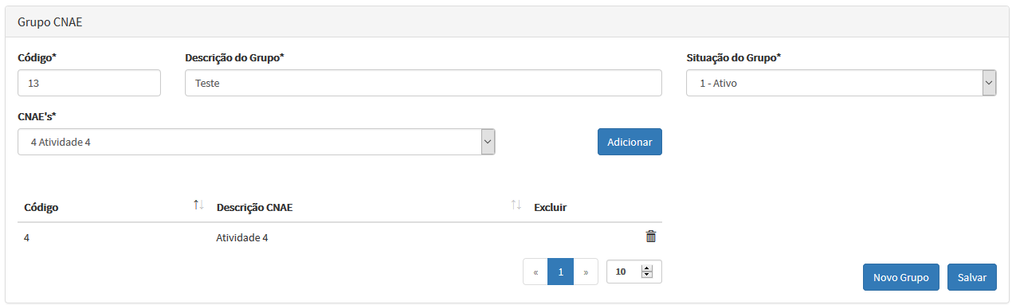

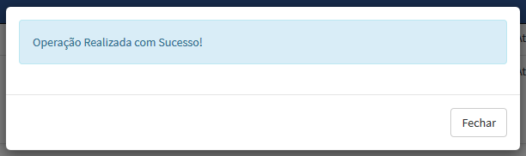

|  |  |  |  |
| --- | --- | --- | --- |
| ARRUC0920 - ARRUC0930 - Parametrizar Grupos de CNAE’s | **Data de Execução** | **Responsável** | **Status** |
| Suíte de Teste : Fluxos alternativos | | | |
| Caso de Teste PMAT-127: Pesquisar grupos de CNAEs | 24/05/2016 | Eduardo | Concluído |

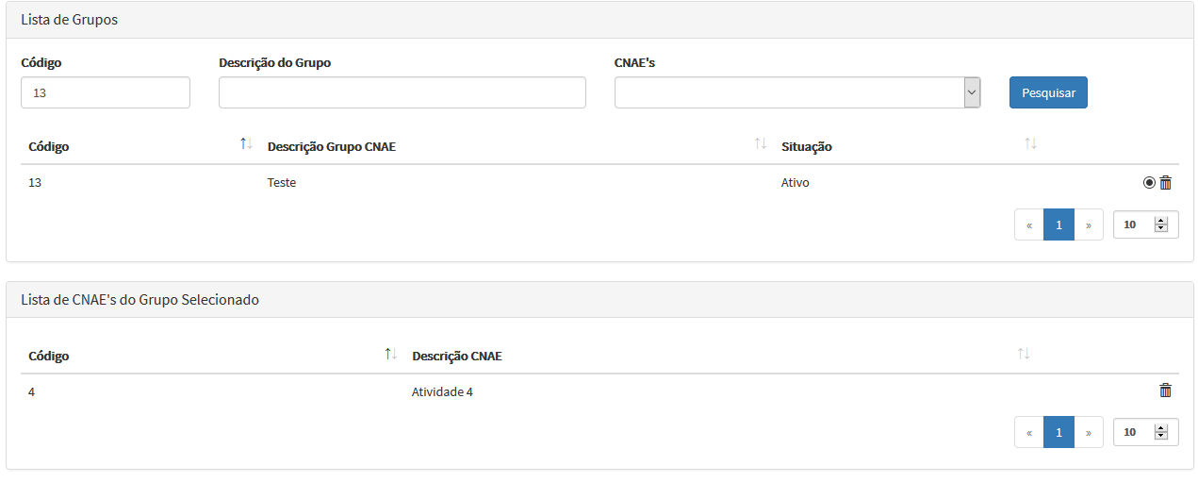

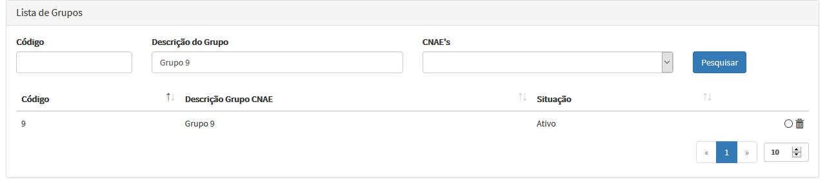

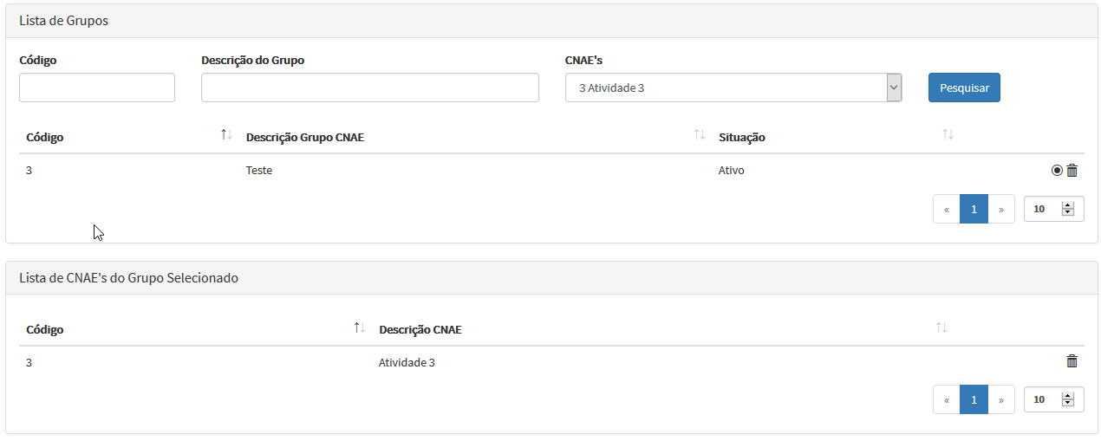

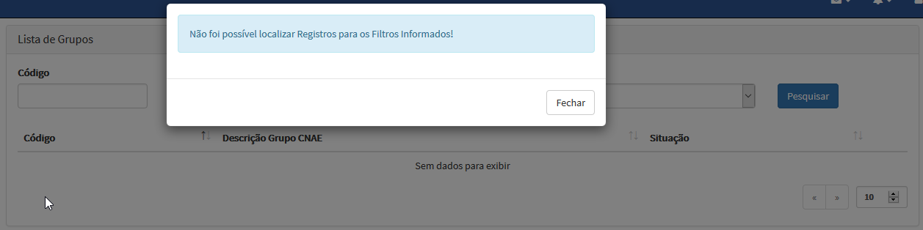

|  |  |  |  |
| --- | --- | --- | --- |
| ARRUC0920 - ARRUC0930 - Parametrizar Grupos de CNAE’s | **Data de Execução** | **Responsável** | **Status** |
| Suíte de Teste : Fluxos alternativos | | | |
| Caso de Teste PMAT-128: Alterar um grupo CNAE | 24/05/2016 | Eduardo | Concluído |

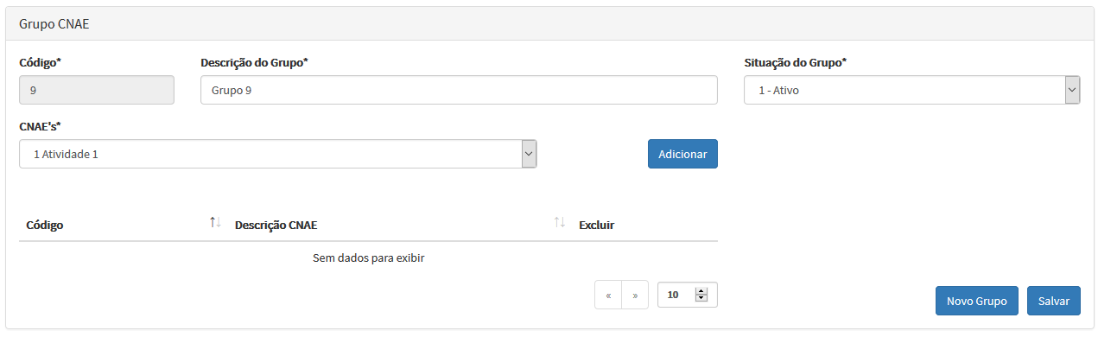

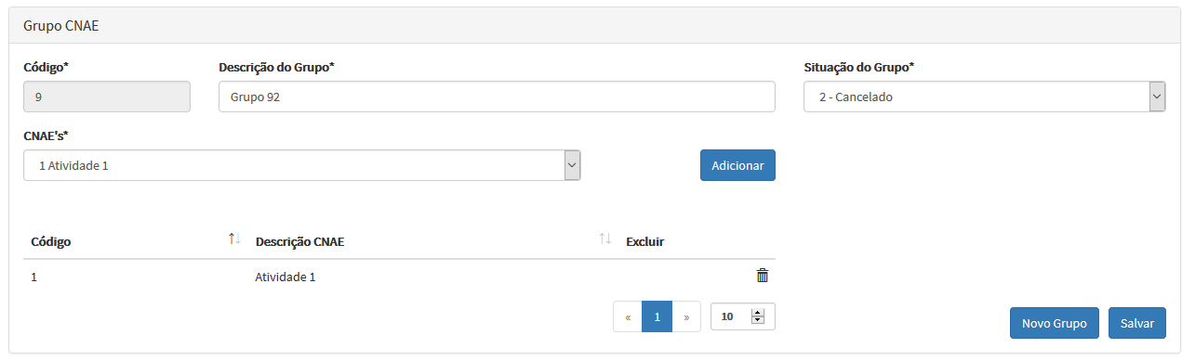

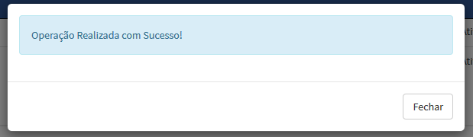

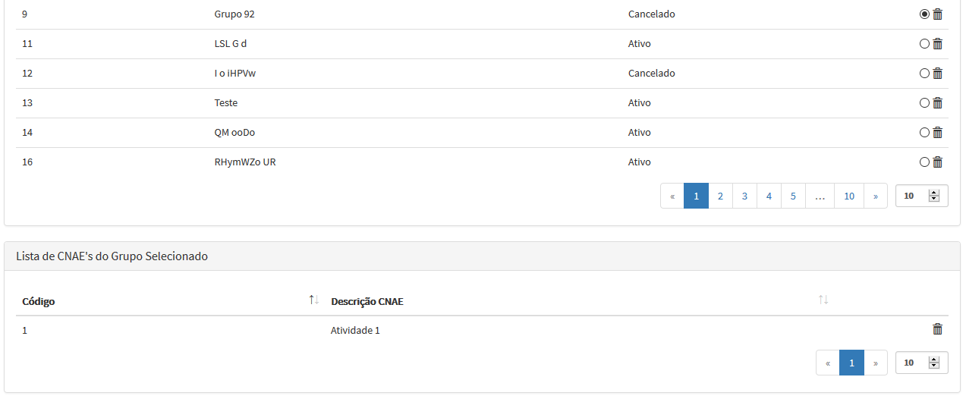

|  |  |  |  |
| --- | --- | --- | --- |
| ARRUC0920 - ARRUC0930 - Parametrizar Grupos de CNAE’s | **Data de Execução** | **Responsável** | **Status** |
| Suíte de Teste : Fluxos alternativos | | | |
| Caso de Teste PMAT-129: Excluir CNAE do grupo | 24/05/2016 | Eduardo | Concluído |

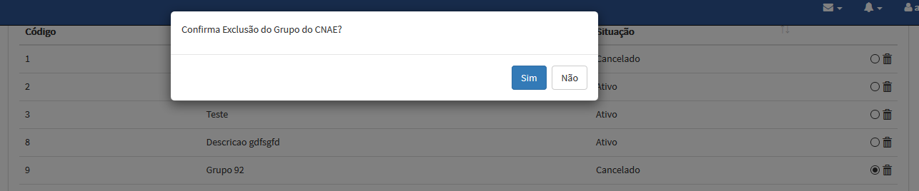

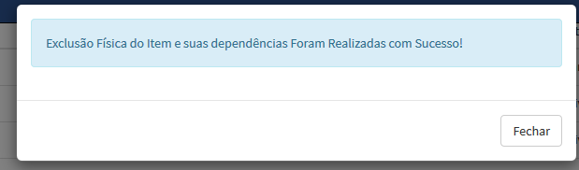

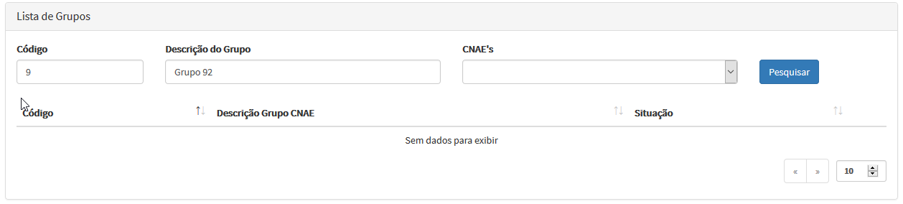

|  |  |  |  |
| --- | --- | --- | --- |
| ARRUC0920 - ARRUC0930 - Parametrizar Grupos de CNAE’s | **Data de Execução** | **Responsável** | **Status** |
| Suíte de Teste : Fluxos alternativos | | | |
| Caso de Teste PMAT-130: Excluir um grupo de CNAE - Física | 24/05/2016 | Eduardo | Concluído |

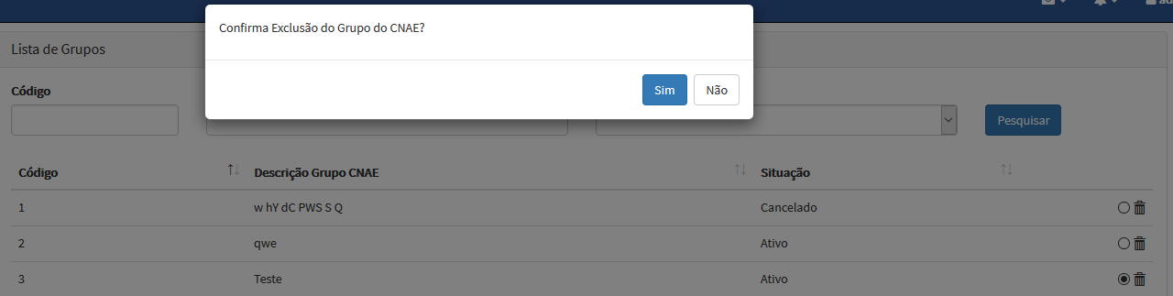

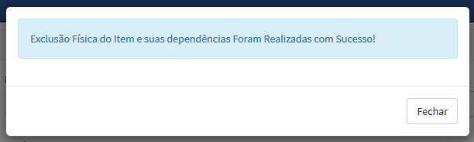

|  |  |  |  |
| --- | --- | --- | --- |
| ARRUC0920 - ARRUC0930 - Parametrizar Grupos de CNAE’s | **Data de Execução** | **Responsável** | **Status** |
| Suíte de Teste : Fluxos de exceção | | | |
| Caso de Teste PMAT-132: Duplicar um grupo de CNAEs | 24/05/2016 | Eduardo | Concluído |

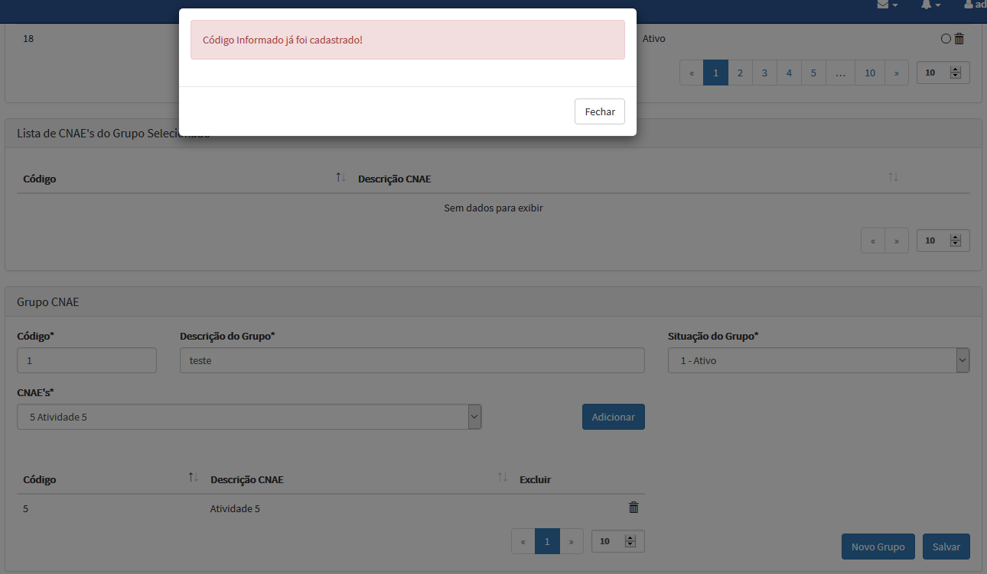

|  |  |  |  |
| --- | --- | --- | --- |
| ARRUC0920 - ARRUC0930 - Parametrizar Grupos de CNAE’s | **Data de Execução** | **Responsável** | **Status** |
| Suíte de Teste : Fluxos de exceção | | | |
| Caso de Teste PMAT-133: Associar um CNAE já associado ao mesmo grupo - Novo grupo | 24/05/2016 | Eduardo | Concluído |

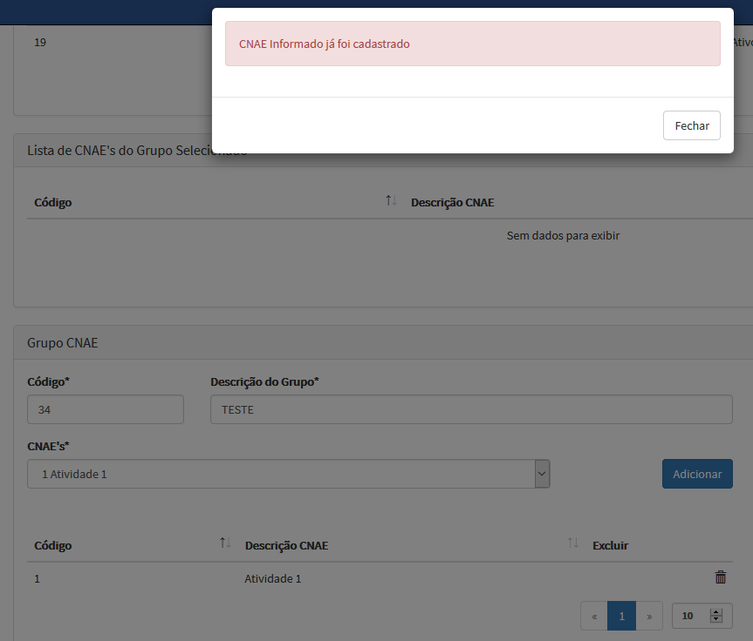

|  |  |  |  |
| --- | --- | --- | --- |
| ARRUC0920 - ARRUC0930 - Parametrizar Grupos de CNAE’s | **Data de Execução** | **Responsável** | **Status** |
| Suíte de Teste : Fluxos de exceção | | | |
| Caso de Teste PMAT-134: Associar um CNAE já associado ao mesmo grupo - Alterar grupo | 24/05/2016 | Eduardo | Concluído |

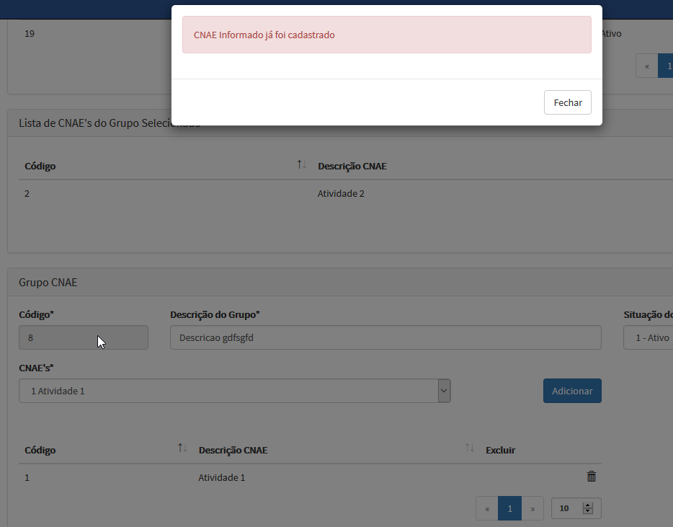

|  |  |  |  |
| --- | --- | --- | --- |
| ARRUC0920 - ARRUC0930 - Parametrizar Grupos de CNAE’s | **Data de Execução** | **Responsável** | **Status** |
| Suíte de Teste : Fluxos de exceção | | | |
| Caso de Teste PMAT-135: Associar um CNAE já associado à um outro grupo - Novo grupo | 24/05/2016 | Eduardo | Concluído |

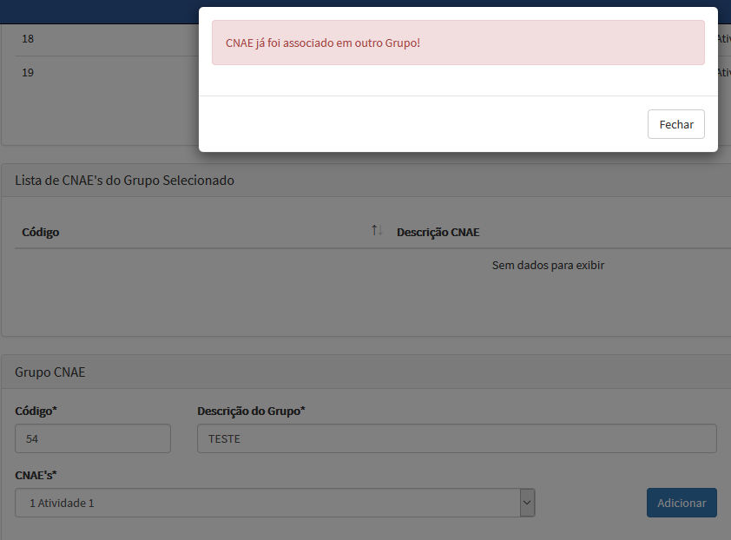

|  |  |  |  |
| --- | --- | --- | --- |
| ARRUC0920 - ARRUC0930 - Parametrizar Grupos de CNAE’s | **Data de Execução** | **Responsável** | **Status** |
| Suíte de Teste : Fluxos de exceção | | | |
| Caso de Teste PMAT-136: Associar um CNAE já associado à um outro grupo - Alterar grupo | 24/05/2016 | Eduardo | Concluído |

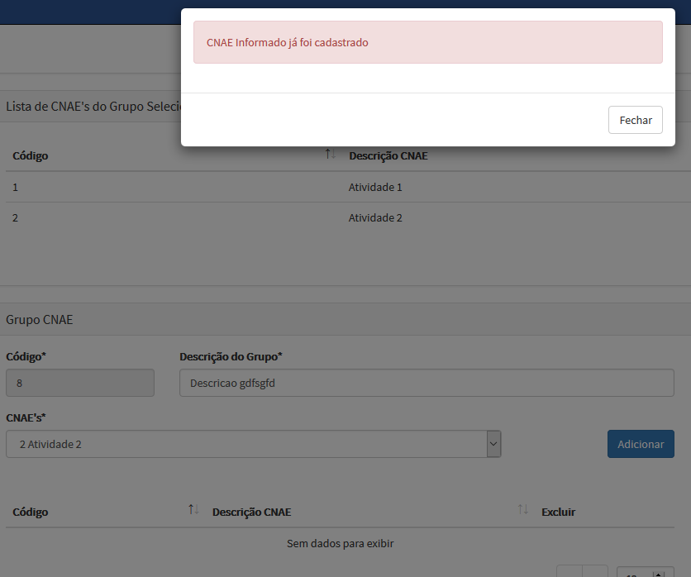

|  |  |  |  |
| --- | --- | --- | --- |
| ARRUC0920 - ARRUC0930 - Parametrizar Grupos de CNAE’s | **Data de Execução** | **Responsável** | **Status** |
| Suíte de Teste : Fluxos de exceção | | | |
| Caso de Teste PMAT-137: Resultado de pesquisa sem registro | 24/05/2016 | Eduardo | Concluído |

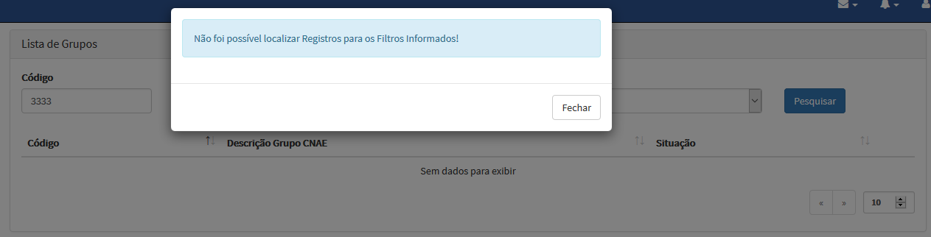

|  |  |  |  |
| --- | --- | --- | --- |
| ARRUC0920 - ARRUC0930 - Parametrizar Grupos de CNAE’s | **Data de Execução** | **Responsável** | **Status** |
| Suíte de Teste : Fluxos de exceção | | | |
| Caso de Teste PMAT-138: Campos obrigatórios - Novo grupo | 24/05/2016 | Eduardo | Concluído |

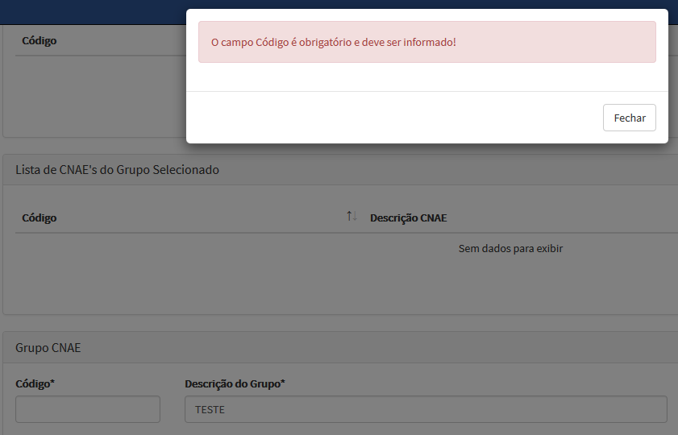

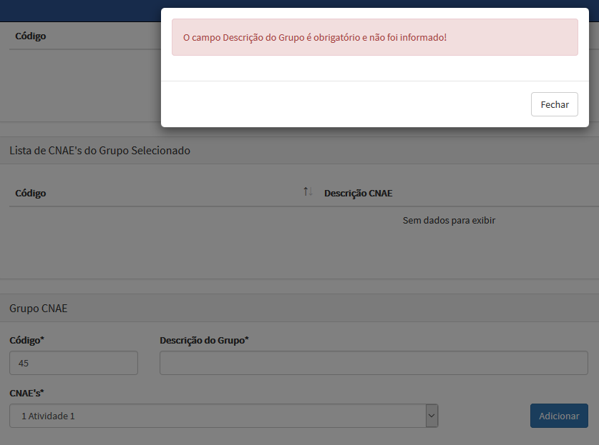

|  |  |  |  |
| --- | --- | --- | --- |
| ARRUC0920 - ARRUC0930 - Parametrizar Grupos de CNAE’s | **Data de Execução** | **Responsável** | **Status** |
| Suíte de Teste : Fluxos de exceção | | | |
| Caso de Teste PMAT-139: Campos obrigatório - Alterar grupo | 24/05/2016 | Eduardo | Concluído |

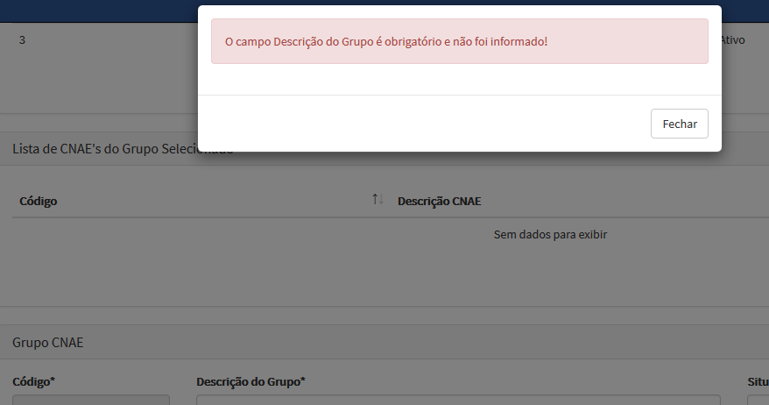

|  |  |  |  |
| --- | --- | --- | --- |
| ARRUC0940 - Parametrizar Plano de Contas | **Data de Execução** | **Responsável** | **Status** |
| Suíte de Teste : Domínios | | | |
| Caso de Teste PMAT-33: Campo: Código do plano | 24/05/2016 | Anderson | Concluído |

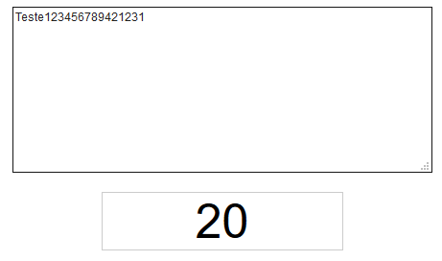

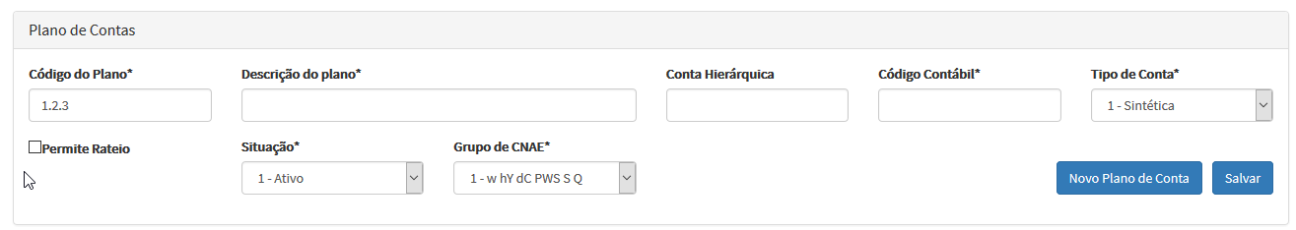

|  |  |  |  |
| --- | --- | --- | --- |
| ARRUC0940 - Parametrizar Plano de Contas | **Data de Execução** | **Responsável** | **Status** |
| Suíte de Teste : Domínios | | | |
| Caso de Teste PMAT-34: Campo: Descrição do plano | 24/05/2016 | Anderson | Concluído |

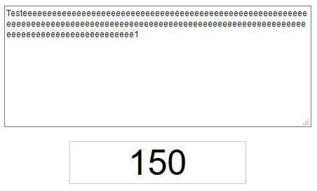

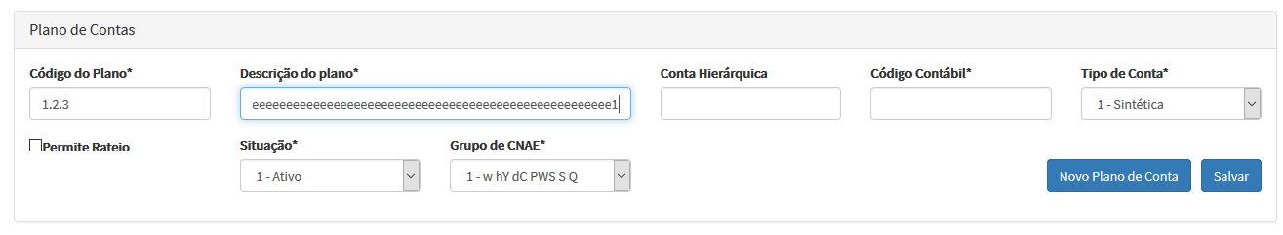

|  |  |  |  |
| --- | --- | --- | --- |
| ARRUC0940 - Parametrizar Plano de Contas | **Data de Execução** | **Responsável** | **Status** |
| Suíte de Teste : Domínios | | | |
| Caso de Teste PMAT-35: Campo: Conta hierárquica | 24/05/2016 | Anderson | Concluído |

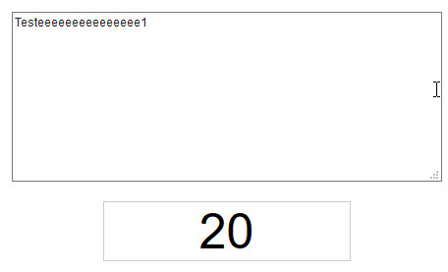

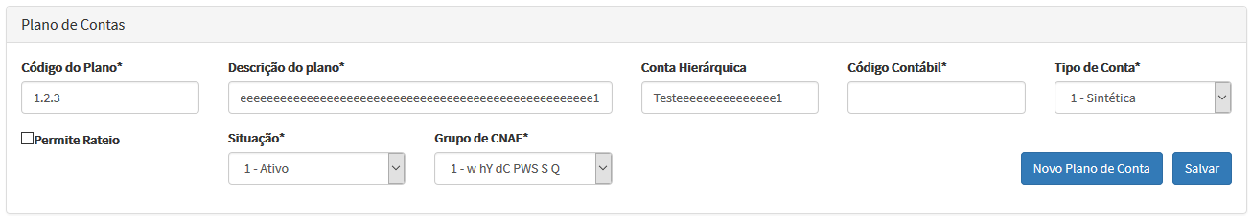

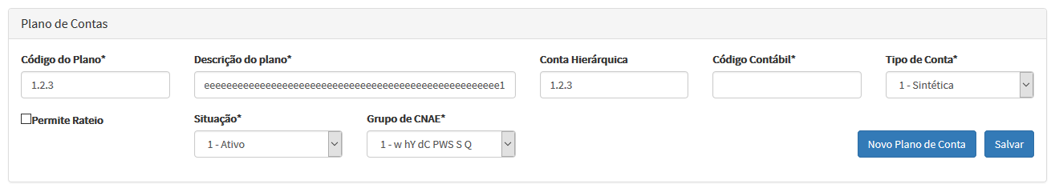

|  |  |  |  |
| --- | --- | --- | --- |
| ARRUC0940 - Parametrizar Plano de Contas | **Data de Execução** | **Responsável** | **Status** |
| Suíte de Teste : Domínios | | | |
| Caso de Teste PMAT-36: Campo: Código contábil | 24/05/2016 | Anderson | Concluído |

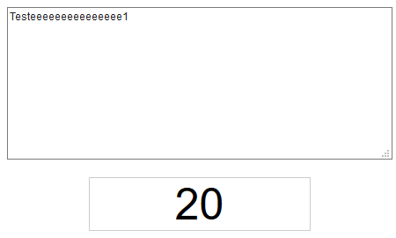

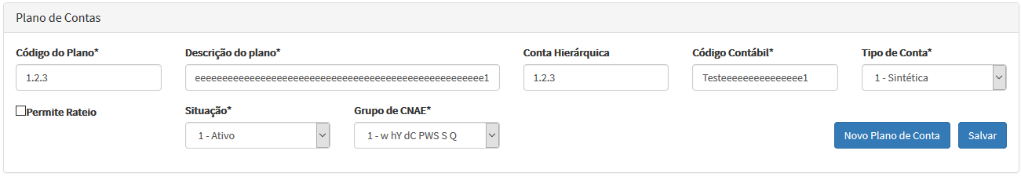

|  |  |  |  |
| --- | --- | --- | --- |
| ARRUC0940 - Parametrizar Plano de Contas | **Data de Execução** | **Responsável** | **Status** |
| Suíte de Teste : Domínios | | | |
| Caso de Teste PMAT-37: Campo: Tipo de conta | 24/05/2016 | Anderson | Concluído |

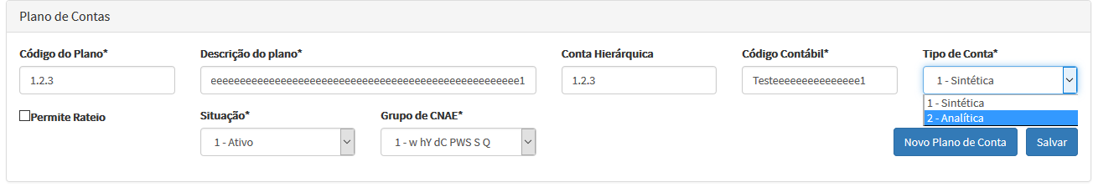

|  |  |  |  |
| --- | --- | --- | --- |
| ARRUC0940 - Parametrizar Plano de Contas | **Data de Execução** | **Responsável** | **Status** |
| Suíte de Teste : Domínios | | | |
| Caso de Teste PMAT-38: Campo: Permite rateio | 24/05/2016 | Anderson | Concluído |

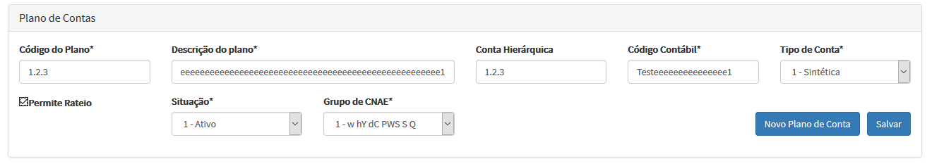

|  |  |  |  |
| --- | --- | --- | --- |
| ARRUC0940 - Parametrizar Plano de Contas | **Data de Execução** | **Responsável** | **Status** |
| Suíte de Teste : Domínios | | | |
| Caso de Teste PMAT-39: Campo: Situação | 24/05/2016 | Anderson | Concluído |

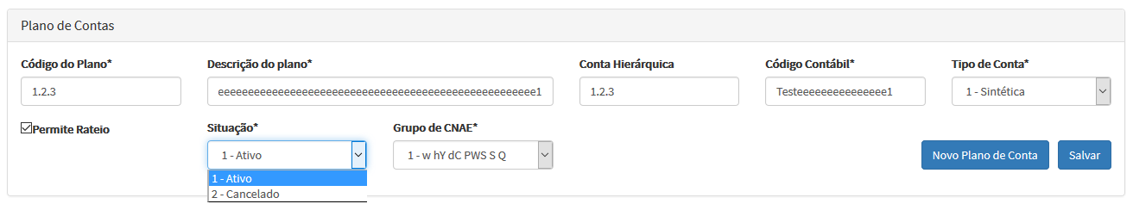

|  |  |  |  |
| --- | --- | --- | --- |
| ARRUC0940 - Parametrizar Plano de Contas | **Data de Execução** | **Responsável** | **Status** |
| Suíte de Teste : Domínios | | | |
| Caso de Teste PMAT-40: Campo: Grupo CNAE | 24/05/2016 | Anderson | Concluído |

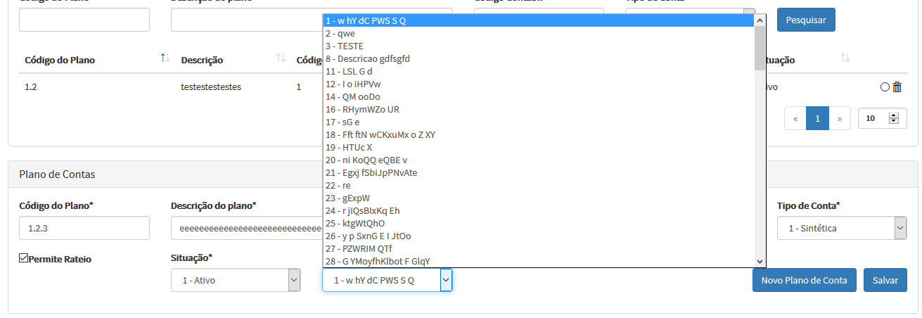

|  |  |  |  |
| --- | --- | --- | --- |
| ARRUC0940 - Parametrizar Plano de Contas | **Data de Execução** | **Responsável** | **Status** |
| Suíte de Teste : Fluxo básico | | | |
| Caso de Teste PMAT-140: Incluir um plano de contas | 24/05/2016 | Anderson | Concluído |

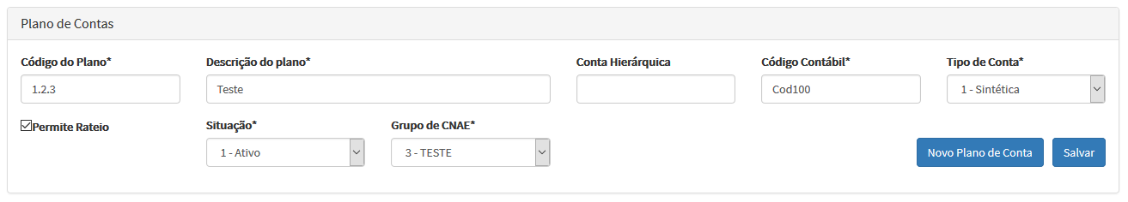

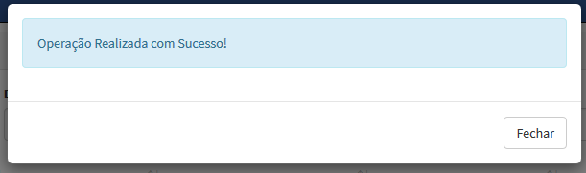

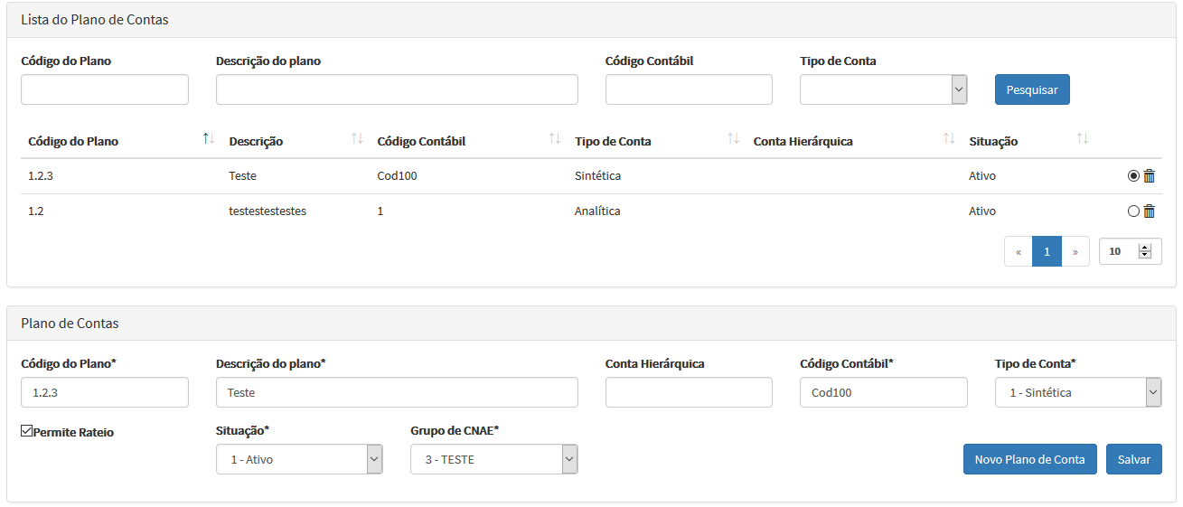

|  |  |  |  |
| --- | --- | --- | --- |
| ARRUC0940 - Parametrizar Plano de Contas | **Data de Execução** | **Responsável** | **Status** |
| Suíte de Teste : Fluxos alternativos | | | |
| Caso de Teste PMAT-141: Pesquisar plano de contas | 24/05/2016 | Anderson | Concluído |

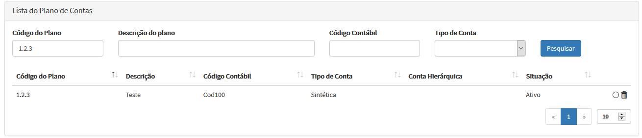

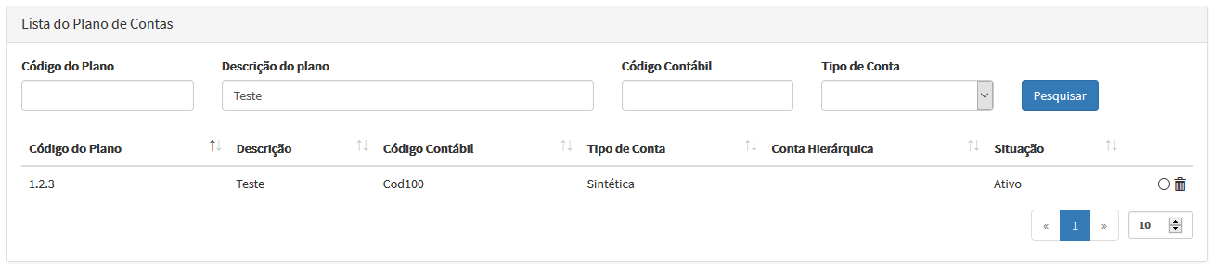

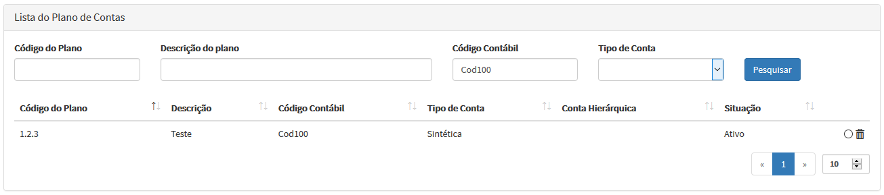

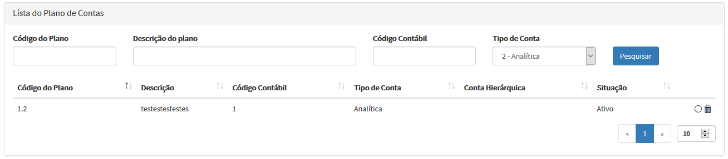

|  |  |  |  |
| --- | --- | --- | --- |
| ARRUC0940 - Parametrizar Plano de Contas | **Data de Execução** | **Responsável** | **Status** |
| Suíte de Teste : Fluxos alternativos | | | |
| Caso de Teste PMAT-142: Alterar um plano de contas | 24/05/2016 | Anderson | Concluído |

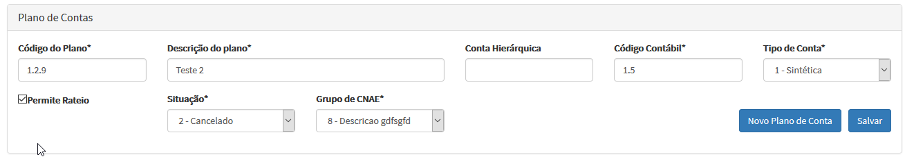

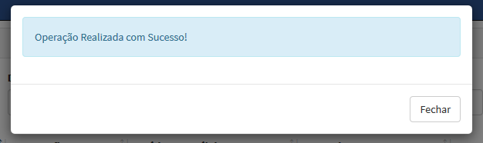

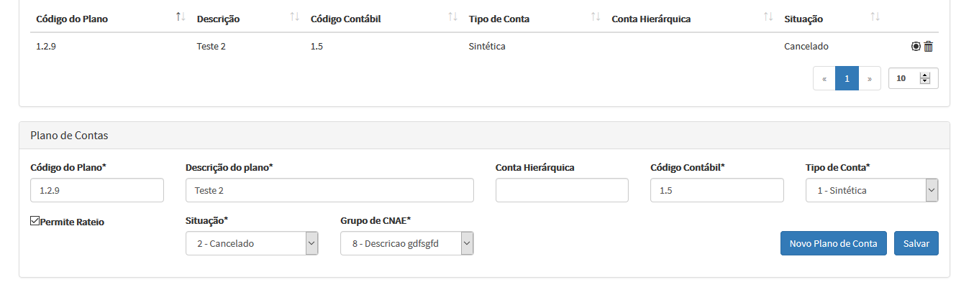

|  |  |  |  |
| --- | --- | --- | --- |
| ARRUC0940 - Parametrizar Plano de Contas | **Data de Execução** | **Responsável** | **Status** |
| Suíte de Teste : Fluxos alternativos | | | |
| Caso de Teste PMAT-143: Excluir um plano de contas - Física | 24/05/2016 | Anderson | Concluído |

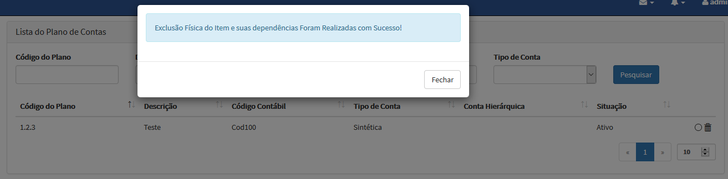

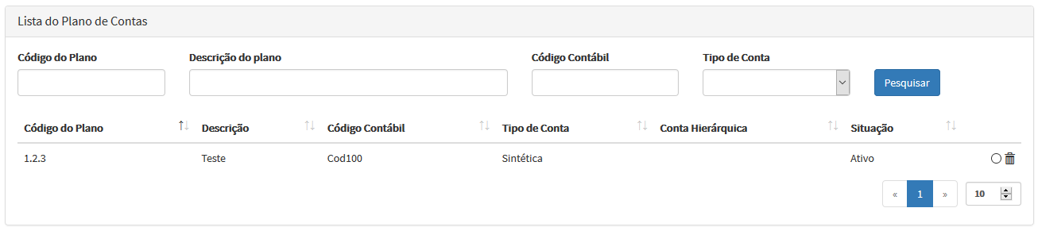

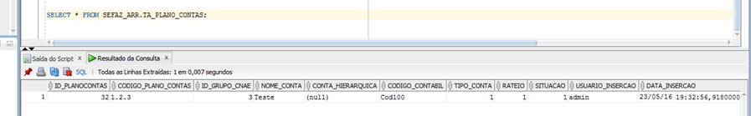

|  |  |  |  |
| --- | --- | --- | --- |
| ARRUC0940 - Parametrizar Plano de Contas | **Data de Execução** | **Responsável** | **Status** |
| Suíte de Teste : Fluxos de exceção | | | |
| Caso de Teste PMAT-145: Código já cadastrado - Novo plano | 24/05/2016 | Anderson | Concluído |

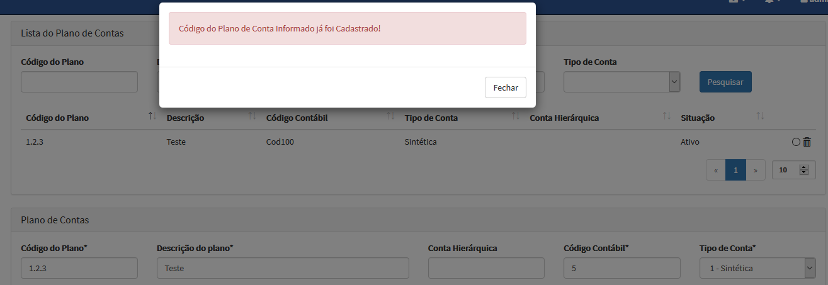

|  |  |  |  |
| --- | --- | --- | --- |
| ARRUC0940 - Parametrizar Plano de Contas | **Data de Execução** | **Responsável** | **Status** |
| Suíte de Teste : Fluxos de exceção | | | |
| Caso de Teste PMAT-146: Código já cadastrado - Alterar plano | 24/05/2016 | Anderson | Concluído |

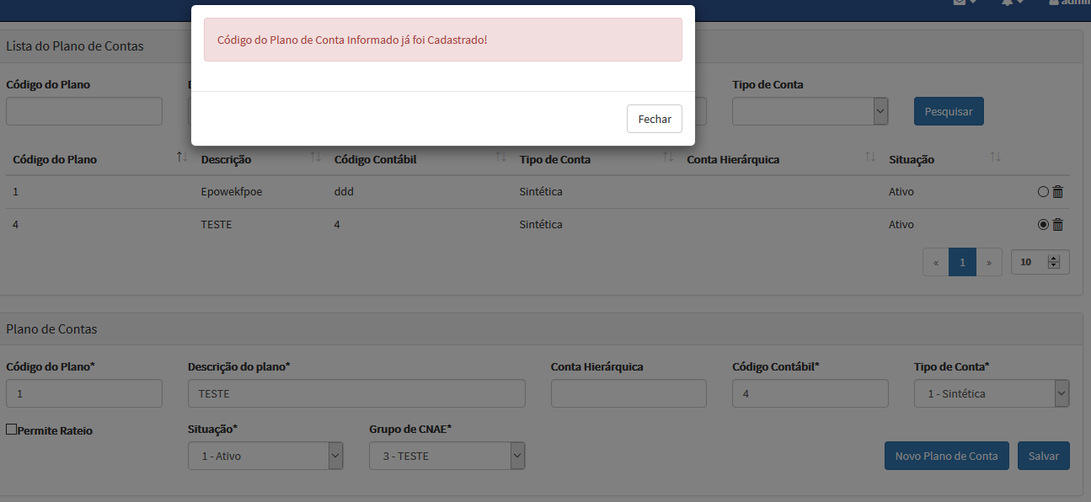

|  |  |  |  |
| --- | --- | --- | --- |
| ARRUC0940 - Parametrizar Plano de Contas | **Data de Execução** | **Responsável** | **Status** |
| Suíte de Teste : Fluxos de exceção | | | |
| Caso de Teste PMAT-147: Conta hierárquica não cadastrada - Novo plano | 24/05/2016 | Anderson | Concluído |

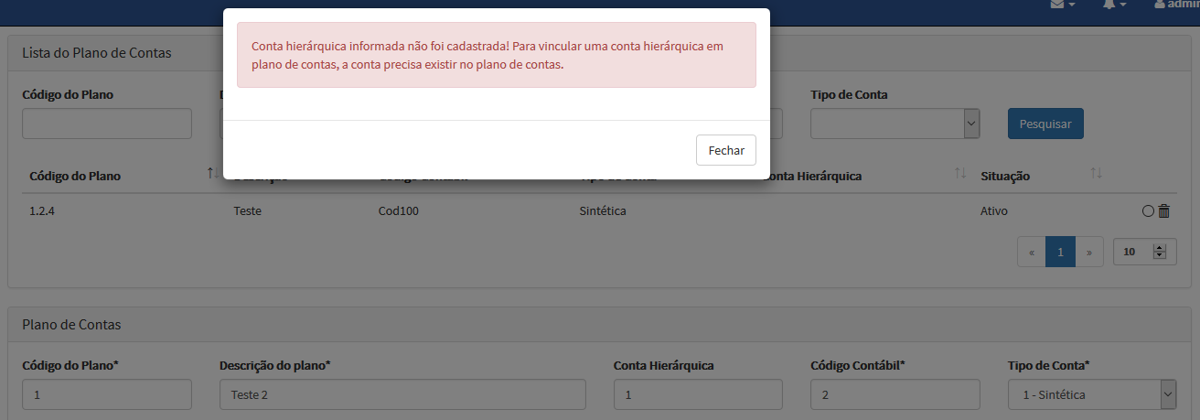

|  |  |  |  |
| --- | --- | --- | --- |
| ARRUC0940 - Parametrizar Plano de Contas | **Data de Execução** | **Responsável** | **Status** |
| Suíte de Teste : Fluxos de exceção | | | |
| Caso de Teste PMAT-148: Conta hierárquica não cadastrada - Alterar plano | 24/05/2016 | Anderson | Concluído |

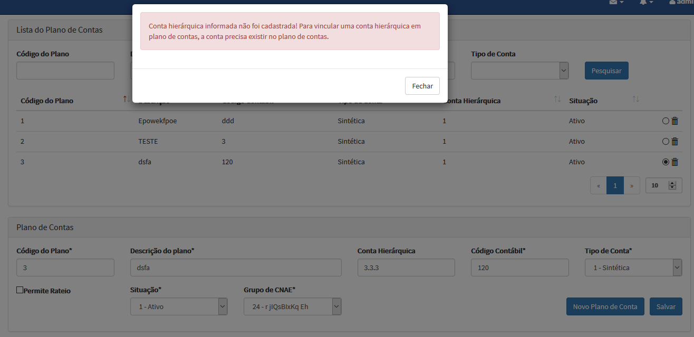

|  |  |  |  |
| --- | --- | --- | --- |
| ARRUC0940 - Parametrizar Plano de Contas | **Data de Execução** | **Responsável** | **Status** |
| Suíte de Teste : Fluxos de exceção | | | |
| Caso de Teste PMAT-151: Campos obrigatórios - Novo plano | 24/05/2016 | Anderson | Concluído |

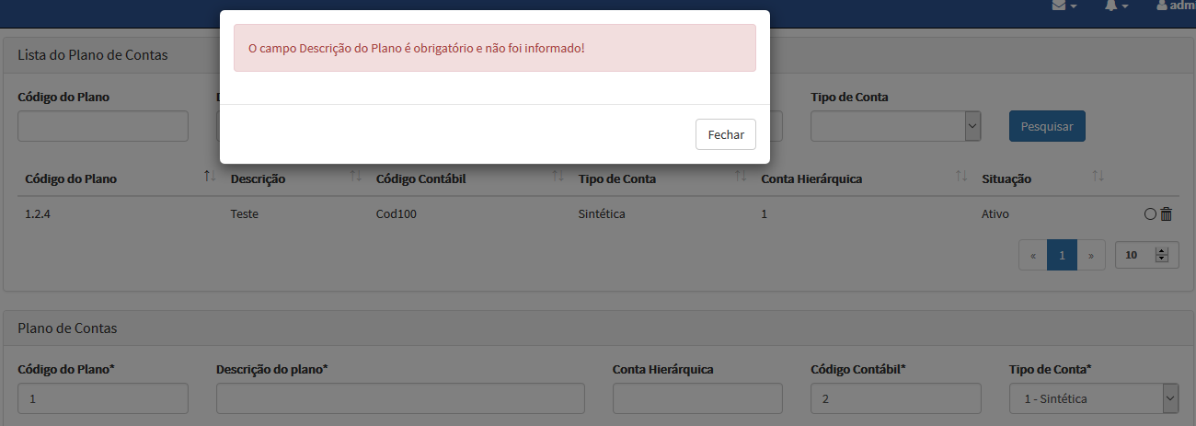

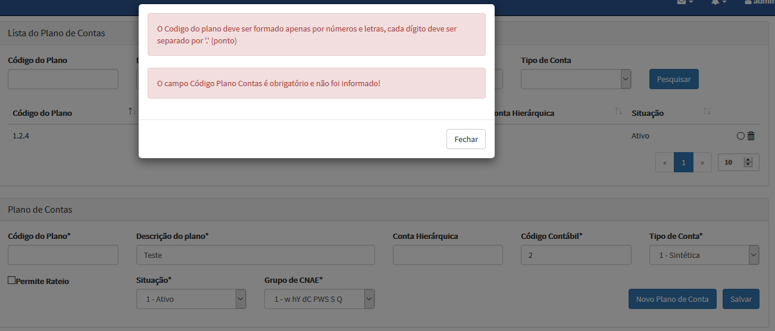

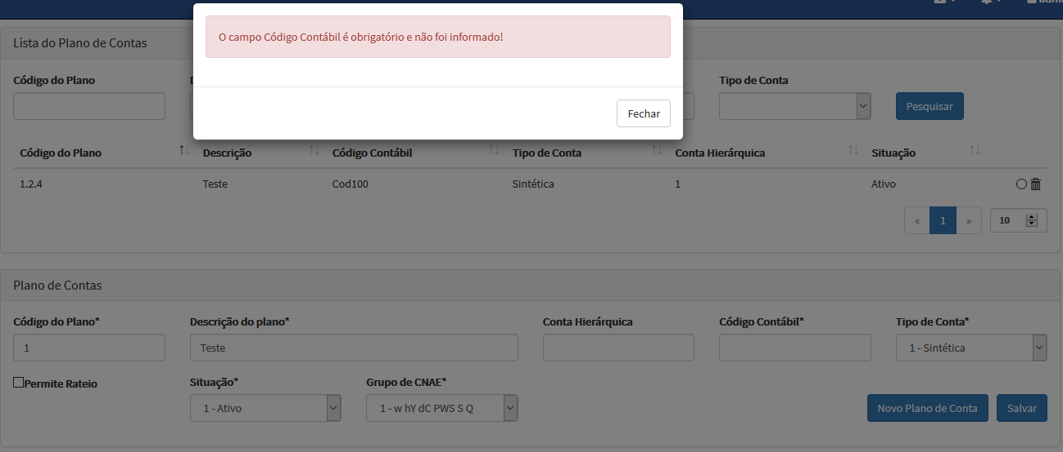

|  |  |  |  |
| --- | --- | --- | --- |
| ARRUC0940 - Parametrizar Plano de Contas | **Data de Execução** | **Responsável** | **Status** |
| Suíte de Teste : Fluxos de exceção | | | |
| Caso de Teste PMAT-152: Campos obrigatórios - Aterar plano | 24/05/2016 | Anderson | Concluído |

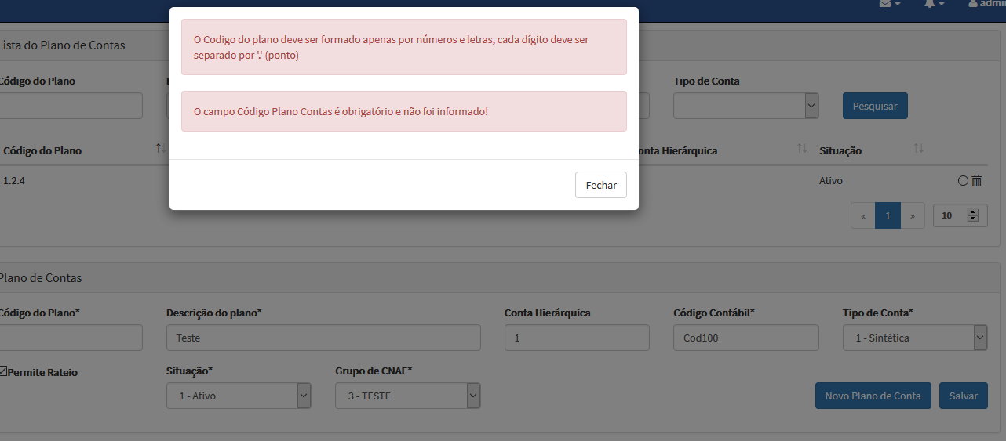

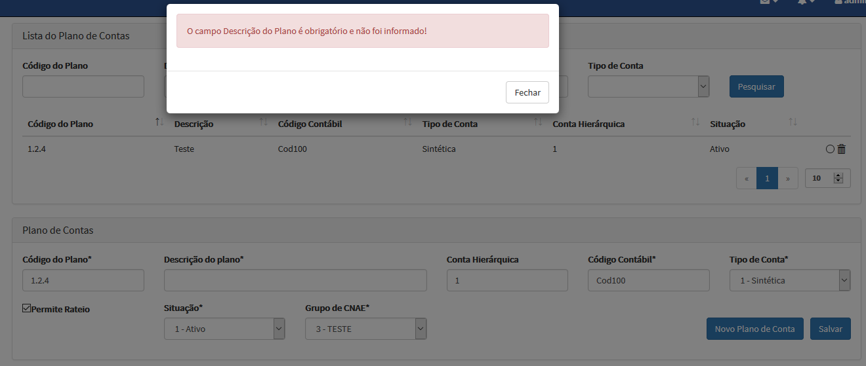

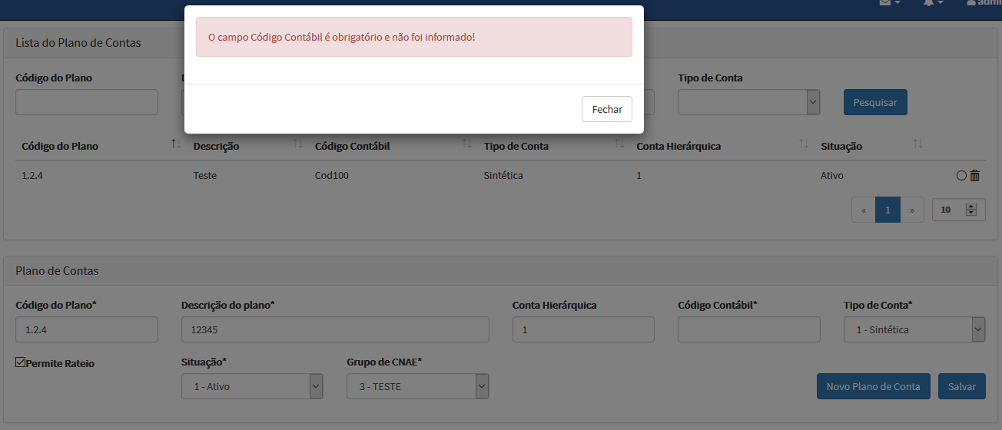

|  |  |  |  |
| --- | --- | --- | --- |
| ARRUC0940 - Parametrizar Plano de Contas | **Data de Execução** | **Responsável** | **Status** |
| Suíte de Teste : Fluxos de exceção | | | |
| Caso de Teste PMAT-153: Resultado de pesquisa sem registro | 24/05/2016 | Anderson | Concluído |

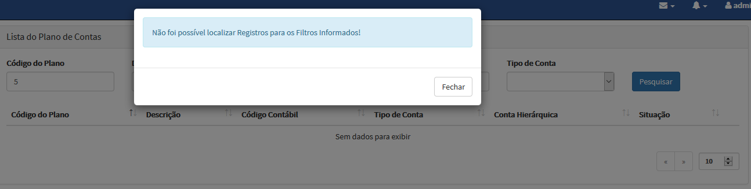

|  |  |  |  |
| --- | --- | --- | --- |
| ARRUC0950 - Parametrizar Receitas e Transferencias Constitucionais | **Data de Execução** | **Responsável** | **Status** |
| Suíte de Teste : Domínios | | | |
| Caso de Teste PMAT-41: Campo: Receita | 24/05/2016 | Eduardo | Concluído |

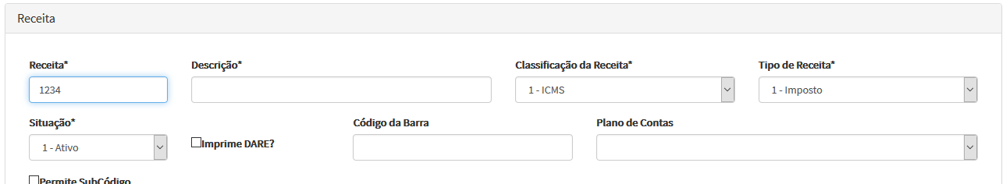



|  |  |  |  |
| --- | --- | --- | --- |
| ARRUC0950 - Parametrizar Receitas e Transferencias Constitucionais | **Data de Execução** | **Responsável** | **Status** |
| Suíte de Teste : Domínios | | | |
| Caso de Teste PMAT-42: Campo: Descrição | 24/05/2016 | Eduardo | Concluído |

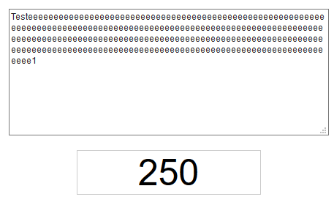

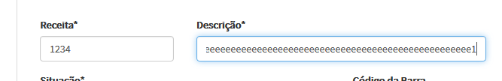

|  |  |  |  |
| --- | --- | --- | --- |
| ARRUC0950 - Parametrizar Receitas e Transferencias Constitucionais | **Data de Execução** | **Responsável** | **Status** |
| Suíte de Teste : Domínios | | | |
| Caso de Teste PMAT-43: Campo: Classificação da receita | 24/05/2016 | Eduardo | Concluído |

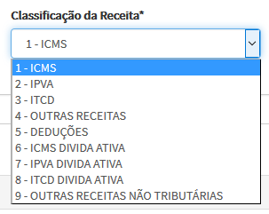

|  |  |  |  |
| --- | --- | --- | --- |
| ARRUC0950 - Parametrizar Receitas e Transferencias Constitucionais | **Data de Execução** | **Responsável** | **Status** |
| Suíte de Teste : Domínios | | | |
| Caso de Teste PMAT-44: Campo: Tipo de receita | 24/05/2016 | Eduardo | Concluído |

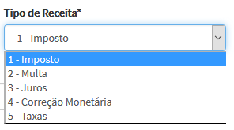

|  |  |  |  |
| --- | --- | --- | --- |
| ARRUC0950 - Parametrizar Receitas e Transferencias Constitucionais | **Data de Execução** | **Responsável** | **Status** |
| Suíte de Teste : Domínios | | | |
| Caso de Teste PMAT-45: Campo: Situação | 24/05/2016 | Eduardo | Concluído |

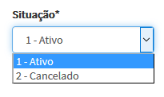

|  |  |  |  |
| --- | --- | --- | --- |
| ARRUC0950 - Parametrizar Receitas e Transferencias Constitucionais | **Data de Execução** | **Responsável** | **Status** |
| Suíte de Teste : Domínios | | | |
| Caso de Teste PMAT-46: Campo: Imprime DARE | 24/05/2016 | Eduardo | Concluído |

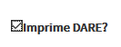

|  |  |  |  |
| --- | --- | --- | --- |
| ARRUC0950 - Parametrizar Receitas e Transferencias Constitucionais | **Data de Execução** | **Responsável** | **Status** |
| Suíte de Teste : Domínios | | | |
| Caso de Teste PMAT-47: Campo: Código da barra | 24/05/2016 | Eduardo | Concluído |

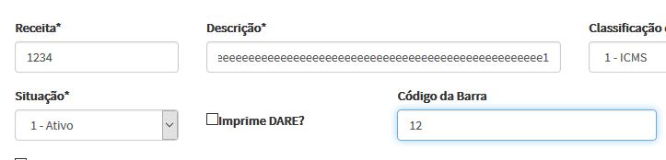

|  |  |  |  |
| --- | --- | --- | --- |
| ARRUC0950 - Parametrizar Receitas e Transferencias Constitucionais | **Data de Execução** | **Responsável** | **Status** |
| Suíte de Teste : Domínios | | | |
| Caso de Teste PMAT-48: Campo: Plano de contas | 24/05/2016 | Eduardo | Concluído |

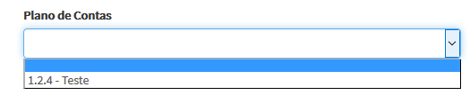

|  |  |  |  |
| --- | --- | --- | --- |
| ARRUC0950 - Parametrizar Receitas e Transferencias Constitucionais | **Data de Execução** | **Responsável** | **Status** |
| Suíte de Teste : Domínios | | | |
| Caso de Teste PMAT-49: Campo: Permite subcódigo | 24/05/2016 | Eduardo | Concluído |

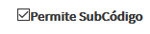

|  |  |  |  |
| --- | --- | --- | --- |
| ARRUC0950 - Parametrizar Receitas e Transferencias Constitucionais | **Data de Execução** | **Responsável** | **Status** |
| Suíte de Teste : Domínios | | | |
| Caso de Teste PMAT-50: Campo: Subcódigo | 24/05/2016 | Eduardo | Concluído |

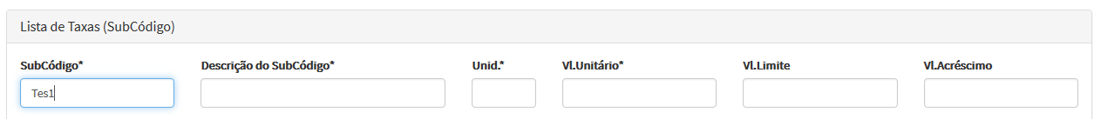

|  |  |  |  |
| --- | --- | --- | --- |
| ARRUC0950 - Parametrizar Receitas e Transferencias Constitucionais | **Data de Execução** | **Responsável** | **Status** |
| Suíte de Teste : Domínios | | | |
| Caso de Teste PMAT-51: Campo: Descrição do subcódigo | 24/05/2016 | Eduardo | Concluído |

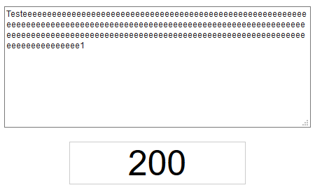

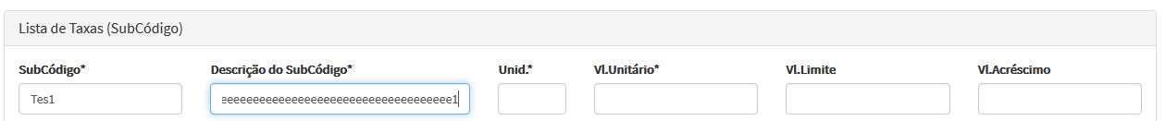

|  |  |  |  |
| --- | --- | --- | --- |
| ARRUC0950 - Parametrizar Receitas e Transferencias Constitucionais | **Data de Execução** | **Responsável** | **Status** |
| Suíte de Teste : Domínios | | | |
| Caso de Teste PMAT-52: Campo: Unidade | 24/05/2016 | Eduardo | Concluído |

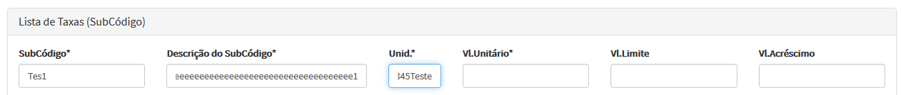

|  |  |  |  |
| --- | --- | --- | --- |
| ARRUC0950 - Parametrizar Receitas e Transferencias Constitucionais | **Data de Execução** | **Responsável** | **Status** |
| Suíte de Teste : Domínios | | | |
| Caso de Teste PMAT-53: Campo: Valor unitário | 24/05/2016 | Eduardo | Concluído |

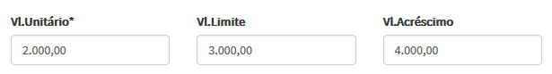

|  |  |  |  |
| --- | --- | --- | --- |
| ARRUC0950 - Parametrizar Receitas e Transferencias Constitucionais | **Data de Execução** | **Responsável** | **Status** |
| Suíte de Teste : Domínios | | | |
| Caso de Teste PMAT-54: Campo: Valor limite | 24/05/2016 | Eduardo | Concluído |



|  |  |  |  |
| --- | --- | --- | --- |
| ARRUC0950 - Parametrizar Receitas e Transferencias Constitucionais | **Data de Execução** | **Responsável** | **Status** |
| Suíte de Teste : Domínios | | | |
| Caso de Teste PMAT-55: Campo: Valor acréscimo | 24/05/2016 | Eduardo | Concluído |



|  |  |  |  |
| --- | --- | --- | --- |
| ARRUC0950 - Parametrizar Receitas e Transferencias Constitucionais | **Data de Execução** | **Responsável** | **Status** |
| Suíte de Teste : Domínios | | | |
| Caso de Teste PMAT-56: Campo: Tipo de repasse | 24/05/2016 | Eduardo | Concluído |

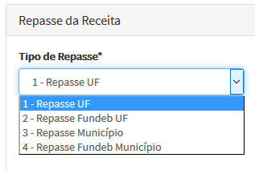

|  |  |  |  |
| --- | --- | --- | --- |
| ARRUC0950 - Parametrizar Receitas e Transferencias Constitucionais | **Data de Execução** | **Responsável** | **Status** |
| Suíte de Teste : Domínios | | | |
| Caso de Teste PMAT-57: Campo: Percentual | 24/05/2016 | Eduardo | Concluído |

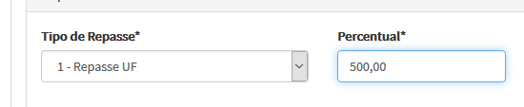

|  |  |  |  |
| --- | --- | --- | --- |
| ARRUC0950 - Parametrizar Receitas e Transferencias Constitucionais | **Data de Execução** | **Responsável** | **Status** |
| Suíte de Teste : Domínios | | | |
| Caso de Teste PMAT-58: Campo: Data início | 24/05/2016 | Eduardo | Concluído |

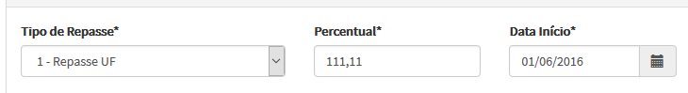

|  |  |  |  |
| --- | --- | --- | --- |
| ARRUC0950 - Parametrizar Receitas e Transferencias Constitucionais | **Data de Execução** | **Responsável** | **Status** |
| Suíte de Teste : Domínios | | | |
| Caso de Teste PMAT-59: Campo: Data fim | 24/05/2016 | Eduardo | Concluído |

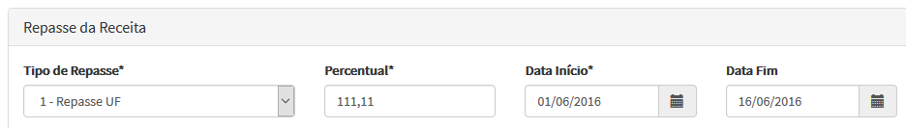

|  |  |  |  |
| --- | --- | --- | --- |
| ARRUC0950 - Parametrizar Receitas e Transferencias Constitucionais | **Data de Execução** | **Responsável** | **Status** |
| Suíte de Teste : Domínios | | | |
| Caso de Teste PMAT-60: Campo: Incidência | 24/05/2016 | Eduardo | Concluído |

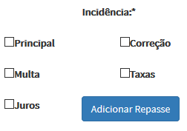

|  |  |  |  |
| --- | --- | --- | --- |
| ARRUC0950 - Parametrizar Receitas e Transferencias Constitucionais | **Data de Execução** | **Responsável** | **Status** |
| Suíte de Teste : Fluxo básico | | | |
| Caso de Teste PMAT-154: Incluir uma receita | 24/05/2016 | Eduardo | Concluído |

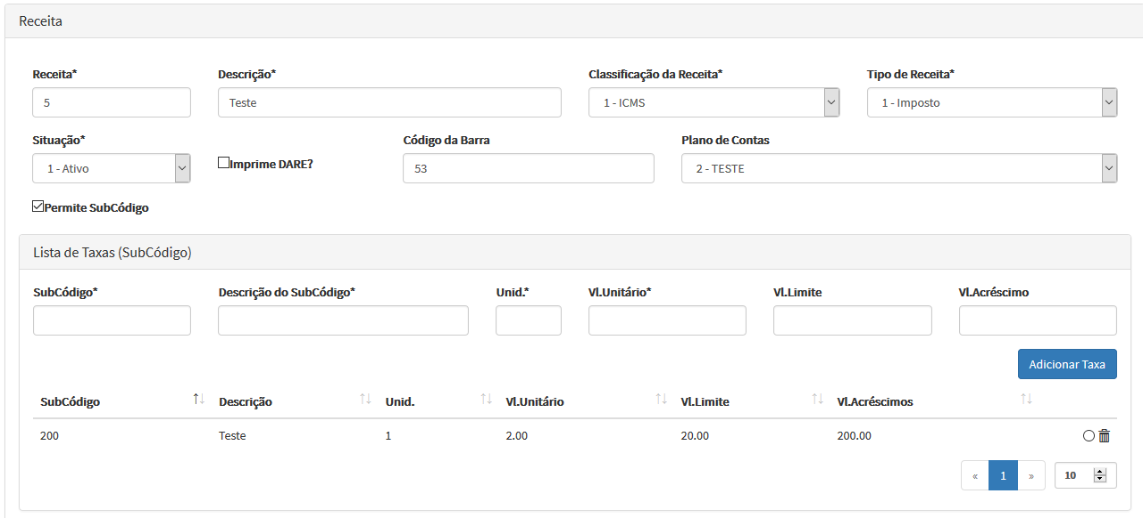

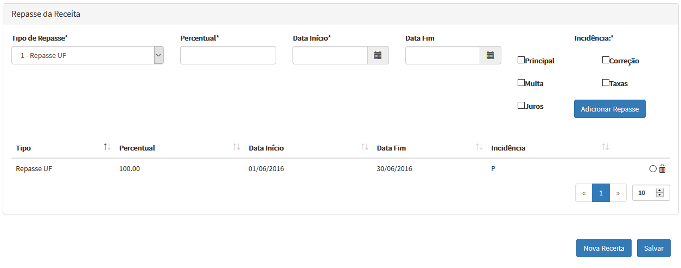

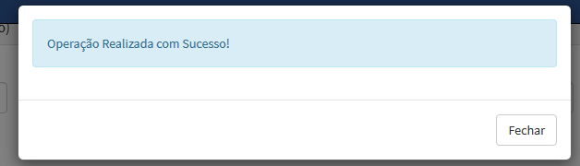

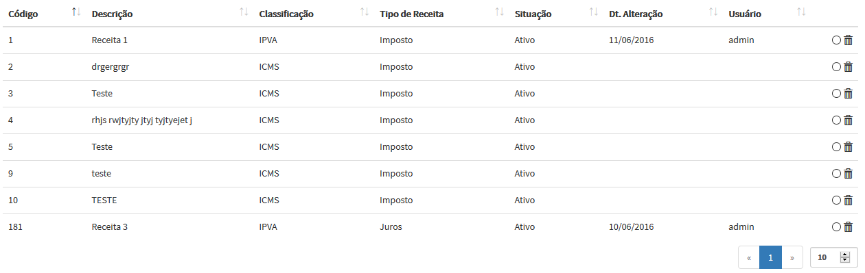

|  |  |  |  |
| --- | --- | --- | --- |
| ARRUC0950 - Parametrizar Receitas e Transferencias Constitucionais | **Data de Execução** | **Responsável** | **Status** |
| Suíte de Teste : Fluxos alternativos | | | |
| Caso de Teste PMAT-155: Pesquisar receita | 24/05/2016 | Eduardo | Concluído |

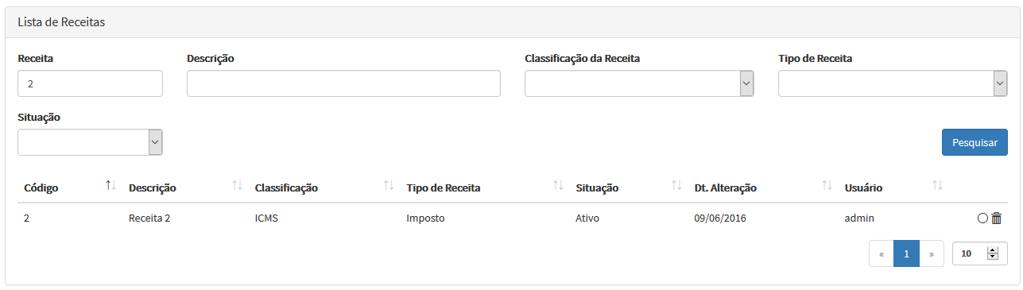

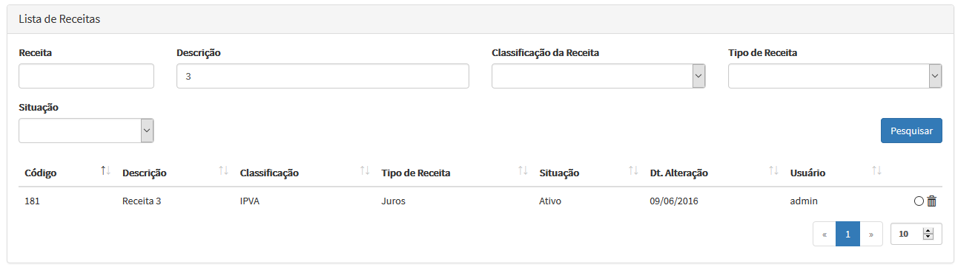

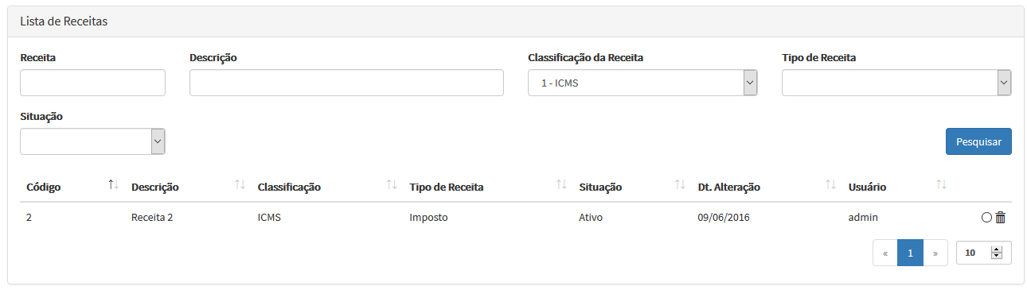

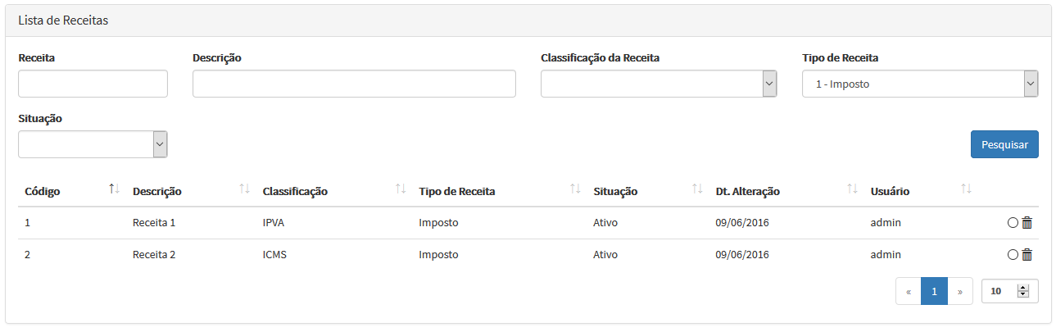

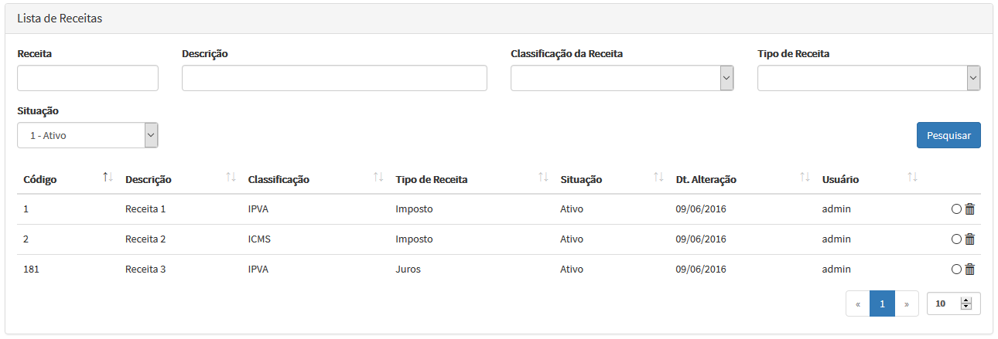

|  |  |  |  |
| --- | --- | --- | --- |
| ARRUC0950 - Parametrizar Receitas e Transferencias Constitucionais | **Data de Execução** | **Responsável** | **Status** |
| Suíte de Teste : Fluxos alternativos | | | |
| Caso de Teste PMAT-156: Alterar uma receita | 24/05/2016 | Eduardo | Concluído |

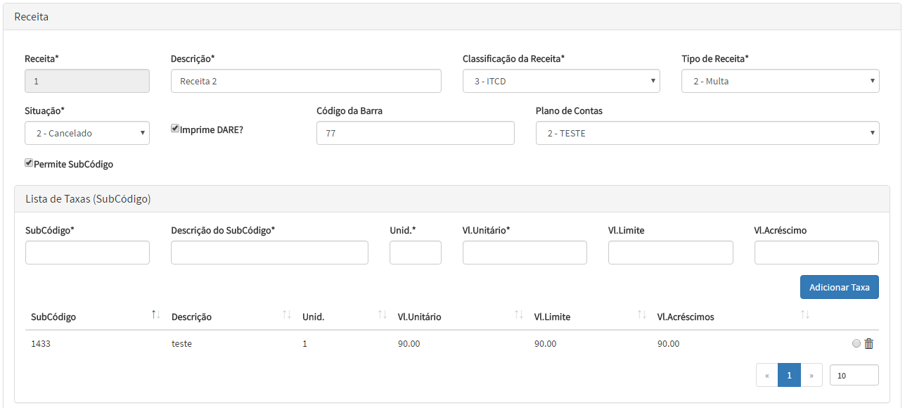

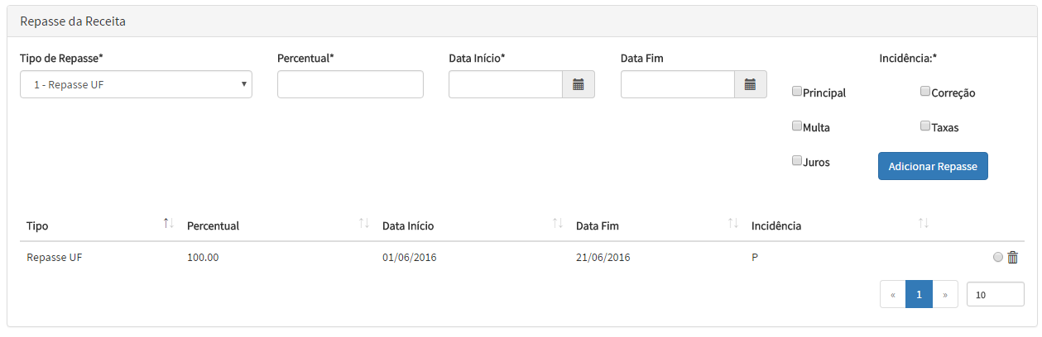

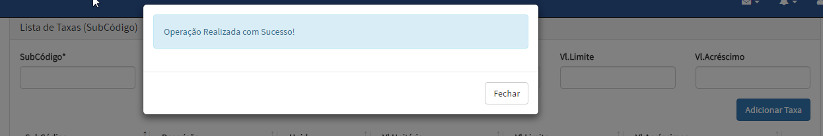



|  |  |  |  |
| --- | --- | --- | --- |
| ARRUC0950 - Parametrizar Receitas e Transferencias Constitucionais | **Data de Execução** | **Responsável** | **Status** |
| Suíte de Teste : Fluxos alternativos | | | |
| Caso de Teste PMAT-158: Excluir uma receita - Física | 24/05/2016 | Eduardo | Concluído |

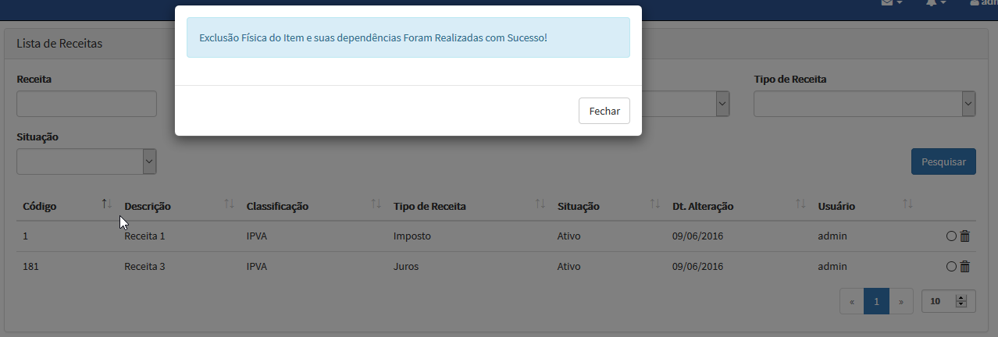

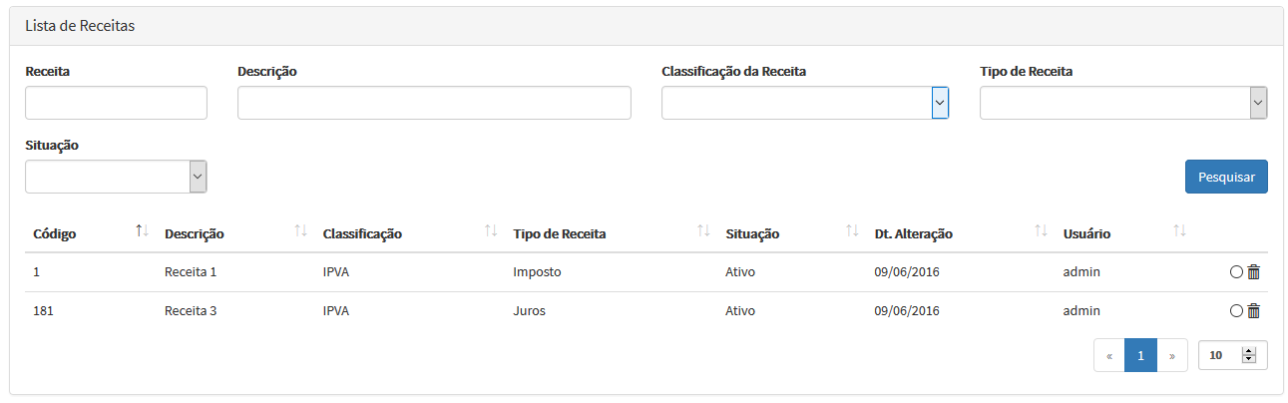

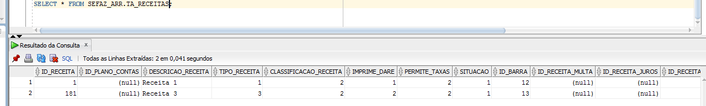

|  |  |  |  |
| --- | --- | --- | --- |
| ARRUC0950 - Parametrizar Receitas e Transferencias Constitucionais | **Data de Execução** | **Responsável** | **Status** |
| Suíte de Teste : Fluxos alternativos | | | |
| Caso de Teste PMAT-161: Excluir um subcódigo - Física | 24/05/2016 | Eduardo | Concluído |

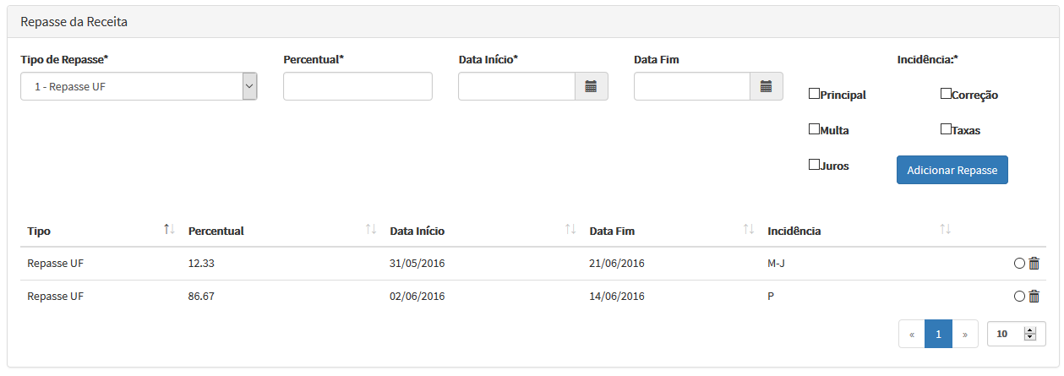

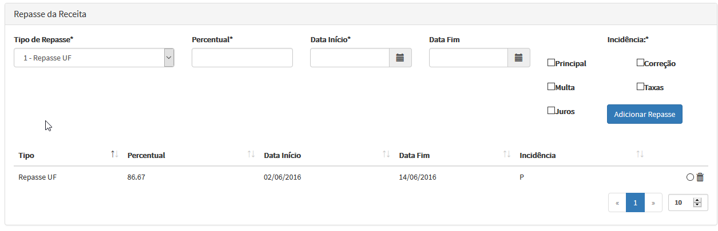

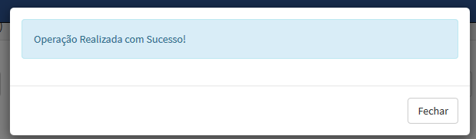

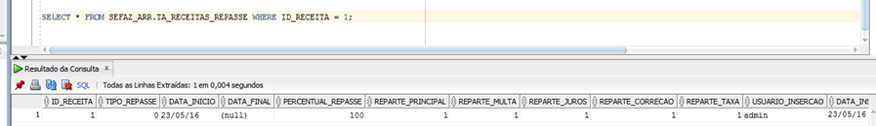

|  |  |  |  |
| --- | --- | --- | --- |
| ARRUC0950 - Parametrizar Receitas e Transferencias Constitucionais | **Data de Execução** | **Responsável** | **Status** |
| Suíte de Teste : Fluxos alternativos | | | |
| Caso de Teste PMAT-164: Excluir um repasse - Lógica | 24/05/2016 | Eduardo | Concluído |

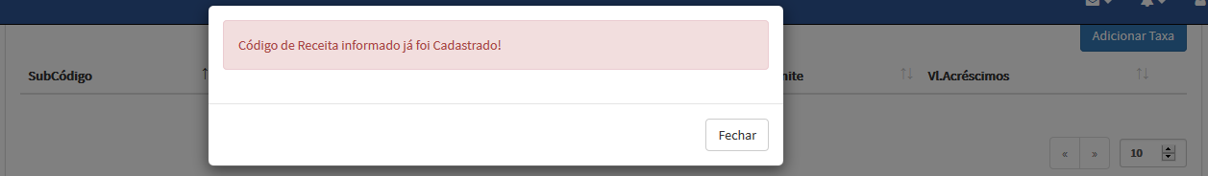

|  |  |  |  |
| --- | --- | --- | --- |
| ARRUC0950 - Parametrizar Receitas e Transferencias Constitucionais | **Data de Execução** | **Responsável** | **Status** |
| Suíte de Teste : Fluxos de exceção | | | |
| Caso de Teste PMAT-165: Duplicar uma receita | 24/05/2016 | Eduardo | Concluído |

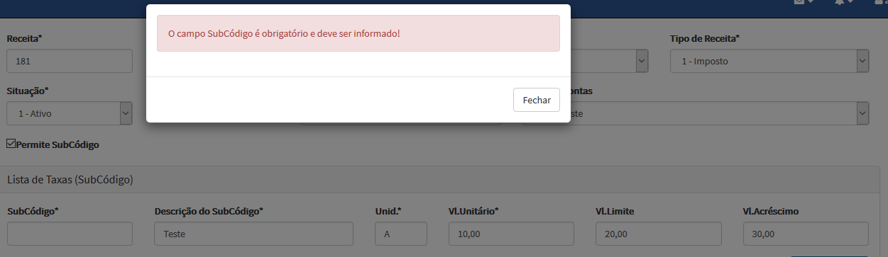

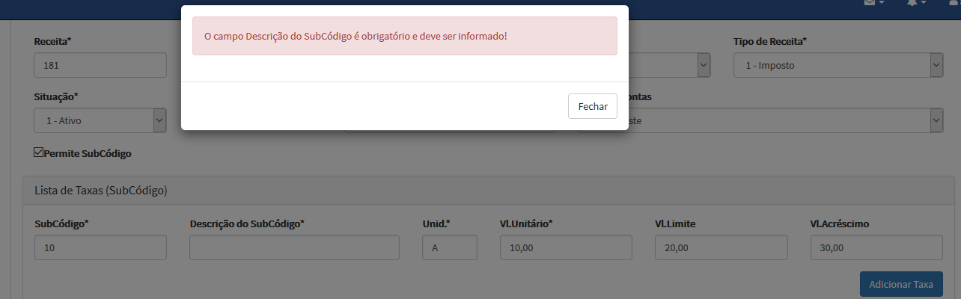

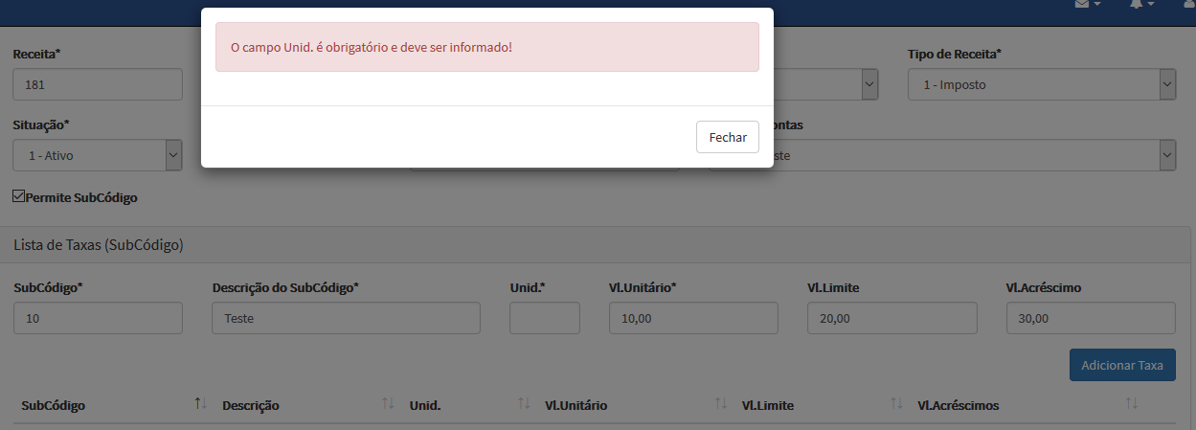

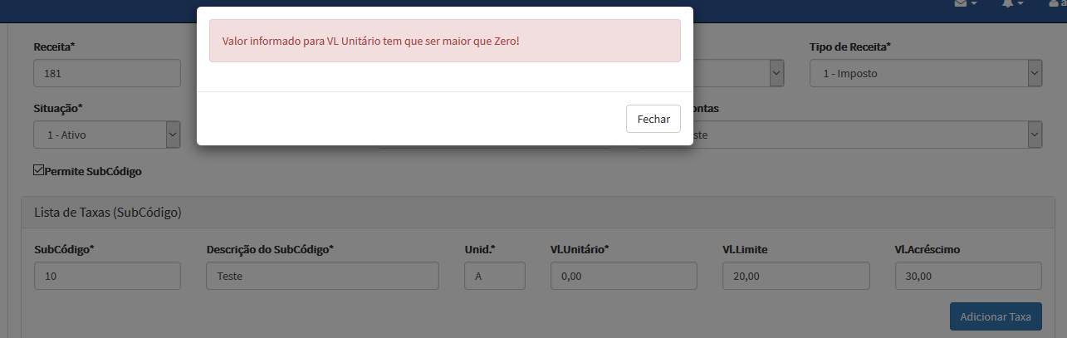

|  |  |  |  |
| --- | --- | --- | --- |
| ARRUC0950 - Parametrizar Receitas e Transferencias Constitucionais | **Data de Execução** | **Responsável** | **Status** |
| Suíte de Teste : Fluxos de exceção | | | |
| Caso de Teste PMAT-166: Campos obrigatórios para subcódigo - Nova receita | 24/05/2016 | Eduardo | Concluído |

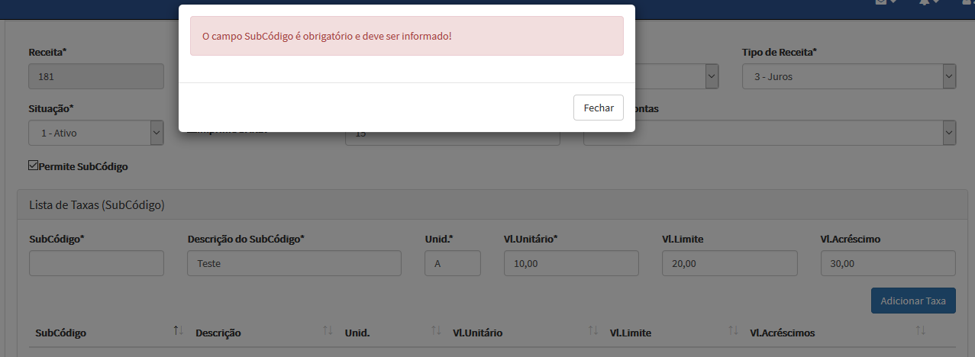

|  |  |  |  |
| --- | --- | --- | --- |
| ARRUC0950 - Parametrizar Receitas e Transferencias Constitucionais | **Data de Execução** | **Responsável** | **Status** |
| Suíte de Teste : Fluxos de exceção | | | |
| Caso de Teste PMAT-167: Campos obrigatórios para subcódigo - Alterar receita | 24/05/2016 | Eduardo | Concluído |



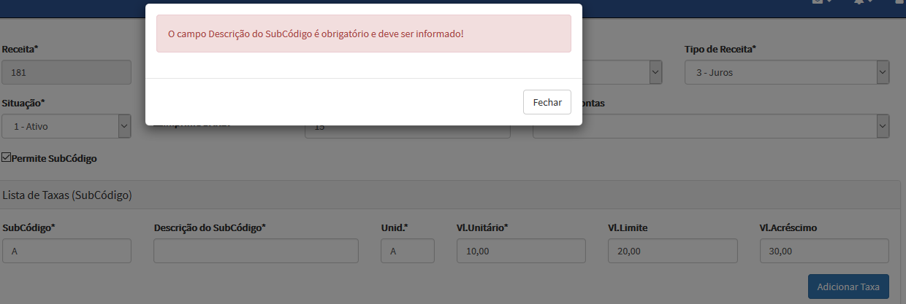

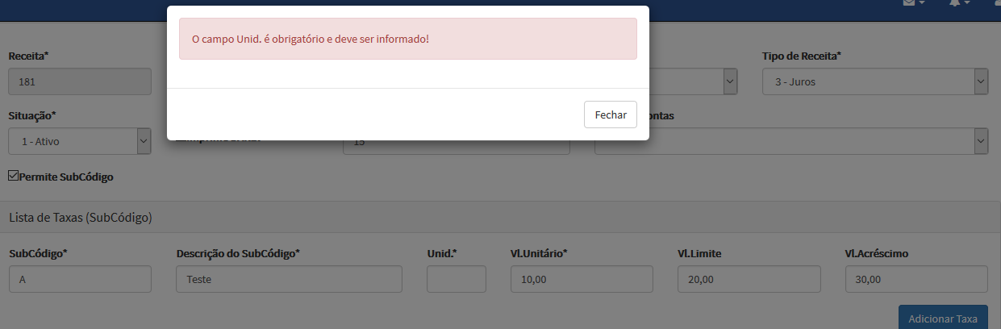

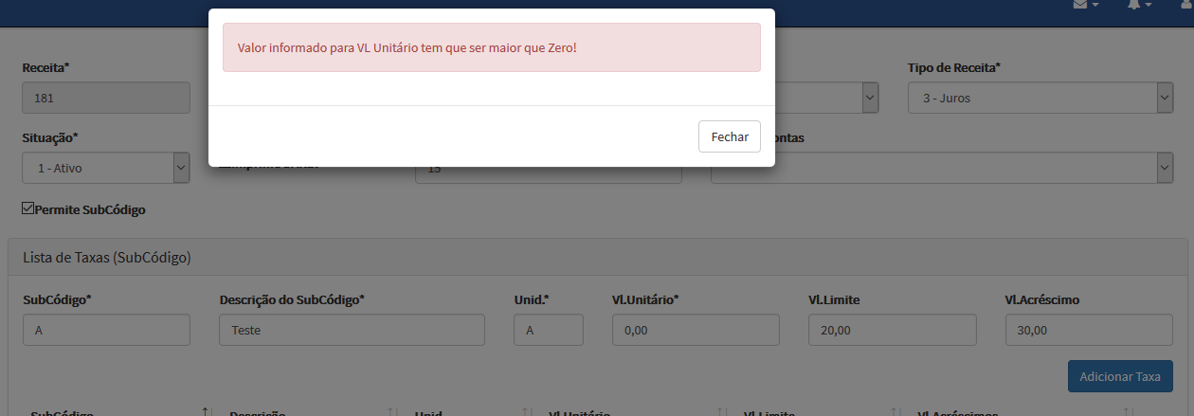

|  |  |  |  |
| --- | --- | --- | --- |
| ARRUC0950 - Parametrizar Receitas e Transferencias Constitucionais | **Data de Execução** | **Responsável** | **Status** |
| Suíte de Teste : Fluxos de exceção | | | |
| Caso de Teste PMAT-168: Campos obrigatórios para repasse - Nova receita | 24/05/2016 | Eduardo | Concluído |

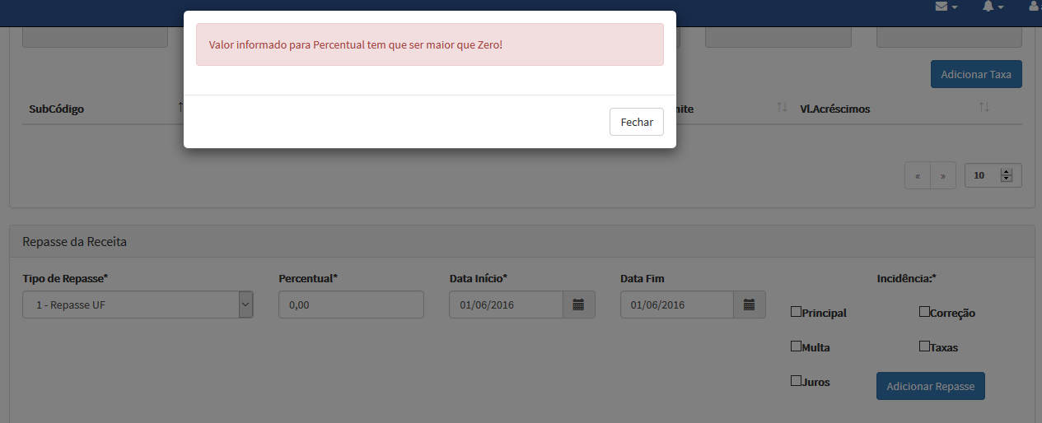

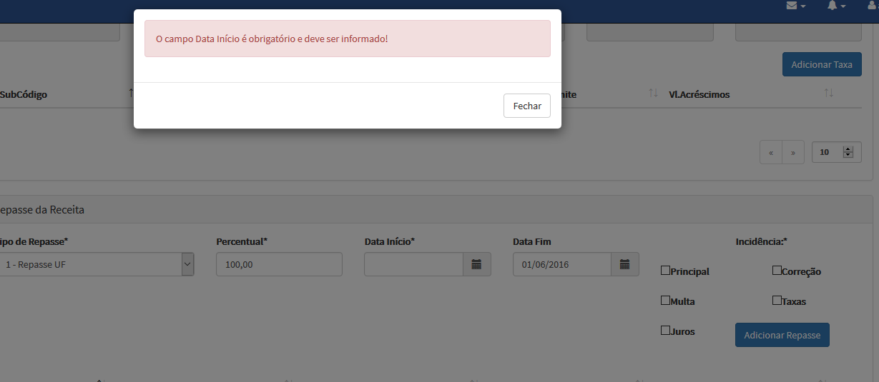

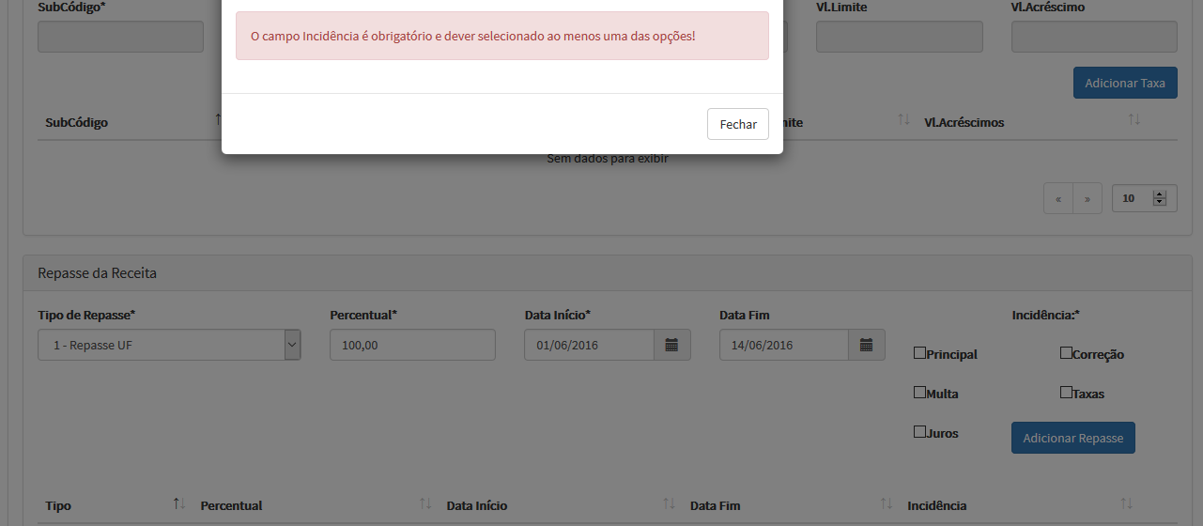

|  |  |  |  |
| --- | --- | --- | --- |
| ARRUC0950 - Parametrizar Receitas e Transferencias Constitucionais | **Data de Execução** | **Responsável** | **Status** |
| Suíte de Teste : Fluxos de exceção | | | |
| Caso de Teste PMAT-169: Campos obrigatórios para repasse - Alterar receita | 24/05/2016 | Eduardo | Concluído |

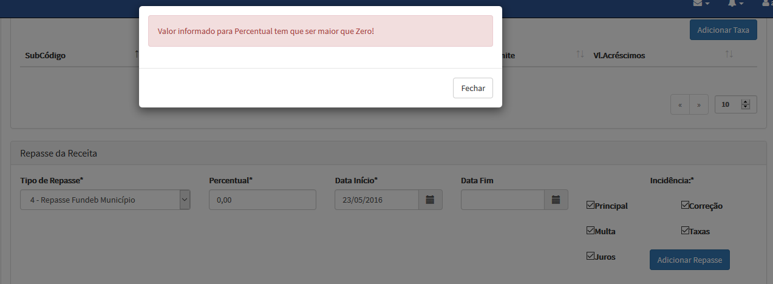

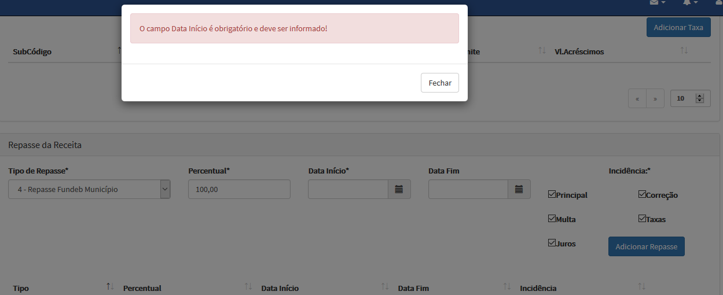



|  |  |  |  |
| --- | --- | --- | --- |
| ARRUC0950 - Parametrizar Receitas e Transferencias Constitucionais | **Data de Execução** | **Responsável** | **Status** |
| Suíte de Teste : Fluxos de exceção | | | |
| Caso de Teste PMAT-170: Campos obrigatórios - Nova receita | 24/05/2016 | Eduardo | Concluído |

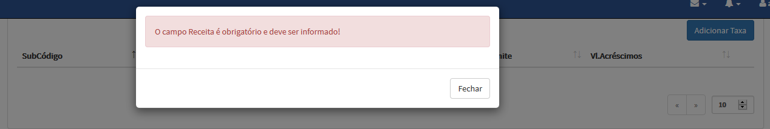

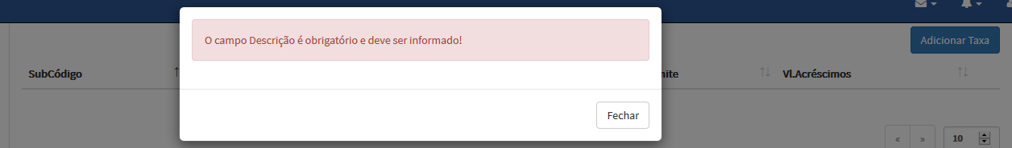

|  |  |  |  |
| --- | --- | --- | --- |
| ARRUC0950 - Parametrizar Receitas e Transferencias Constitucionais | **Data de Execução** | **Responsável** | **Status** |
| Suíte de Teste : Fluxos de exceção | | | |
| Caso de Teste PMAT-171: Campos obrigatórios - Alterar receita | 24/05/2016 | Eduardo | Concluído |

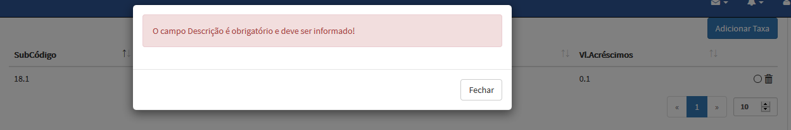

|  |  |  |  |
| --- | --- | --- | --- |
| ARRUC0950 - Parametrizar Receitas e Transferencias Constitucionais | **Data de Execução** | **Responsável** | **Status** |
| Suíte de Teste : Fluxos de exceção | | | |
| Caso de Teste PMAT-172: Código de barra informado em outra receita - Nova receita | 24/05/2016 | Eduardo | Concluído |

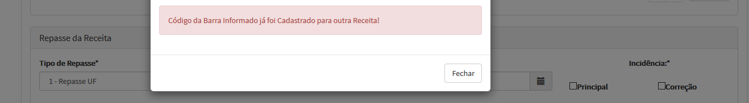

|  |  |  |  |
| --- | --- | --- | --- |
| ARRUC0950 - Parametrizar Receitas e Transferencias Constitucionais | **Data de Execução** | **Responsável** | **Status** |
| Suíte de Teste : Fluxos de exceção | | | |
| Caso de Teste PMAT-173: Código de barra informado em outra receita - Alterar receita | 24/05/2016 | Eduardo | Concluído |

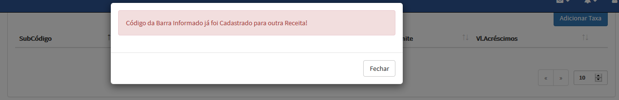

|  |  |  |  |
| --- | --- | --- | --- |
| ARRUC0950 - Parametrizar Receitas e Transferencias Constitucionais | **Data de Execução** | **Responsável** | **Status** |
| Suíte de Teste : Fluxos de exceção | | | |
| Caso de Teste PMAT-174: Sem repasse - Novo receita | 24/05/2016 | Eduardo | Concluído |

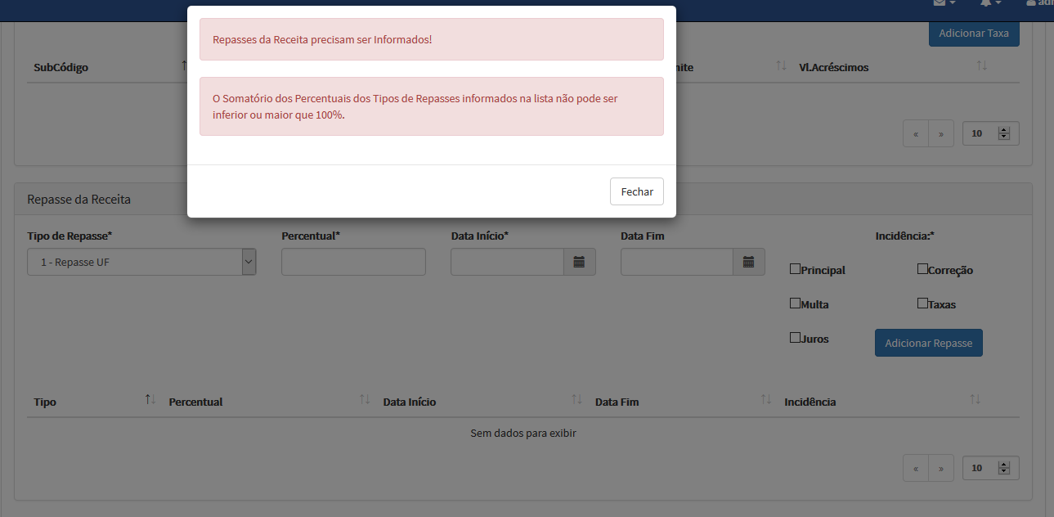

|  |  |  |  |
| --- | --- | --- | --- |
| ARRUC0950 - Parametrizar Receitas e Transferencias Constitucionais | **Data de Execução** | **Responsável** | **Status** |
| Suíte de Teste : Fluxos de exceção | | | |
| Caso de Teste PMAT-175: Sem repasse - Alterar receita | 24/05/2016 | Eduardo | Concluído |

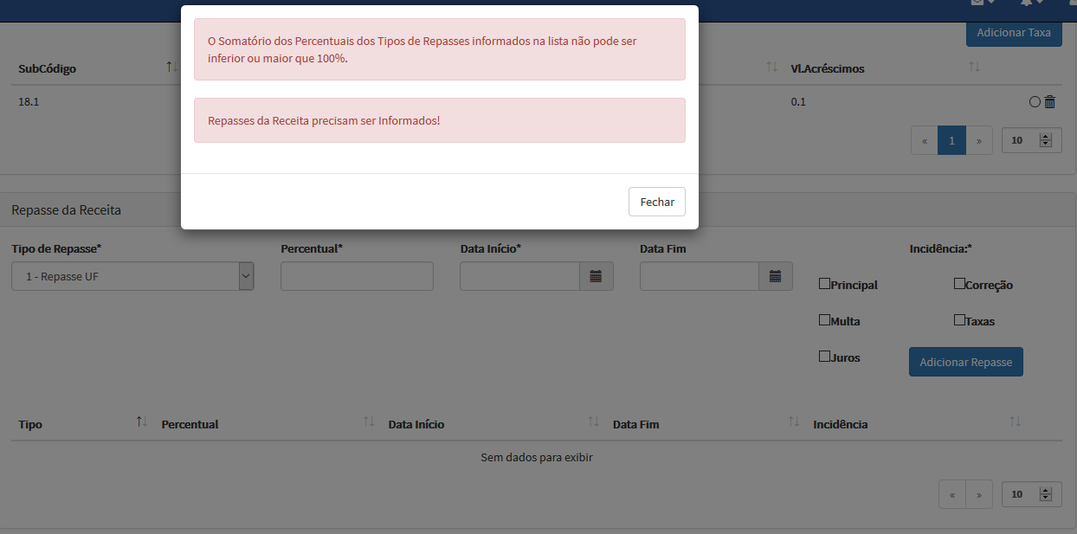

|  |  |  |  |
| --- | --- | --- | --- |
| ARRUC0950 - Parametrizar Receitas e Transferencias Constitucionais | **Data de Execução** | **Responsável** | **Status** |
| Suíte de Teste : Fluxos de exceção | | | |
| Caso de Teste PMAT-176: Soma de repasse diferente de 100% - Nova receita | 24/05/2016 | Eduardo | Concluído |

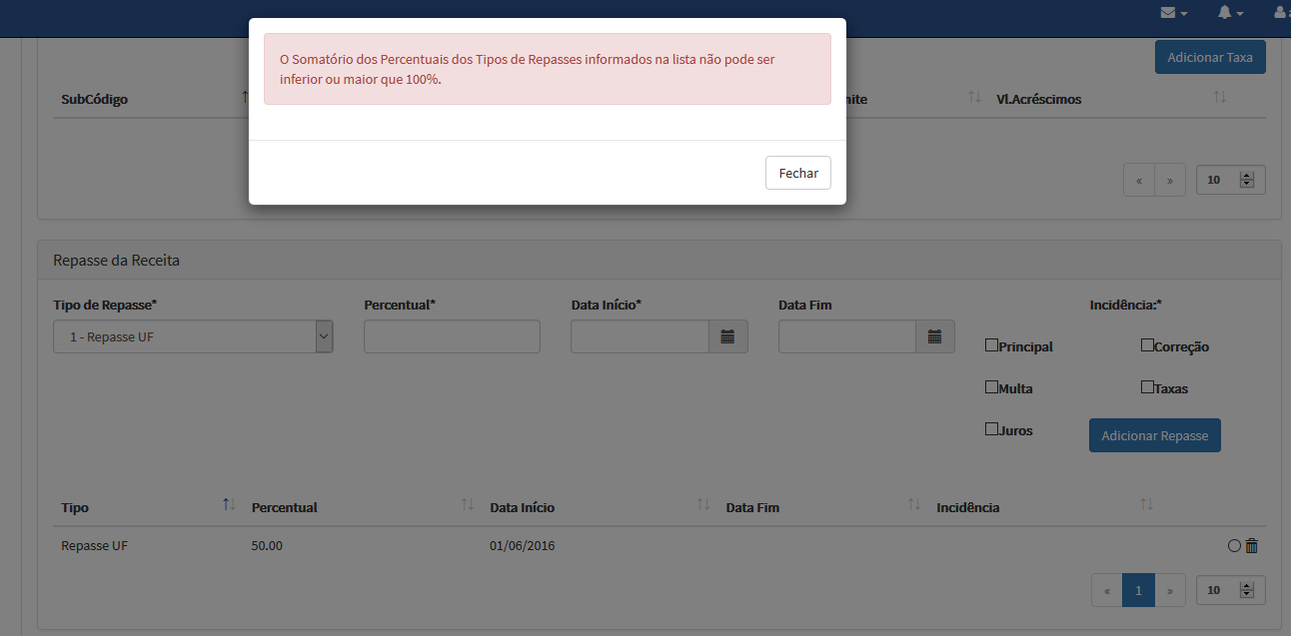

|  |  |  |  |
| --- | --- | --- | --- |
| ARRUC0950 - Parametrizar Receitas e Transferencias Constitucionais | **Data de Execução** | **Responsável** | **Status** |
| Suíte de Teste : Fluxos de exceção | | | |
| Caso de Teste PMAT-177: Soma de repasse diferente de 100% - Alterar receita | 24/05/2016 | Eduardo | Concluído |

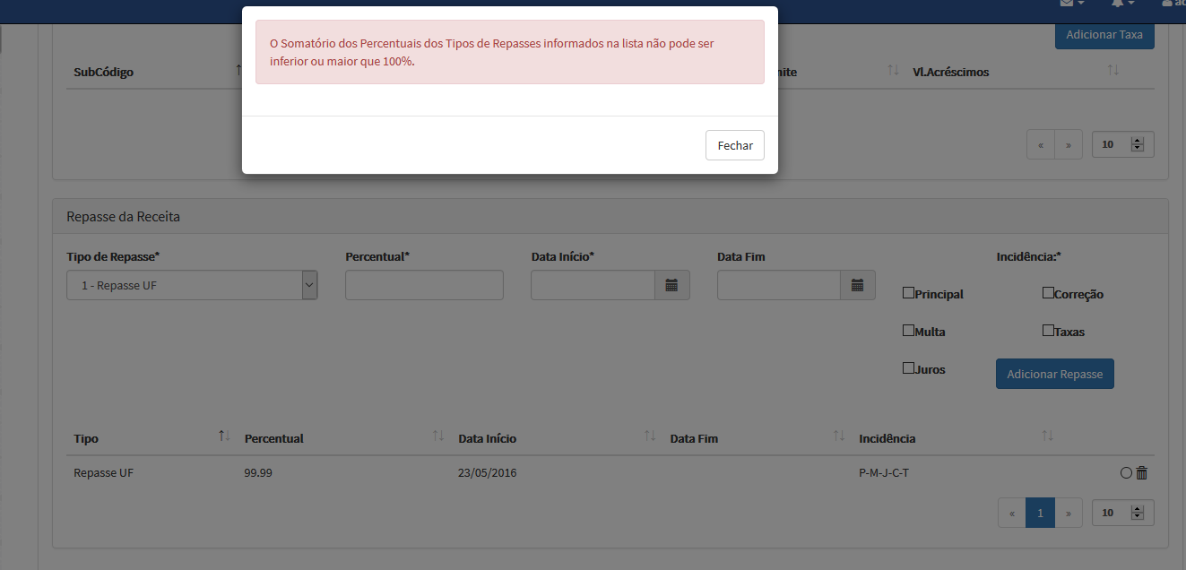

|  |  |  |  |
| --- | --- | --- | --- |
| ARRUC0950 - Parametrizar Receitas e Transferencias Constitucionais | **Data de Execução** | **Responsável** | **Status** |
| Suíte de Teste : Fluxos de exceção | | | |
| Caso de Teste PMAT-180: Resultado de pesquisa sem registro | 24/05/2016 | Eduardo | Concluído |

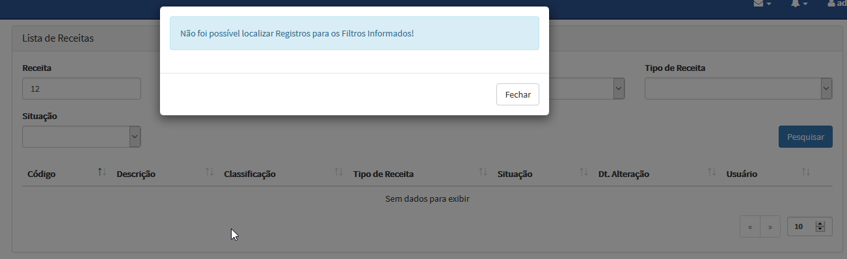

|  |  |  |  |
| --- | --- | --- | --- |
| ARRUC0960 - Parametrizar Tipos de Pedidos de Areas | **Data de Execução** | **Responsável** | **Status** |
| Suíte de Teste : Domínios | | | |
| Caso de Teste PMAT-61: Campo: Delegacia | 24/05/2016 | Anderson | Concluído |

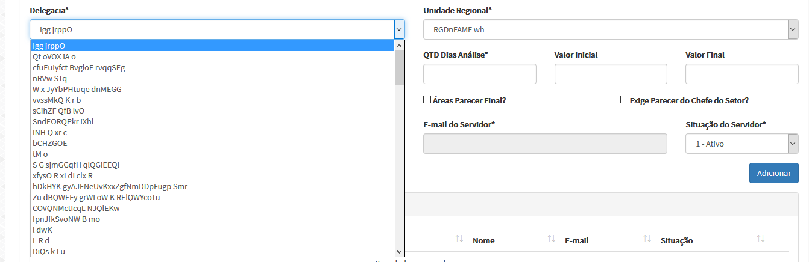

|  |  |  |  |
| --- | --- | --- | --- |
| ARRUC0960 - Parametrizar Tipos de Pedidos de Areas | **Data de Execução** | **Responsável** | **Status** |
| Suíte de Teste : Domínios | | | |
| Caso de Teste PMAT-62: Campo: Unidade regional | 24/05/2016 | Anderson | Concluído |

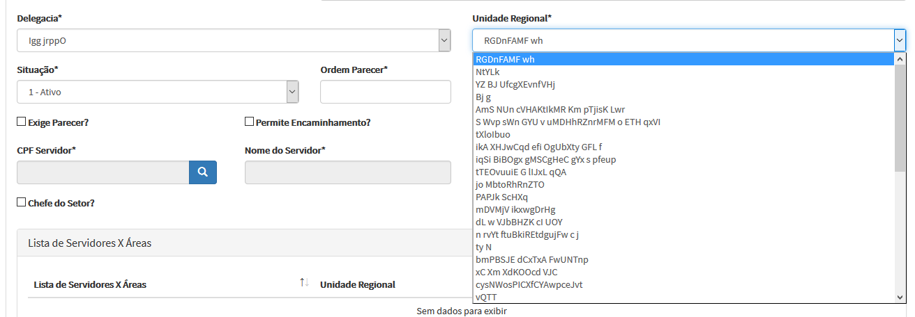

|  |  |  |  |
| --- | --- | --- | --- |
| ARRUC0960 - Parametrizar Tipos de Pedidos de Areas | **Data de Execução** | **Responsável** | **Status** |
| Suíte de Teste : Domínios | | | |
| Caso de Teste PMAT-63: Campo: Situação | 24/05/2016 | Anderson | Concluído |



|  |  |  |  |
| --- | --- | --- | --- |
| ARRUC0960 - Parametrizar Tipos de Pedidos de Areas | **Data de Execução** | **Responsável** | **Status** |
| Suíte de Teste : Domínios | | | |
| Caso de Teste PMAT-64: Campo: Ordem parecer | 24/05/2016 | Anderson | Concluído |



|  |  |  |  |
| --- | --- | --- | --- |
| ARRUC0960 - Parametrizar Tipos de Pedidos de Areas | **Data de Execução** | **Responsável** | **Status** |
| Suíte de Teste : Domínios | | | |
| Caso de Teste PMAT-65: Campo: Quantidade dias análise | 24/05/2016 | Anderson | Concluído |



|  |  |  |  |
| --- | --- | --- | --- |
| ARRUC0960 - Parametrizar Tipos de Pedidos de Areas | **Data de Execução** | **Responsável** | **Status** |
| Suíte de Teste : Domínios | | | |
| Caso de Teste PMAT-66: Campo: Valor inicial | 24/05/2016 | Anderson | Concluído |



|  |  |  |  |
| --- | --- | --- | --- |
| ARRUC0960 - Parametrizar Tipos de Pedidos de Areas | **Data de Execução** | **Responsável** | **Status** |
| Suíte de Teste : Domínios | | | |
| Caso de Teste PMAT-67: Campo: Valor final | 24/05/2016 | Anderson | Concluído |



|  |  |  |  |
| --- | --- | --- | --- |
| ARRUC0960 - Parametrizar Tipos de Pedidos de Areas | **Data de Execução** | **Responsável** | **Status** |
| Suíte de Teste : Domínios | | | |
| Caso de Teste PMAT-68: Campo: Exirge parecer | 24/05/2016 | Anderson | Concluído |



|  |  |  |  |
| --- | --- | --- | --- |
| ARRUC0960 - Parametrizar Tipos de Pedidos de Areas | **Data de Execução** | **Responsável** | **Status** |
| Suíte de Teste : Domínios | | | |
| Caso de Teste PMAT-69: Campo: Permite encaminhamento | 24/05/2016 | Anderson | Concluído |



|  |  |  |  |
| --- | --- | --- | --- |
| ARRUC0960 - Parametrizar Tipos de Pedidos de Areas | **Data de Execução** | **Responsável** | **Status** |
| Suíte de Teste : Domínios | | | |
| Caso de Teste PMAT-70: Campo: Área parecer final | 24/05/2016 | Anderson | Concluído |



|  |  |  |  |
| --- | --- | --- | --- |
| ARRUC0960 - Parametrizar Tipos de Pedidos de Areas | **Data de Execução** | **Responsável** | **Status** |
| Suíte de Teste : Domínios | | | |
| Caso de Teste PMAT-71: Campo: Exirge parecer do chefe do setor | 24/05/2016 | Anderson | Concluído |



|  |  |  |  |
| --- | --- | --- | --- |
| ARRUC0960 - Parametrizar Tipos de Pedidos de Areas | **Data de Execução** | **Responsável** | **Status** |
| Suíte de Teste : Domínios | | | |
| Caso de Teste PMAT-72: Campo: CPF do servidor | 24/05/2016 | Anderson | Concluído |

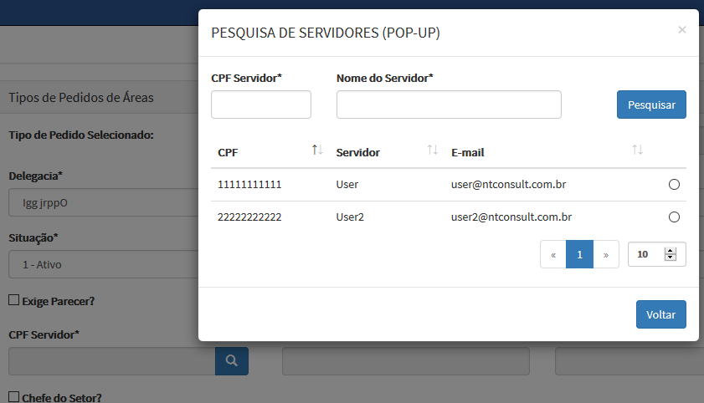

|  |  |  |  |
| --- | --- | --- | --- |
| ARRUC0960 - Parametrizar Tipos de Pedidos de Areas | **Data de Execução** | **Responsável** | **Status** |
| Suíte de Teste : Domínios | | | |
| Caso de Teste PMAT-73: Campo: Nome do servidor | 24/05/2016 | Anderson | Concluído |



|  |  |  |  |
| --- | --- | --- | --- |
| ARRUC0960 - Parametrizar Tipos de Pedidos de Areas | **Data de Execução** | **Responsável** | **Status** |
| Suíte de Teste : Domínios | | | |
| Caso de Teste PMAT-74: Campo: E-mail do servidor | 24/05/2016 | Anderson | Concluído |

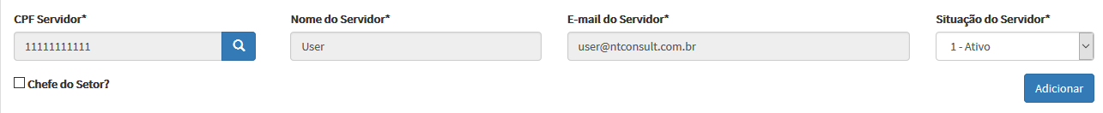

|  |  |  |  |
| --- | --- | --- | --- |
| ARRUC0960 - Parametrizar Tipos de Pedidos de Areas | **Data de Execução** | **Responsável** | **Status** |
| Suíte de Teste : Domínios | | | |
| Caso de Teste PMAT-75: Campo: Situação servidor | 24/05/2016 | Anderson | Concluído |



|  |  |  |  |
| --- | --- | --- | --- |
| ARRUC0960 - Parametrizar Tipos de Pedidos de Areas | **Data de Execução** | **Responsável** | **Status** |
| Suíte de Teste : Domínios | | | |
| Caso de Teste PMAT-76: Campo: Chefe do setor | 24/05/2016 | Anderson | Concluído |

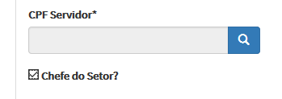

|  |  |  |  |
| --- | --- | --- | --- |
| ARRUC0960 - Parametrizar Tipos de Pedidos de Areas | **Data de Execução** | **Responsável** | **Status** |
| Suíte de Teste : Fluxo básico | | | |
| Caso de Teste PMAT-220: Incluir um tipo de pedido de área | 24/05/2016 | Anderson | Concluído |

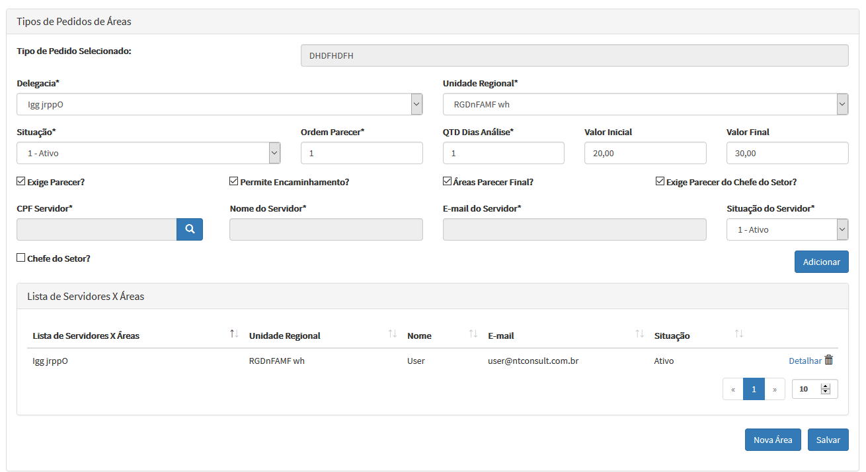

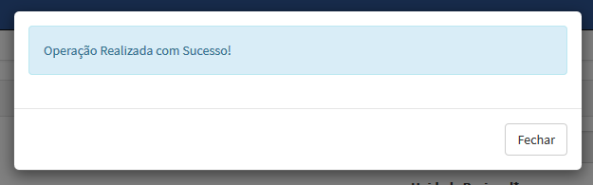

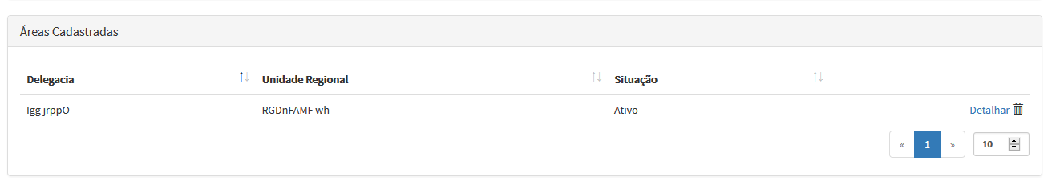

|  |  |  |  |
| --- | --- | --- | --- |
| ARRUC0960 - Parametrizar Tipos de Pedidos de Areas | **Data de Execução** | **Responsável** | **Status** |
| Suíte de Teste : Fluxo básico | | | |
| Caso de Teste PMAT-221: Listas tipos de pedidos de áreas cadastradas | 24/05/2016 | Anderson | Concluído |

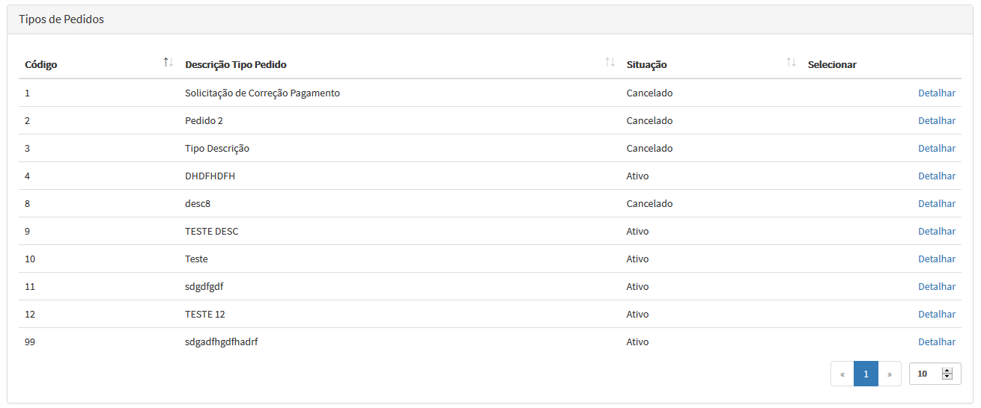

|  |  |  |  |
| --- | --- | --- | --- |
| ARRUC0960 - Parametrizar Tipos de Pedidos de Areas | **Data de Execução** | **Responsável** | **Status** |
| Suíte de Teste : Fluxos alternativos | | | |
| Caso de Teste PMAT-222: Alterar um tipo de pedido de área (A1) | 24/05/2016 | Anderson | Concluído |

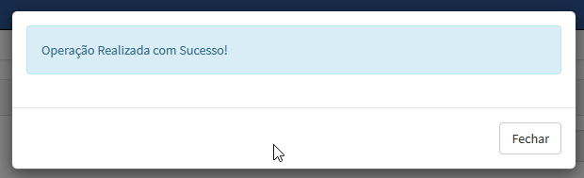

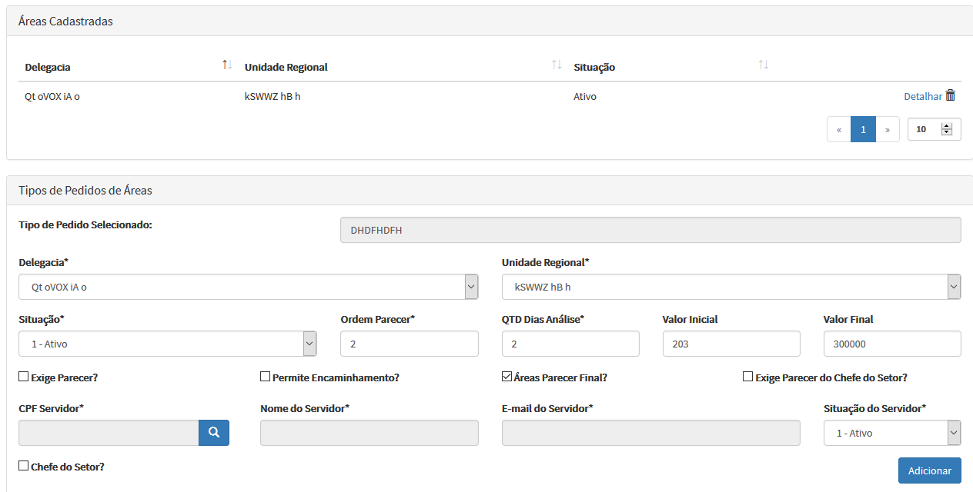

|  |  |  |  |
| --- | --- | --- | --- |
| ARRUC0960 - Parametrizar Tipos de Pedidos de Areas | **Data de Execução** | **Responsável** | **Status** |
| Suíte de Teste : Fluxos alternativos | | | |
| Caso de Teste PMAT-223: Excluir um tipo de pedido de área - Física (A2) | 24/05/2016 | Anderson | Concluído |

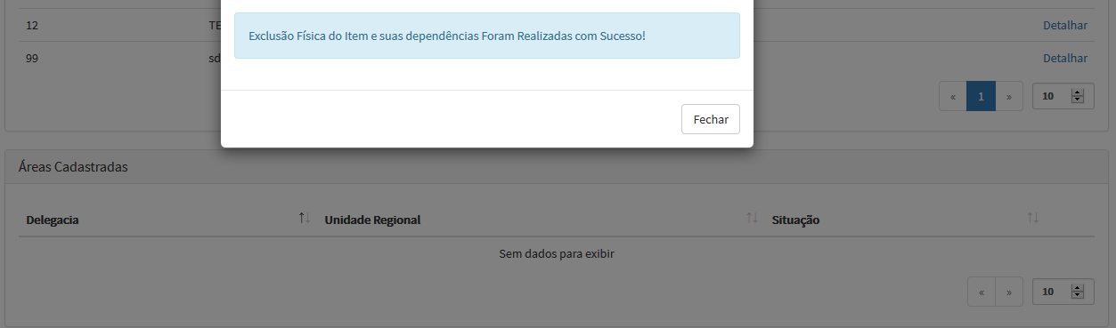

|  |  |  |  |
| --- | --- | --- | --- |
| ARRUC0960 - Parametrizar Tipos de Pedidos de Areas | **Data de Execução** | **Responsável** | **Status** |
| Suíte de Teste : Fluxos alternativos | | | |
| Caso de Teste PMAT-224: Excluir um tipo de pedido de área - Lógica (A5) | 24/05/2016 | Anderson | Concluído |

**Resposta:** Não é possível excluir um tipo de área, somente cancelar:

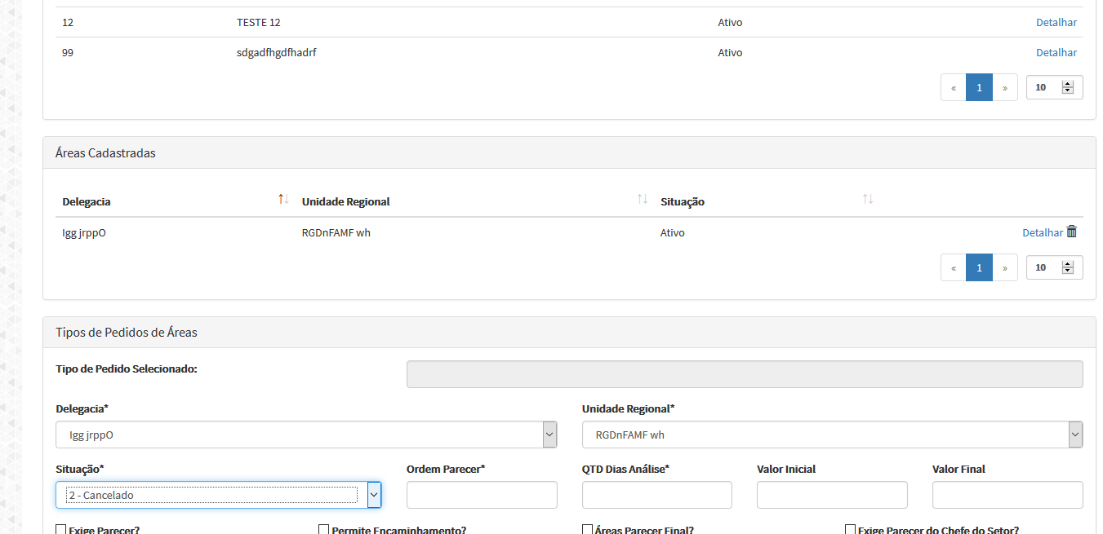

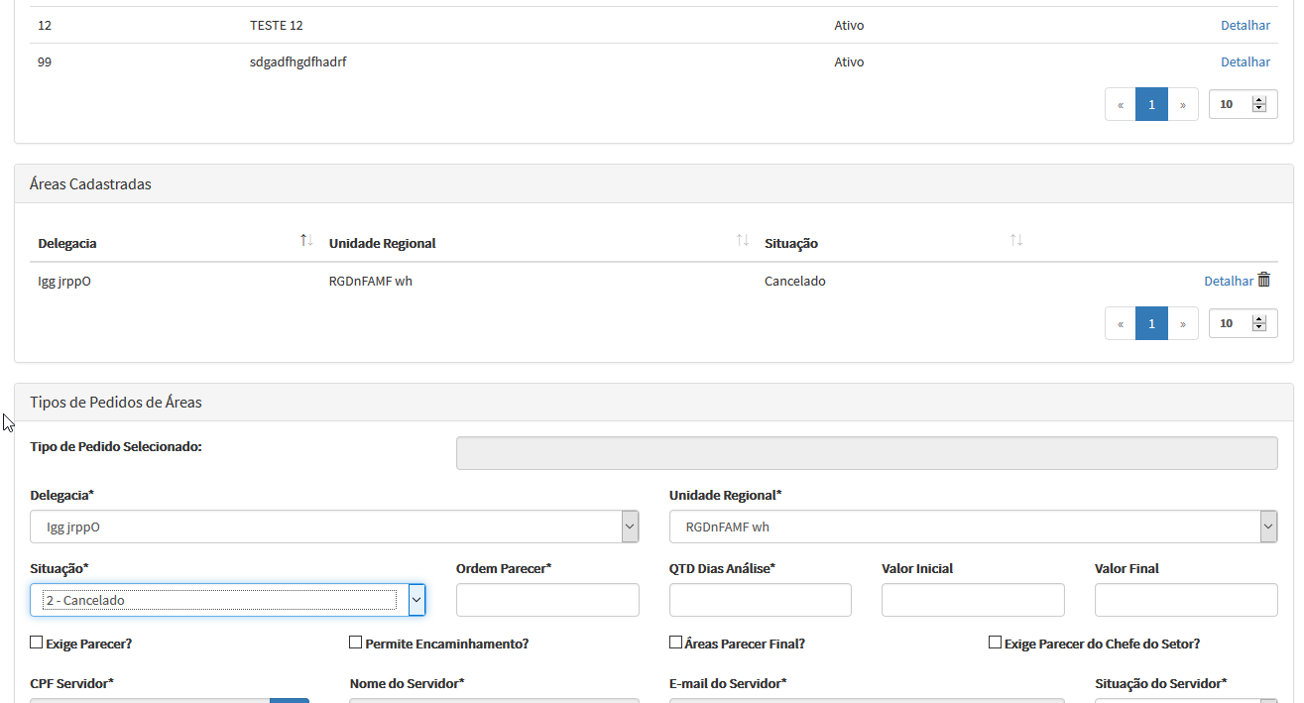

|  |  |  |  |
| --- | --- | --- | --- |
| ARRUC0960 - Parametrizar Tipos de Pedidos de Areas | **Data de Execução** | **Responsável** | **Status** |
| Suíte de Teste : Fluxos alternativos | | | |
| Caso de Teste PMAT-225: Excluir um Servidor x Área - Física (A4) | 24/05/2016 | Anderson | Concluído |

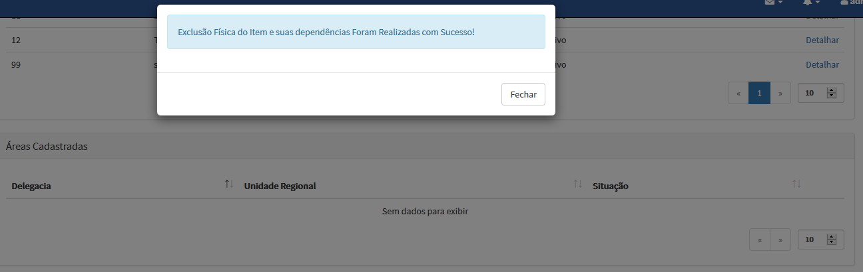

|  |  |  |  |
| --- | --- | --- | --- |
| ARRUC0960 - Parametrizar Tipos de Pedidos de Areas | **Data de Execução** | **Responsável** | **Status** |
| Suíte de Teste : Fluxos alternativos | | | |
| Caso de Teste PMAT-226: Excluir um Servidor x Área - Lógica (A6) | 24/05/2016 | Anderson | Concluído |

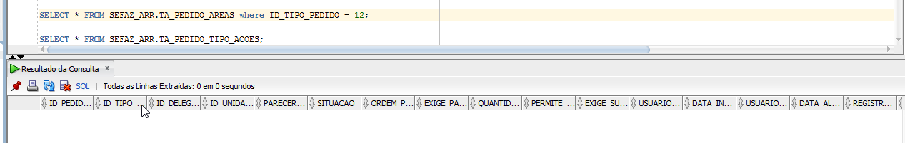

|  |  |  |  |
| --- | --- | --- | --- |
| ARRUC0960 - Parametrizar Tipos de Pedidos de Areas | **Data de Execução** | **Responsável** | **Status** |
| Suíte de Teste : Fluxos alternativos | | | |
| Caso de Teste PMAT-227: Incluir um servidor ativo (A3) | 24/05/2016 | Anderson | Concluído |

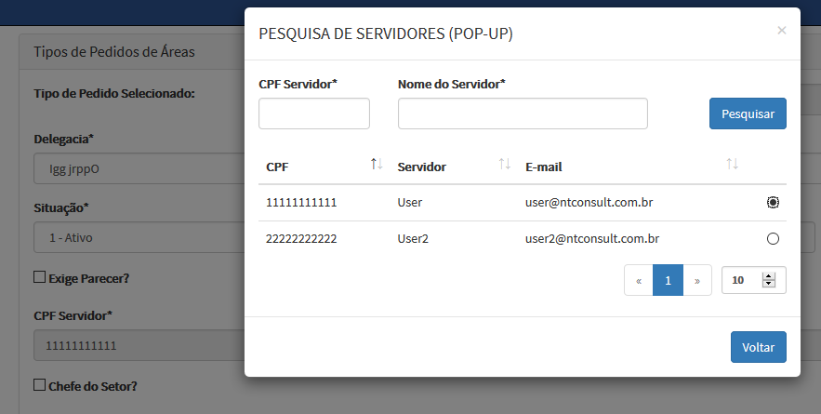

|  |  |  |  |
| --- | --- | --- | --- |
| ARRUC0960 - Parametrizar Tipos de Pedidos de Areas | **Data de Execução** | **Responsável** | **Status** |
| Suíte de Teste : Fluxos de exceção | | | |
| Caso de Teste PMAT-228: Validar chefe de área (E1) | 24/05/2016 | Anderson | Concluído |

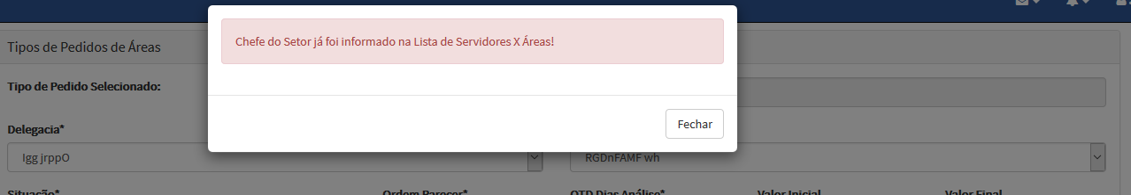

|  |  |  |  |
| --- | --- | --- | --- |
| ARRUC0960 - Parametrizar Tipos de Pedidos de Areas | **Data de Execução** | **Responsável** | **Status** |
| Suíte de Teste : Fluxos de exceção | | | |
| Caso de Teste PMAT-229: Validar Servidor x Área duplicado (E2) | 24/05/2016 | Anderson | Concluído |

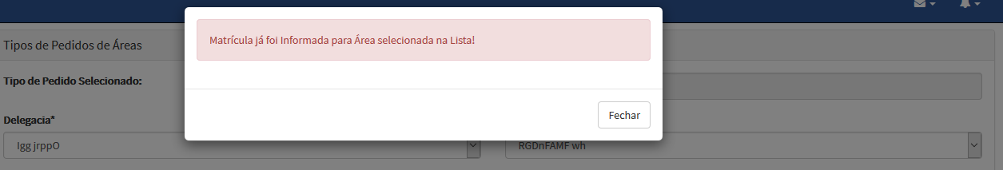

|  |  |  |  |
| --- | --- | --- | --- |
| ARRUC0960 - Parametrizar Tipos de Pedidos de Areas | **Data de Execução** | **Responsável** | **Status** |
| Suíte de Teste : Fluxos de exceção | | | |
| Caso de Teste PMAT-230: Campos obrigatórios - Novo tipo de pedido (E3) | 24/05/2016 | Anderson | Concluído |

|  |
| --- |
|  |

|  |  |  |  |
| --- | --- | --- | --- |
| ARRUC0960 - Parametrizar Tipos de Pedidos de Areas | **Data de Execução** | **Responsável** | **Status** |
| Suíte de Teste : Fluxos de exceção | | | |
| Caso de Teste PMAT-231: Campos obrigatórios - Alterar tipo de pedido (E3) | 24/05/2016 | Anderson | Concluído |

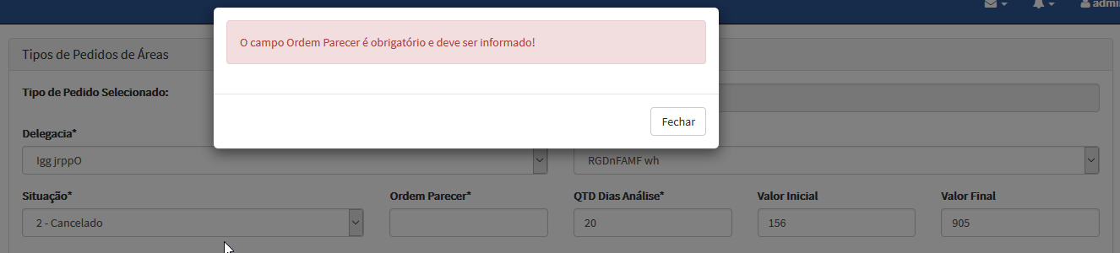

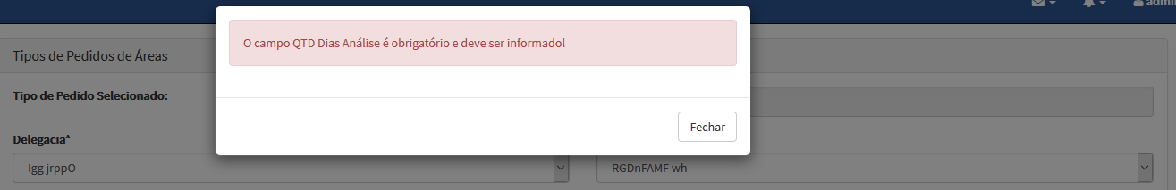

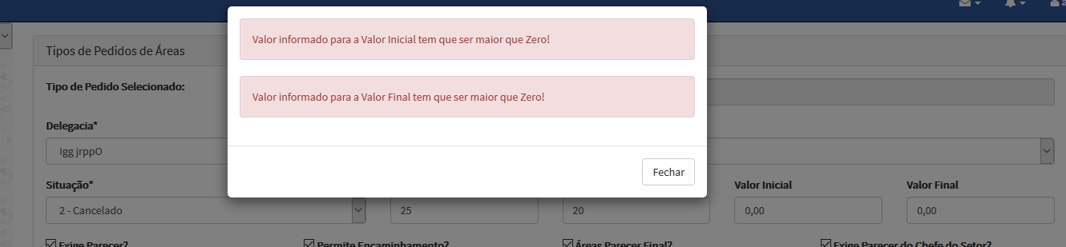

|  |  |  |  |
| --- | --- | --- | --- |
| ARRUC0960 - Parametrizar Tipos de Pedidos de Areas | **Data de Execução** | **Responsável** | **Status** |
| Suíte de Teste : Fluxos de exceção | | | |
| Caso de Teste PMAT-232: Validar quantidade de dias para análise - Novo tipo de pedido (E4) | 24/05/2016 | Anderson | Concluído |

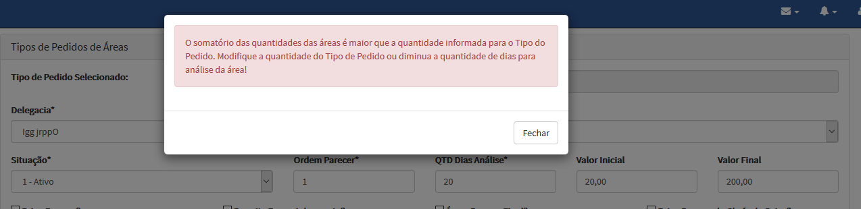

|  |  |  |  |
| --- | --- | --- | --- |
| ARRUC0960 - Parametrizar Tipos de Pedidos de Areas | **Data de Execução** | **Responsável** | **Status** |
| Suíte de Teste : Fluxos de exceção | | | |
| Caso de Teste PMAT-233: Validar quantidade de dias para análise - Alterar tipo de pedido (E4) | 24/05/2016 | Anderson | Concluído |

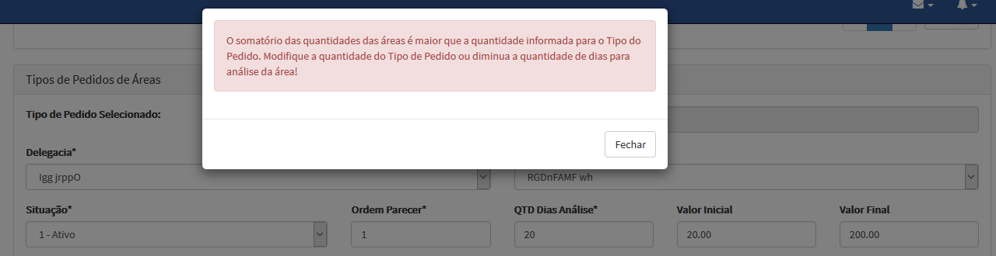

|  |  |  |  |
| --- | --- | --- | --- |
| ARRUC0960 - Parametrizar Tipos de Pedidos de Areas | **Data de Execução** | **Responsável** | **Status** |
| Suíte de Teste : Fluxos de exceção | | | |
| Caso de Teste PMAT-234: Validar quantidade de dias para análiase por tipo x soma de dias - Novo tipo de pedido (E5) | 24/05/2016 | Anderson | Concluído |



|  |  |  |  |
| --- | --- | --- | --- |
| ARRUC0960 - Parametrizar Tipos de Pedidos de Areas | **Data de Execução** | **Responsável** | **Status** |
| Suíte de Teste : Fluxos de exceção | | | |
| Caso de Teste PMAT-235: Validar quantidade de dias para análiase por tipo x soma de dias - Alterar tipo de pedido (E5) | 24/05/2016 | Anderson | Concluído |



|  |  |  |  |
| --- | --- | --- | --- |
| ARRUC0960 - Parametrizar Tipos de Pedidos de Areas | **Data de Execução** | **Responsável** | **Status** |
| Suíte de Teste : Fluxos de exceção | | | |
| Caso de Teste PMAT-236: Validar a existencia de registros na lista de servidores - Novo tipo de pedido (E6) | 24/05/2016 | Anderson | Concluído |

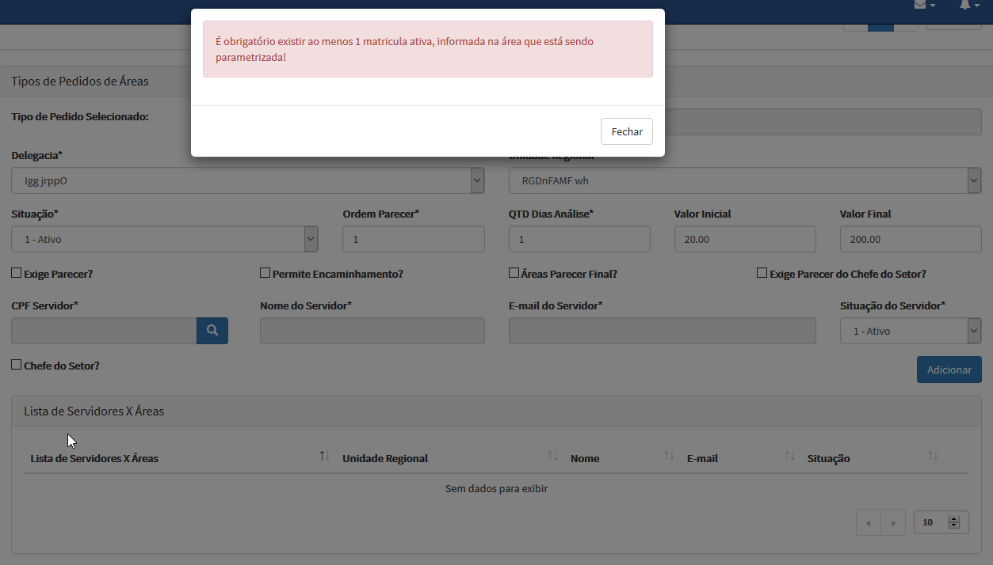

|  |  |  |  |
| --- | --- | --- | --- |
| ARRUC0960 - Parametrizar Tipos de Pedidos de Areas | **Data de Execução** | **Responsável** | **Status** |
| Suíte de Teste : Fluxos de exceção | | | |
| Caso de Teste PMAT-237: Validar a existencia de registros na lista de servidores - Alterar tipo de pedido (E6) | 24/05/2016 | Anderson | Concluído |

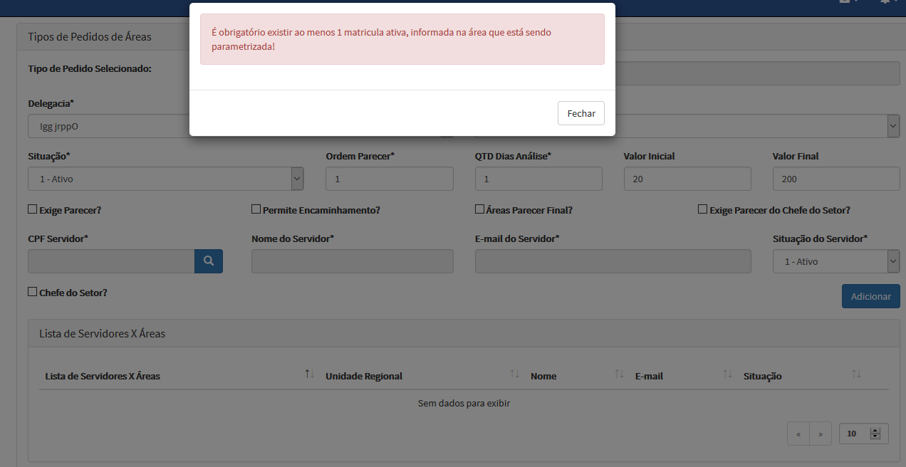

|  |  |  |  |
| --- | --- | --- | --- |
| ARRUC0960 - Parametrizar Tipos de Pedidos de Areas | **Data de Execução** | **Responsável** | **Status** |
| Suíte de Teste : Fluxos de exceção | | | |
| Caso de Teste PMAT-238: Validar tipo de pedido selecionado - Novo tipo de pedido (E7) | 24/05/2016 | Anderson | Concluído |

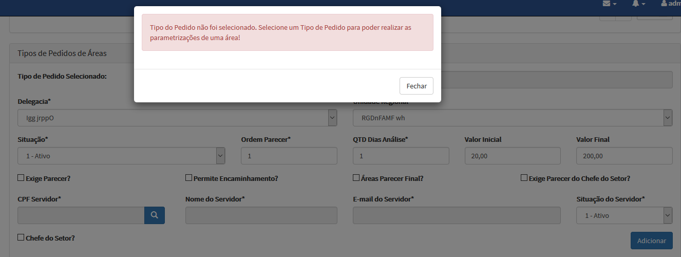

|  |  |  |  |
| --- | --- | --- | --- |
| ARRUC0960 - Parametrizar Tipos de Pedidos de Areas | **Data de Execução** | **Responsável** | **Status** |
| Suíte de Teste : Fluxos de exceção | | | |
| Caso de Teste PMAT-239: Validar tipo de pedido selecionado - Alterar tipo de pedido (E7) | 24/05/2016 | Anderson | Concluído |

**Resposta:** Não haverá este cenário pois o campo “Tipo de Pedido Selecionado” é bloqueado na edição.

|  |  |  |  |
| --- | --- | --- | --- |
| ARRUC0960 - Parametrizar Tipos de Pedidos de Areas | **Data de Execução** | **Responsável** | **Status** |
| Suíte de Teste : Fluxos de exceção | | | |
| Caso de Teste PMAT-240: Validar ordem de parecer - Novo tipo de pedido (E8) | 24/05/2016 | Anderson | Concluído |

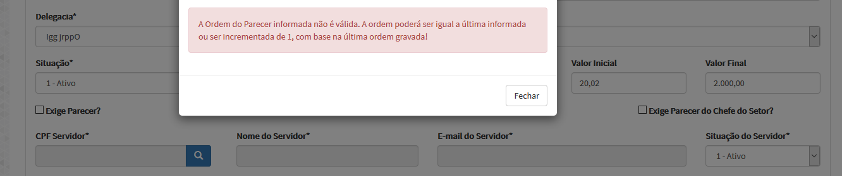

|  |  |  |  |
| --- | --- | --- | --- |
| ARRUC0960 - Parametrizar Tipos de Pedidos de Areas | **Data de Execução** | **Responsável** | **Status** |
| Suíte de Teste : Fluxos de exceção | | | |
| Caso de Teste PMAT-241: Validar ordem de parecer - Alterar tipo de pedido (E8) | 24/05/2016 | Anderson | Concluído |

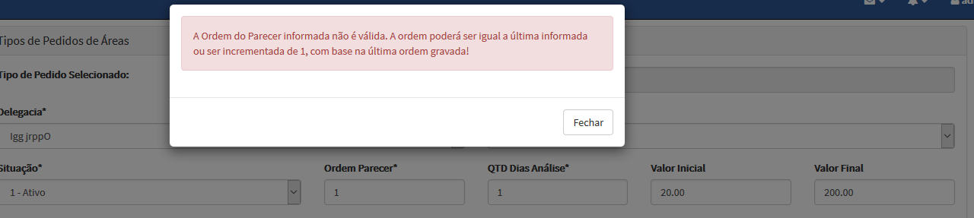

|  |  |  |  |
| --- | --- | --- | --- |
| ARRUC0960 - Parametrizar Tipos de Pedidos de Areas | **Data de Execução** | **Responsável** | **Status** |
| Suíte de Teste : Fluxos de exceção | | | |
| Caso de Teste PMAT-242: Validar área de parecer final - Novo tipo de pedido (E9) | 24/05/2016 | Anderson | Concluído |

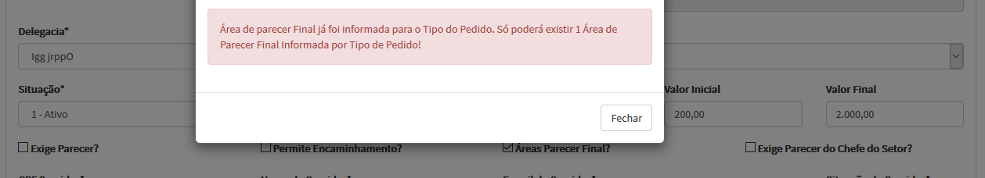

|  |  |  |  |
| --- | --- | --- | --- |
| ARRUC0960 - Parametrizar Tipos de Pedidos de Areas | **Data de Execução** | **Responsável** | **Status** |
| Suíte de Teste : Fluxos de exceção | | | |
| Caso de Teste PMAT-243: Validar área de parecer final - Alterar tipo de pedido (E9) | 24/05/2016 | Anderson | Concluído |

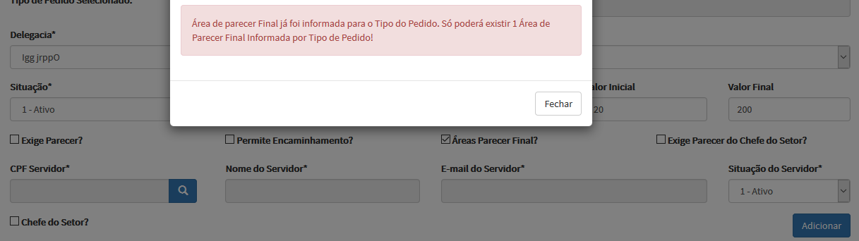

|  |  |  |  |
| --- | --- | --- | --- |
| ARRUC0960 - Parametrizar Tipos de Pedidos de Areas | **Data de Execução** | **Responsável** | **Status** |
| Suíte de Teste : Fluxos de exceção | | | |
| Caso de Teste PMAT-244: Validar valores iniciais e finais - Novo tipo de pedido (E10) | 24/05/2016 | Anderson | Concluído |

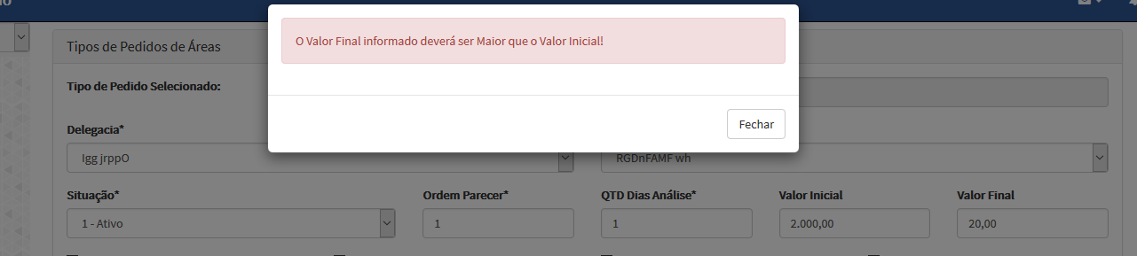

|  |  |  |  |
| --- | --- | --- | --- |
| ARRUC0960 - Parametrizar Tipos de Pedidos de Areas | **Data de Execução** | **Responsável** | **Status** |
| Suíte de Teste : Fluxos de exceção | | | |
| Caso de Teste PMAT-245: Validar valores iniciais e finais - Alterar tipo de pedido (E10) | 24/05/2016 | Anderson | Concluído |

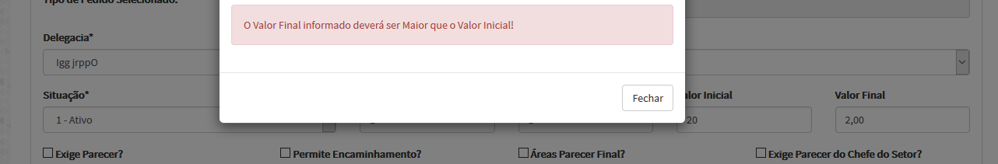

|  |  |  |  |
| --- | --- | --- | --- |
| ARRUC0970 - Parametrizar Tipos de Pedidos de Documento e Areas | **Data de Execução** | **Responsável** | **Status** |
| Suíte de Teste : Domínios | | | |
| Caso de Teste PMAT-77: Campo: Código | 27/05/2016 | Eduardo | Concluído |

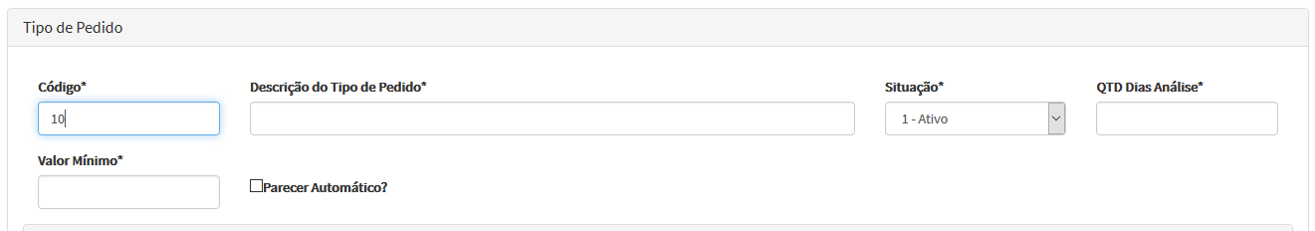

|  |  |  |  |
| --- | --- | --- | --- |
| ARRUC0970 - Parametrizar Tipos de Pedidos de Documento e Areas | **Data de Execução** | **Responsável** | **Status** |
| Suíte de Teste : Domínios | | | |
| Caso de Teste PMAT-78: Campo: Descrição do tipo do pedido | 27/05/2016 | Eduardo | Concluído |

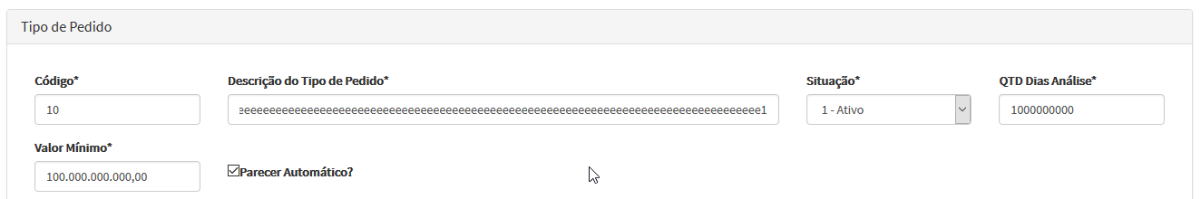

|  |  |  |  |
| --- | --- | --- | --- |
| ARRUC0970 - Parametrizar Tipos de Pedidos de Documento e Areas | **Data de Execução** | **Responsável** | **Status** |
| Suíte de Teste : Domínios | | | |
| Caso de Teste PMAT-79: Campo: Situação | 27/05/2016 | Eduardo | Concluído |

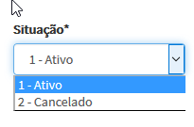

|  |  |  |  |
| --- | --- | --- | --- |
| ARRUC0970 - Parametrizar Tipos de Pedidos de Documento e Areas | **Data de Execução** | **Responsável** | **Status** |
| Suíte de Teste : Domínios | | | |
| Caso de Teste PMAT-80: Campo: Quantidade dias análise | 27/05/2016 | Eduardo | Concluído |



|  |  |  |  |
| --- | --- | --- | --- |
| ARRUC0970 - Parametrizar Tipos de Pedidos de Documento e Areas | **Data de Execução** | **Responsável** | **Status** |
| Suíte de Teste : Domínios | | | |
| Caso de Teste PMAT-81: Campo: Valor minímo | 27/05/2016 | Eduardo | Concluído |



|  |  |  |  |
| --- | --- | --- | --- |
| ARRUC0970 - Parametrizar Tipos de Pedidos de Documento e Areas | **Data de Execução** | **Responsável** | **Status** |
| Suíte de Teste : Domínios | | | |
| Caso de Teste PMAT-82: Campo: Parecer automático | 27/05/2016 | Eduardo | Concluído |



|  |  |  |  |
| --- | --- | --- | --- |
| ARRUC0970 - Parametrizar Tipos de Pedidos de Documento e Areas | **Data de Execução** | **Responsável** | **Status** |
| Suíte de Teste : Domínios | | | |
| Caso de Teste PMAT-83: Campo: Tipo documento | 27/05/2016 | Eduardo | Concluído |

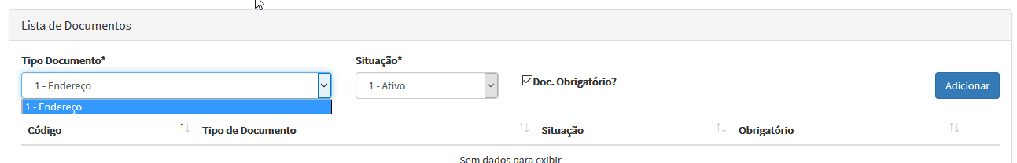

|  |  |  |  |
| --- | --- | --- | --- |
| ARRUC0970 - Parametrizar Tipos de Pedidos de Documento e Areas | **Data de Execução** | **Responsável** | **Status** |
| Suíte de Teste : Domínios | | | |
| Caso de Teste PMAT-84: Campo: Situação do documento | 27/05/2016 | Eduardo | Concluído |

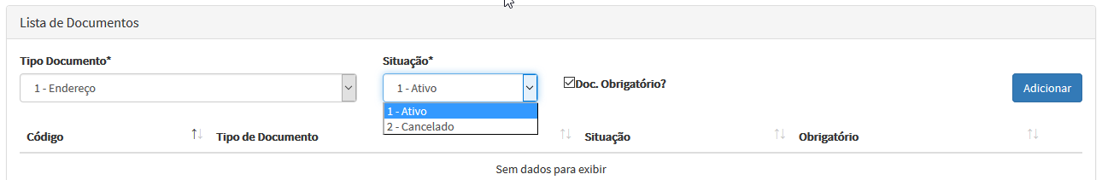

|  |  |  |  |
| --- | --- | --- | --- |
| ARRUC0970 - Parametrizar Tipos de Pedidos de Documento e Areas | **Data de Execução** | **Responsável** | **Status** |
| Suíte de Teste : Domínios | | | |
| Caso de Teste PMAT-85: Campo: Documento obrigatório | 27/05/2016 | Eduardo | Concluído |



|  |  |  |  |
| --- | --- | --- | --- |
| ARRUC0970 - Parametrizar Tipos de Pedidos de Documento e Areas | **Data de Execução** | **Responsável** | **Status** |
| Suíte de Teste : Domínios | | | |
| Caso de Teste PMAT-86: Campo: Tipo ação | 27/05/2016 | Eduardo | Concluído |

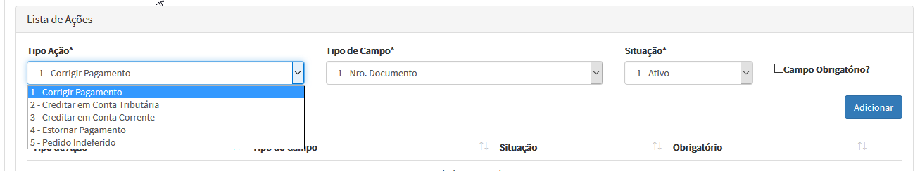

|  |  |  |  |
| --- | --- | --- | --- |
| ARRUC0970 - Parametrizar Tipos de Pedidos de Documento e Areas | **Data de Execução** | **Responsável** | **Status** |
| Suíte de Teste : Domínios | | | |
| Caso de Teste PMAT-87: Campo: Tipo de campo | 27/05/2016 | Eduardo | Concluído |

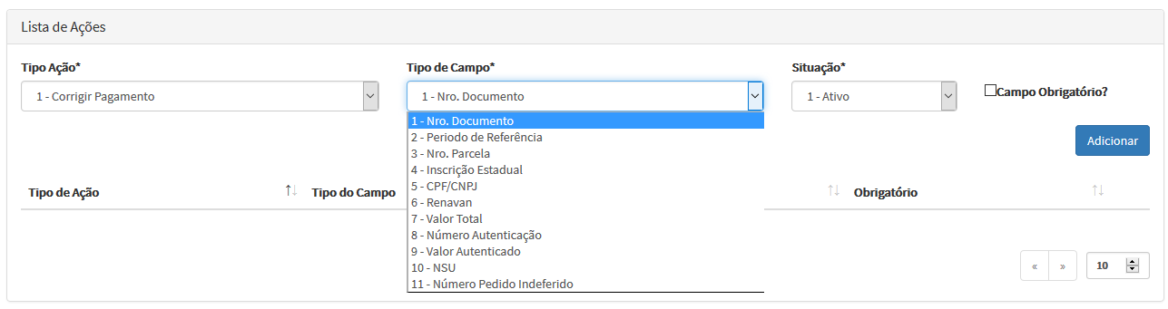

|  |  |  |  |
| --- | --- | --- | --- |
| ARRUC0970 - Parametrizar Tipos de Pedidos de Documento e Areas | **Data de Execução** | **Responsável** | **Status** |
| Suíte de Teste : Domínios | | | |
| Caso de Teste PMAT-88: Campo: Situação da ação | 27/05/2016 | Eduardo | Concluído |

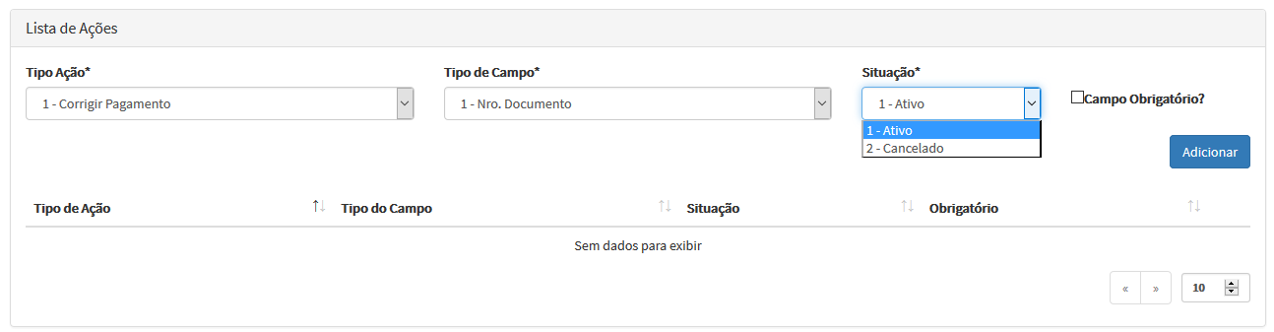

|  |  |  |  |
| --- | --- | --- | --- |
| ARRUC0970 - Parametrizar Tipos de Pedidos de Documento e Areas | **Data de Execução** | **Responsável** | **Status** |
| Suíte de Teste : Domínios | | | |
| Caso de Teste PMAT-89: Campo: Campo obrigatório | 27/05/2016 | Eduardo | Concluído |

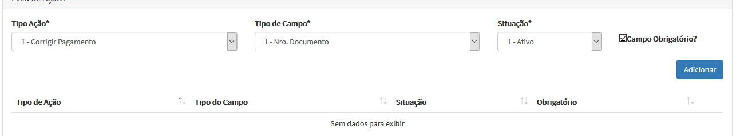

|  |  |  |  |
| --- | --- | --- | --- |
| ARRUC0970 - Parametrizar Tipos de Pedidos de Documento e Areas | **Data de Execução** | **Responsável** | **Status** |
| Suíte de Teste : Domínios | | | |
| Caso de Teste PMAT-90: Campo: Receitas | 27/05/2016 | Eduardo | Concluído |

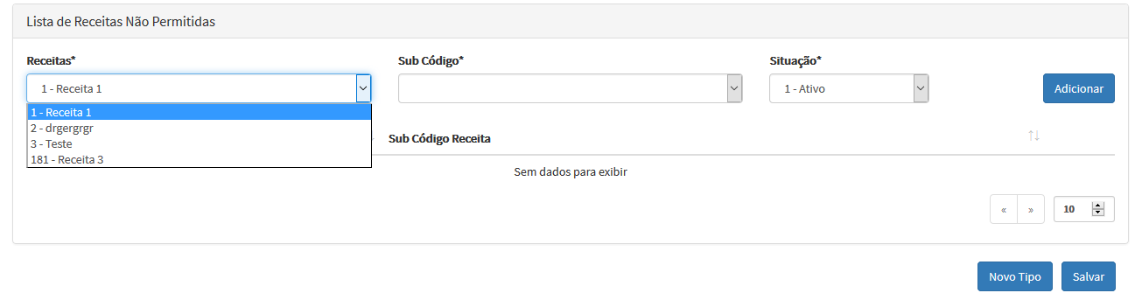

|  |  |  |  |
| --- | --- | --- | --- |
| ARRUC0970 - Parametrizar Tipos de Pedidos de Documento e Areas | **Data de Execução** | **Responsável** | **Status** |
| Suíte de Teste : Domínios | | | |
| Caso de Teste PMAT-91: Campo: Subcódigo | 27/05/2016 | Eduardo | Concluído |

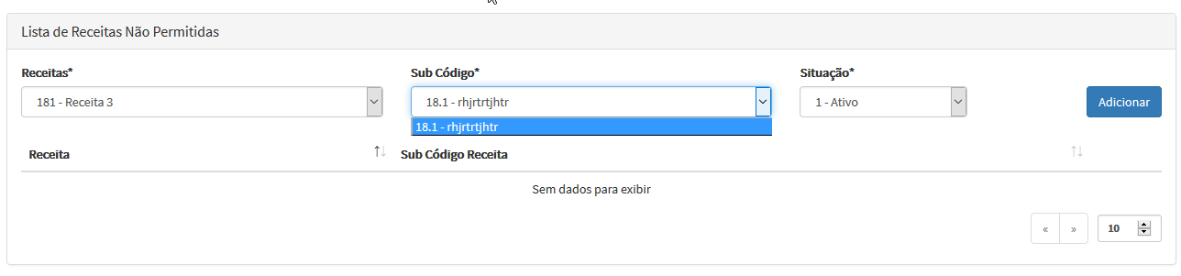

|  |  |  |  |
| --- | --- | --- | --- |
| ARRUC0970 - Parametrizar Tipos de Pedidos de Documento e Areas | **Data de Execução** | **Responsável** | **Status** |
| Suíte de Teste : Domínios | | | |
| Caso de Teste PMAT-92: Campo: Situação da receita | 27/05/2016 | Eduardo | Concluído |

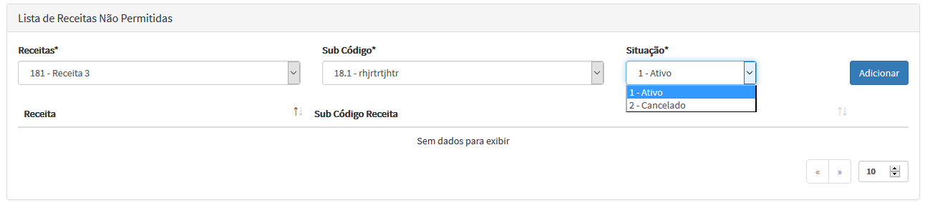

|  |  |  |  |
| --- | --- | --- | --- |
| ARRUC0970 - Parametrizar Tipos de Pedidos de Documento e Areas | **Data de Execução** | **Responsável** | **Status** |
| Suíte de Teste : Fluxo básico | | | |
| Caso de Teste PMAT-201: Incluir um tipo de pedidos de documento | 27/05/2016 | Eduardo | Concluído |

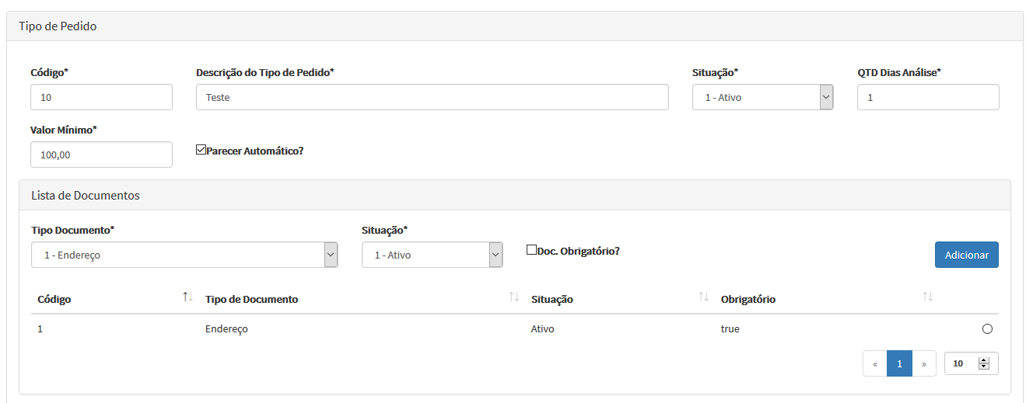

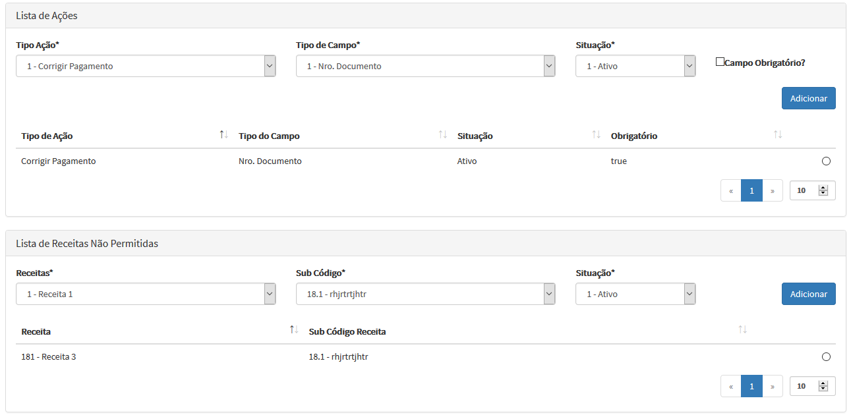

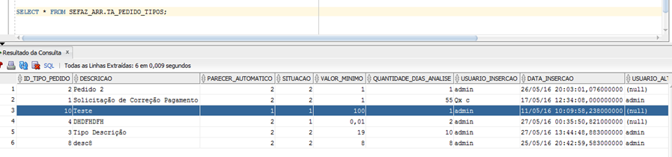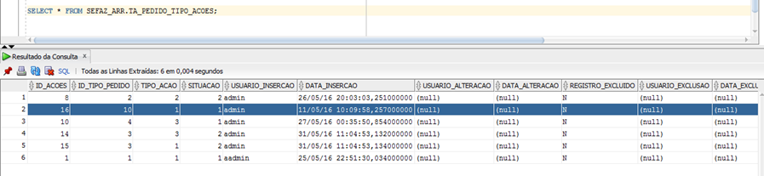

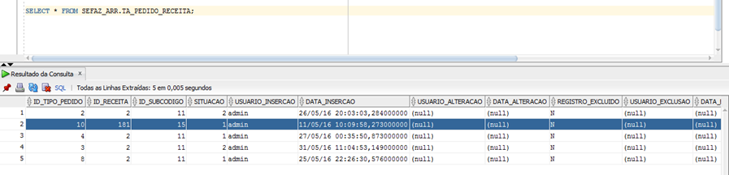

|  |  |  |  |
| --- | --- | --- | --- |
| ARRUC0970 - Parametrizar Tipos de Pedidos de Documento e Areas | **Data de Execução** | **Responsável** | **Status** |
| Suíte de Teste : Fluxo básico | | | |
| Caso de Teste PMAT-202: Listar tipos de pedidos de documentos cadastradso | 27/05/2016 | Eduardo | Concluído |

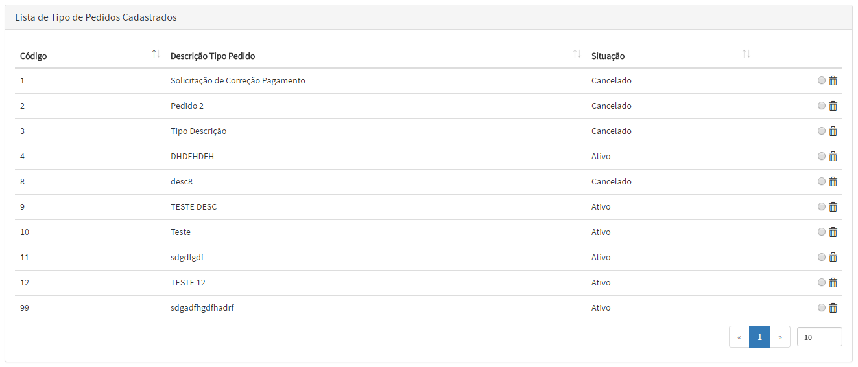

|  |  |  |  |
| --- | --- | --- | --- |
| ARRUC0980 - Parametrizar Tipos de Rejeições dos Arquivos | **Data de Execução** | **Responsável** | **Status** |
| Suíte de Teste : Domínios | | | |
| Caso de Teste PMAT-93: Campo: Código | 27/05/2016 | Anderson | Concluído |

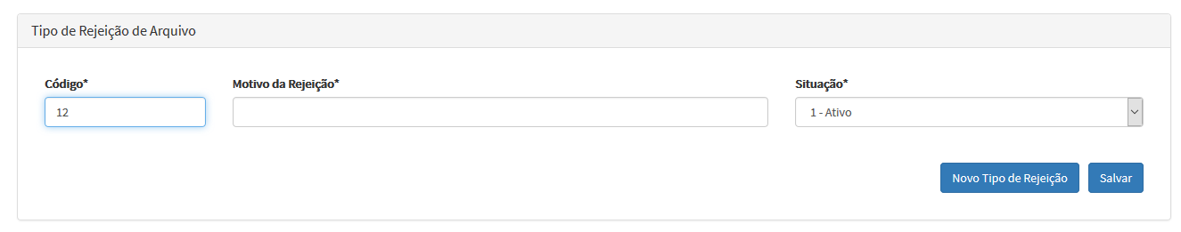

|  |  |  |  |
| --- | --- | --- | --- |
| ARRUC0980 - Parametrizar Tipos de Rejeições dos Arquivos | **Data de Execução** | **Responsável** | **Status** |
| Suíte de Teste : Domínios | | | |
| Caso de Teste PMAT-94: Campo: Motivo da rejeição | 27/05/2016 | Anderson | Concluído |

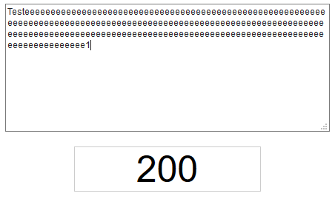

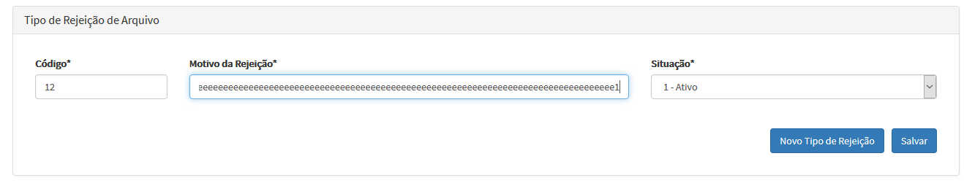

|  |  |  |  |
| --- | --- | --- | --- |
| ARRUC0980 - Parametrizar Tipos de Rejeições dos Arquivos | **Data de Execução** | **Responsável** | **Status** |
| Suíte de Teste : Domínios | | | |
| Caso de Teste PMAT-95: Campo: Situação da receita | 27/05/2016 | Anderson | Concluído |

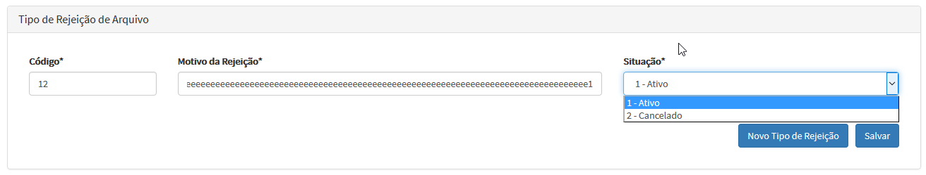

|  |  |  |  |
| --- | --- | --- | --- |
| ARRUC0980 - Parametrizar Tipos de Rejeições dos Arquivos | **Data de Execução** | **Responsável** | **Status** |
| Suíte de Teste : Fluxo básico | | | |
| Caso de Teste PMAT-119: Incluir um tipo de rejeição | 27/05/2016 | Anderson | Concluído |

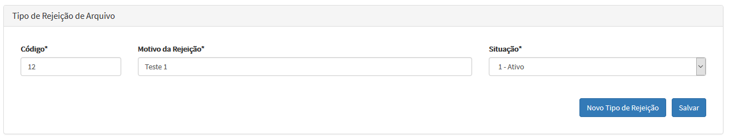

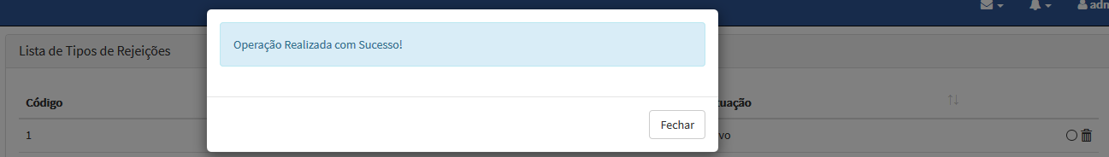

|  |  |  |  |
| --- | --- | --- | --- |
| ARRUC0980 - Parametrizar Tipos de Rejeições dos Arquivos | **Data de Execução** | **Responsável** | **Status** |
| Suíte de Teste : Fluxo básico | | | |
| Caso de Teste PMAT-120: Listar tipos de rejeição cadastrados | 27/05/2016 | Anderson | Concluído |

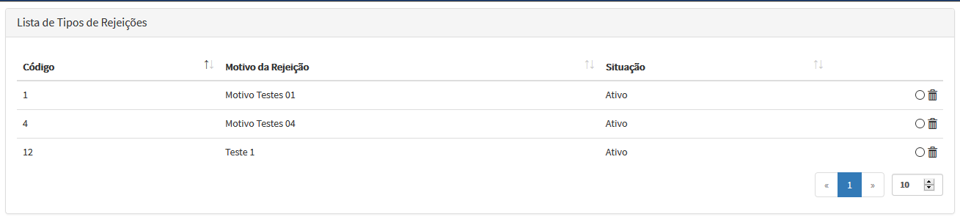

|  |  |  |  |
| --- | --- | --- | --- |
| ARRUC0980 - Parametrizar Tipos de Rejeições dos Arquivos | **Data de Execução** | **Responsável** | **Status** |
| Suíte de Teste : Fluxos alternativos | | | |
| Caso de Teste PMAT-121: Alterar um tipo de rejeição | 27/05/2016 | Anderson | Concluído |

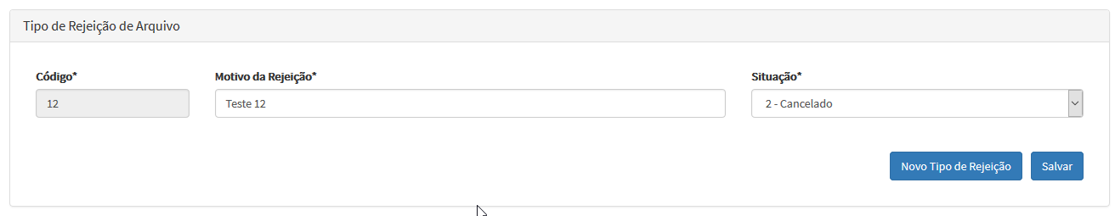

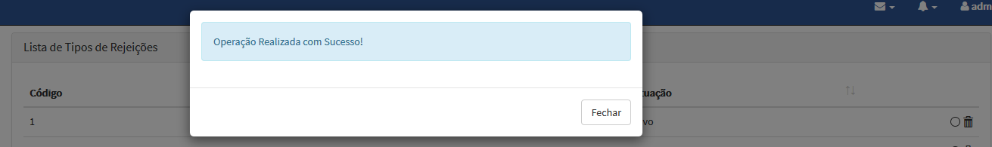

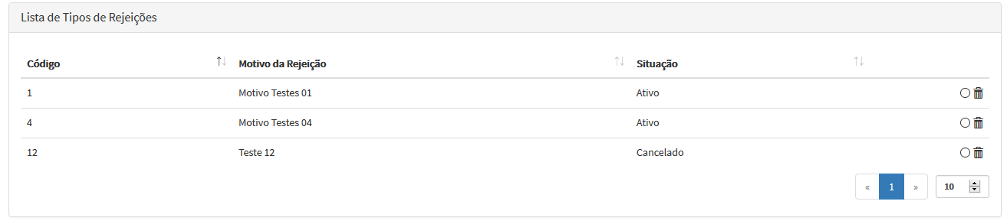

|  |  |  |  |
| --- | --- | --- | --- |
| ARRUC0980 - Parametrizar Tipos de Rejeições dos Arquivos | **Data de Execução** | **Responsável** | **Status** |
| Suíte de Teste : Fluxos alternativos | | | |
| Caso de Teste PMAT-122: Excluir um tipo de rejeição - Física | 27/05/2016 | Anderson | Concluído |

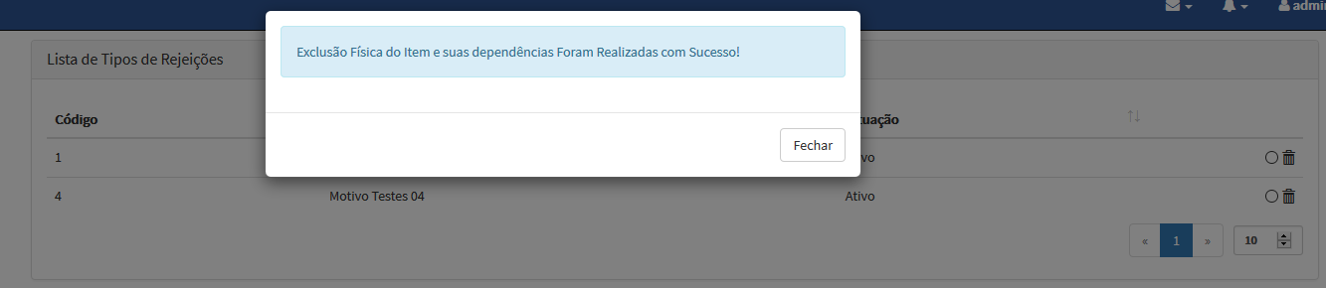

|  |  |  |  |
| --- | --- | --- | --- |
| ARRUC0980 - Parametrizar Tipos de Rejeições dos Arquivos | **Data de Execução** | **Responsável** | **Status** |
| Suíte de Teste : Fluxos alternativos | | | |
| Caso de Teste PMAT-123: Excluir um tipo de rejeição - Lógica | 27/05/2016 | Anderson | Concluído |

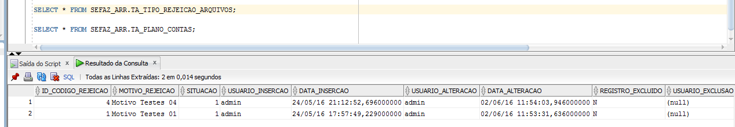

|  |  |  |  |
| --- | --- | --- | --- |
| ARRUC0980 - Parametrizar Tipos de Rejeições dos Arquivos | **Data de Execução** | **Responsável** | **Status** |
| Suíte de Teste : Fluxos de exceção | | | |
| Caso de Teste PMAT-124: Campos obrigatórios - Novo tipo de rejeição | 27/05/2016 | Anderson | Concluído |

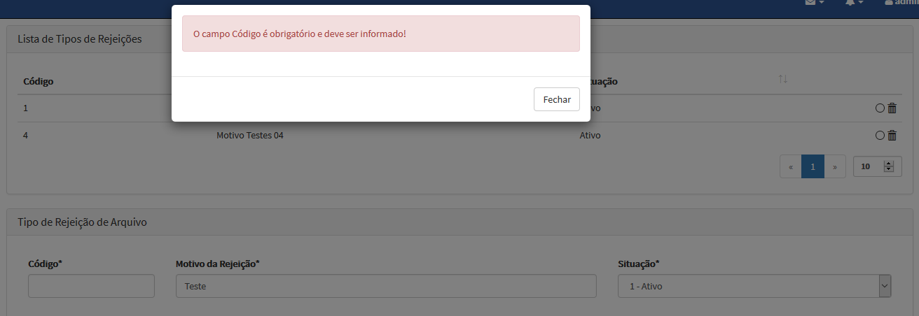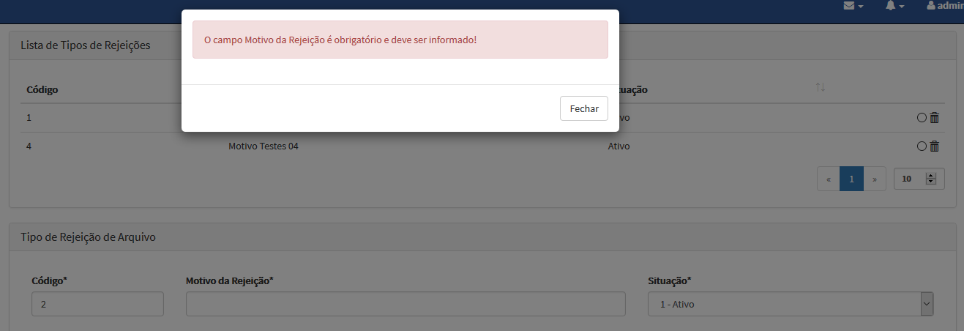

|  |  |  |  |
| --- | --- | --- | --- |
| ARRUC0980 - Parametrizar Tipos de Rejeições dos Arquivos | **Data de Execução** | **Responsável** | **Status** |
| Suíte de Teste : Fluxos de exceção | | | |
| Caso de Teste PMAT-125: Campos obrigatórios - Alterar tipo de rejeição | 27/05/2016 | Anderson | Concluído |

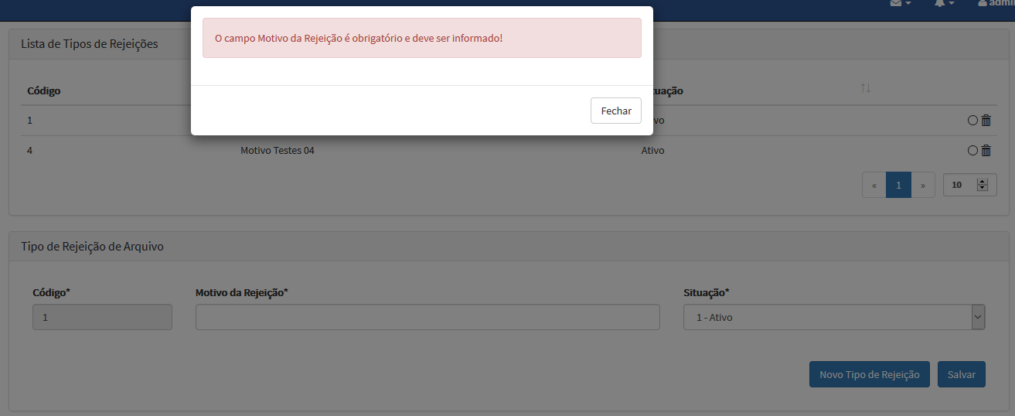

1. Conclusão

Diante das evidências apresentadas no Item **3 – Evidências de Testes,** concluímos que as validações referentes à **OS4721** do Projeto **SAT da SEFAZ-TO** foram satisfatórias, atendendo aos níveis esperados de qualidade.